МБОУ «Хиславичская СШ»

Картотека
«Кинезиологические и нейропсихологические
игры и упражнения»

Авторы материала: Мылова Е.Д.- учитель-логопед

Зайцева Е.В.- педагог-психолог

Содержание

- Пояснительная записка

Особенности детей с ЗПР и ТНР
- Методическое обеспечение условий использования нейропсихологических и кинезиологических методов.

Алгоритм использования нейропсихологических и кинезиологических методов в процессе психолого-педагогической деятельности.
- Приложение.

Нейропсихологические и кинезиологические игры и упражнения:
  - Игры и упражнения на разно типичное согласование движений рук;
  - Нейроигры, нейротренажеры, нейродорожки, задания на активацию работы мозга.
5.3. Нейро-кинезиологические упражнения двигательной активности;
5.4 Дыхательные упражнения;
5.5. Самомассаж;
5. 6. Глазодвигательные упражнения, упражнения для координации работы глаз и рук;
5. 7. Упражнения на релаксацию;
5.8. Кинезиологические сказки;

Пояснительная записка
Воспитание здорового и всесторонне развитого ребёнка остаётся наиболее актуальной проблемой в практике развития, обучения и воспитания, это говорит о необходимости поисков эффективных средств её реализации.
Работая с детьми, мы как специалисты, а именно: учитель-логопед, педагог-психолог, заметили тенденцию к увеличению роста обучающихся, имеющих трудности в развитии и обучении. В следствии этого, пришли к выводу о необходимости поиска инновационных технологий, способствующих эффективности работы с такими детьми. Для оказания качественной коррекционной помощи в работе с детьми мы выбрали кинезиологический и нейропсихологический подход. Кинезиологические упражнения – это комплекс движений, позволяющих
активизировать межполушарное взаимодействие. Они влияют не только на
развитие умственных способностей и физического здоровья, но и позволяют
активизировать различные отделы коры больших полушарий, что
способствует развитию способностей человека и коррекции проблем в
различных областях психики.
Нейро-кинезиологические методы предполагают дополнительную коррекцию психических процессов: внимания, памяти, мышления, речи, а также эмоционально- волевой сферы ребенка через движение. Кинезиологическая и нейропсихологическая коррекция является отличным дополнением к основной коррекционной программе, и реализуется не вместо нее, а вместе с ней.
В картотеке нейропсихологических и кинезиологических игр и упражнений представлены методы работы с детьми которые могут быть полезны как педагогам (воспитателям, учителям, психологам, логопедам, дефектологам) использующим в своей работе здоровьесберегающие технологии, так и родителям.
Нейропсихологические и кинезиологические упражнения активизируют у детей младшего школьного возраста межполушарное взаимодействие и пластичность мозга, способствуют развитию психических процессов, помогают в развитии эмоционально- волевой сфере детей имеющим дефицит нейродинамических и регуляторных компонентов деятельности, таких как: трудности концентрации и удержания произвольного внимания, снижение мотивации, неустойчивость эмоционально- волевых проявлений, быстрая утомляемость, истощаемость, низкий темп деятельности и прочее.

Цели и задачи использования картотеки:
-Развитие высших психических функций;
-Обеспечение регуляции, программирования и контроля психической деятельности;
-Повышение работоспособности и продуктивности;
-Развитие общей и мелкой моторики;
-Содействие развитию речи;
-Стабилизация психоэмоционального состояния;
-Формирование произвольности действий.

Нейро-кинезиологические игры и упражнения использовались в течении года систематически как дополнение к основным занятиям. Применение данных методов положительно сказывается на эффективности коррекционно-развивающей работы, что подтверждается динамикой в развитии обучающихся.

Особенности детей с ЗПР и ТНР
Дети с ограниченными возможностями — это дети, имеющие различные отклонения психического или физического плана, которые обусловливают нарушения общего развития, создают дополнительные трудности в обучении, формировании учебных умений и навыков.

Типичные затруднения (общие проблемы) у детей с задержкой психического развитии (ЗПР)
У детей с ЗПР снижен интерес к учёбе.
Незрелость эмоционально-волевой сферы детей с ЗПР обусловливает
своеобразие формирования их поведения, и личностные особенности. Страдает сфера коммуникации. Эти дети слабо ориентируются в нравственно-этических нормах поведения.
При задержке психического развития затруднено социальное развитие
ребенка, его личностное становление - формирование самосознания, самооценки, системы "Я".
Ребенок не может регулировать свое поведение на основе усвоенных норм и правил, не готов к волевой регуляции поведения.
В школьном возрасте для детей с ЗПР характерна рассеянность внимания, они не способны удерживать внимание достаточно длительное время, быстро переключать его при смене деятельности. Для них характерна повышенная отвлекаемость. Могут наблюдаться и проявления инертности - в этом случае ребенок с трудом
переключается с одного задания на другое. Также у них недостаточно сформирована способность к произвольной регуляции деятельности и поведения, что затрудняет выполнение заданий учебного типа. Сенсорное развитие также отличается
качественным своеобразием. У детей с ЗПР процесс восприятия несколько затруднен
-снижен его темп, сужен объем, недостаточна точность восприятия (зрительного, слухового, тактильно-двигательного).
У детей с ЗПР замедлен процесс формирования межанализаторных связей,
которые лежат в основе сложных видов деятельности. Отмечаются недостатки зрительно моторной и слухо-зрительно-моторной координации. В дальнейшем эти

недостатки также будет препятствовать овладению чтением и письмом.
Недостаточность межанализаторного взаимодействия проявляется в
несформированности чувства ритма, трудностях в формировании пространственных ориентировок.
Память детей с ЗПР отличается качественным своеобразием. В первую
очередь у детей ограничен объем памяти и снижена прочность запоминания.
Характерна неточность воспроизведения и быстрая утеря информации. В
наибольшей степени страдает вербальная память. Выраженность этого дефекта
зависит от происхождения ЗПР. При правильном подходе к обучению, дети способны к усвоению некоторых мнемотехнических приемов, овладению логическими
способами запоминания.
Значительное своеобразие отмечается в развитии мыслительной деятельности. Отставание отмечается уже на уровне наглядных форм мышления, возникают трудности в формировании сферы образов- представлений. Отмечается
подражательный характер деятельности детей с ЗПР, несформированность способности к творческому созданию новых образов, замедлен процесс
формирования мыслительных операций.
Нарушения речи при ЗПР носят системный характер и входят в структуру дефекта. На уровне импрессивной речи отмечаются трудности в понимании сложных, многоступенчатых инструкций, логико-грамматических.
Дети рассматриваемой группы имеют ограниченный словарный запас. В их речи редко встречаются прилагательные, наречия, сужен глагольный словарь.
Грамматический строй речи также отличается рядом особенностей. Ряд
грамматических категорий дети практически не используют в речи. Ребенку трудно воплотить мысль в развернутое речевое сообщение, хотя ему и понятно смысловое содержание изображенной на картинке ситуации или прочитанного рассказа, и на вопросы педагога он отвечает правильно.
Незрелость внутриречевых механизмов приводит не только к трудностям в грамматическом оформлении предложений. Основные проблемы касаются
формирования связной речи. Дети не могут пересказать небольшой текст, составить рассказ по серии сюжетных картин, описать наглядную ситуацию, им не доступно творческое рассказывание.

Типичные затруднения (общие проблемы) у детей с ТНР.
Особенности речевого развития детей с тяжелыми нарушениями речи оказывают влияние на формирование личности ребенка, на формирование всех психических процессов. Дети имеют ряд психолого-педагогических особенностей, затрудняющих

их социальную адаптацию и требующих целенаправленной коррекции имеющихся нарушений.
У этих детей отмечается
-нарушение восприятия: страдают пространственные представления, а именно наблюдаются трудности в дифференциации понятий «слева», «справа», «между»,
«над», «под»;
– нарушение внимания: они так же часто имеют низкий уровень развития основных свойств внимания. У некоторых может наблюдаться неустойчивое внимание, а также ограниченные возможности его распределения;
- развитие воображения у детей с тяжелыми нарушениями речи в значительной степени отстает от нормально развивающихся сверстников;
- психическая деятельность характеризуется однообразием действий (появлением штампов), медленным включением в работу, быстрой утомляемостью. Всё вышеперечисленное, безусловно, сказывается на мнемических функциях (запоминание, сохранение, узнавание и др.) ребенка и может сочетаться с задержкой в формировании других психических процессов.
- Снижена вербальная память, то есть продуктивность запоминания мыслей и слов, при этом сама смысловая и логическая память сохранна. В процессе обучения сложные инструкции в заданиях воспринимаются с трудом, некоторые моменты объяснения заданий пропускаются, а иногда даже меняется их последовательность. Связь между речевыми нарушениями и другими сторонами психического развития проявляется в специфических особенностях мышления. Обладая полноценными предпосылками для овладения мыслительными операциями, доступными по возрасту, дети отстают в развитии словесно-логического мышления, с трудом овладевают анализом и синтезом, сравнением и обобщением.
У детей с ТНР заметны отклонения в эмоционально-волевой сфере: им свойственны частая смена интересов, отсутствие наблюдательности, низкая мотивация, неустойчивость эмоционально-волевых проявлений, быстрая утомляемость, истощаемость, низкий темп деятельности, трудности в общении и установлении контактов с окружающими. Подобные нарушения выражаются также в затрудненном формировании саморегуляции и самоконтроля. Часто их поведение характеризуется негативизмом, повышенной возбудимостью, агрессией или же наоборот, повышенной застенчивостью и пугливостью.

Методическое обеспечение условий использования нейропсихологических и кинезиологических методов.
Использование нейропсихологических и кинезиологических методов в работе с детьми предусматривает наличие не только методических материалов, но и определенных пособий. Какие методы и упражнения будут использоваться определяет педагог в зависимости от своих целей. В своей практике нами используются следующие методические пособия и дидактические материалы:

Методические пособия | Дидактические материалы
Т. Трясорукова «Развитие  межполушарного взаимодействия у детей. Нейропсихологические игры» | Мои первые цифры. Прописи
К. Гончарова, А. Черткова  «Нейропсихологические игры. 10 волшебных занятий на развитие  памяти, внимания, моторики» | Межполушарные лабиринты
К. Гончарова, М. Наумова  «Нейропсихологические игры. 10 волшебных занятий на развитие речи, мышления, воображения,  самоконтроля» | Игра «Зеркальное отражение»
Т. Пятница «Нейропсихологические игры для левшей. Готовимся к  школе» | Игра «Лабиринты»
И. И. Праведникова  «Нейропсихология. Игры и  упражнение. Практическое пособие» | Нейросхемы
В. С. Колганова, Е. В. Пивоварова  «Нейропсихологические занятия с детьми. Практическое пособие» | Фитбол
Н.Г. Шайдулина «Кинезиологический подход в преодолении речевых  нарушений у детей с ОВЗ» | Малые мячи
А.Е. Сыщенко «Формируем  межполушарные связи. Тетрадь по лексическим темам» | Тренажеры
В. С. Колганова  «Нейропсихологические занятия с детьми. Практическое пособие» | Комплекс «Кузнечик»
Ж.М. Глозман  «Нейропсихологическая диагностика детей дошкольного возраста»  Комплект из 3-х книг. | Резинки

Коврики
Игра «Колокольчики»
Су-джок наборы
Камешки «Марблс»
Игры-сортировки
Нейроскакалка
Балансиры /ручной, ножной/
Кинезиологические дорожка
Ладошки и стопы с шипами
Шарики и кольца игольчатые
Массажные мячи и шарики

Алгоритм использования нейропсихологических и кинезиологических методов в процессе психолого-педагогической деятельности.

В картотеке представлены некоторые кинезиологические и нейропсихологические игры, движения и упражнения, которые могут быть применены для успешного развития и обучения ребенка. Эти методы могут быть использованы во время занятия, в свободной деятельности (как средство переключения внимания, активизации деятельности), они достаточно просты в исполнении. Можно использовать элементы игр и упражнений как настройку на любой вид деятельности, усвоение информации и снятие психоэмоциональных стрессов или просто как развлечение. Это позволит облегчить взаимодействие всех органов и систем организма ребенка. Первым всегда должно быть выполнение дыхательных упражнений, а затем можно приступать к самомассажу и другим упражнениям, способствующим повышению уровня психической активности ребенка, увеличению его энергетического и адаптационного потенциала.
Для педагога оптимально проводить занятия с небольшой подгруппой детей или индивидуально. В какие занятия целесообразно включать нейро-кинезиологические упражнения? Практически в любое занятие всех пяти образовательных областей. Постепенно от занятия к занятию увеличивая время и сложность упражнений. Упражнения дают как немедленный, так и кумулятивный (накапливающийся) эффект для повышения умственной работоспособности и оптимизации интеллектуальных процессов. Занятия проводятся в эмоционально комфортной, доброжелательной обстановке, если есть возможность – под спокойную музыку. Занятия, проходящие в

ситуации стресса, не имеют своего воздействия. Результативность занятий зависит от систематической и кропотливой работы. С каждым днём задания нужно усложнять, объём заданий увеличивать, наращивать темп выполнения заданий. Для постепенного усложнения упражнений можно использовать:
-подключение движений глаз и языка к движениям рук;
-подключение дыхательных упражнений и метода визуализации;
-ускорение темпа выполнения.
Занятия могут выполняться ежедневно, но без принуждения. Регулярность проведения нейро-кинезиологических игр и упражнений, движений — это залог быстрого достижения положительного результата в развитии и обучении ребенка. Чтобы у ребенка начали развиваться определенные навыки, повысилась функциональность ЦНС, нужно выполнять как минимум по 1-2 упражнения в день. Общая продолжительность всего комплекса упражнений должна находиться в пределах от 5 до 10 мин., так как ребенок может устать. Чтобы дети сохраняли интерес к развивающим занятиям, их необходимо выполнять в разных режимных моментах. Усложнение тренировочного процесса должно происходить постепенно по мере того, как ребенок приобретает навыки, наблюдаются реальные результаты его развития. Основным требованием к использованию кинезиологических и нейропсихологических игр и упражнений является чёткое выполнение движений. Перед тем, как внедрять новое упражнение, взрослый должен повторить все движения самостоятельно, изучить их, а потом показывать их ребенку. Затем следует проконтролировать, чтобы ребенок повторил данные действия правильно и без ошибок.
В том случае, если ребенку необходимо выполнить какое либо задание, либо ему предстоит другая интеллектуальная нагрузка, лучше сначала выполнить упражнения, а уже затем переходить к мыслительному процессу.

Приложение.

Нейропсихологические и кинезиологических игры и упражнения.

5. 1. Игры и упражнения на разно типичное согласование движений рук.

Цель: развитие межполушарного взаимодействия через согласование разнотипных движений рук. Обеспечение регуляции, программирования и контроля психической деятельности. Формирование произвольности действий.

Упражнение «Капитанское»
Одна рука приложена козырьком к бровям, а вторая рука показывает знак "Класс". Меняем руки местами. Через несколько занятий, это упражнение можно усложнить, добавив хлопок между сменой рук.

Упражнение «Класс»
Одну ладошку выставляем вперед, а второй рукой показываем знак "Класс". Меняем руки.
Через несколько занятий, это упражнение можно усложнить, добавив хлопок между сменой положения рук.

Упражнение «Колечки»
Цель: развитие межполушарного взаимодействия через согласование разнотипных движений рук.
На одной руке большой палец последовательно соединяется со всеми остальными пальцами, начиная с указательного пальца.
То же самой делает другая рука, но начинает с мизинца. Задача – делать упражнение одновременно двумя руками.

Упражнение «Кулак-ребро-ладонь»
Используем эту игру для развития фонематического восприятия либо для
дифференциации звуков (если услышишь звук Ш — ставь кулак, звук С — ставь ребро; звук Р — кулак, звук Л — ладонь и т.д.).

Упражнение «Ладушки»
Эта игра одной из первых появляется в опыте любого ребенка. Если он с ней не знаком — научите его играть сначала в классическом варианте, и не только руками, но и лежа — ногами. Затем усложните задачу: хлопок в ладоши, хлопок двумя
руками с партнером (руки у обоих перекрещены, хлопок, хлопок с партнером «левая
— правая», хлопок с партнером «правая — левая». Далее увеличивается число движений за счет соединения классического и данного вариантов. Аналогично — ногами;

Упражнение «Класс – заяц»
Левой рукой показывать «класс», правой – «зайчика». Одновременно менять положение рук и постепенно наращивать скорость.

Упражнение «Зеркало»
Выполнять его необходимо в паре. Два ребенка встают друг против друга и договариваются о своих ролях: один – ведущий, второй – «зеркало». Руки участников подняты на уровень груди и повернуты ладонями навстречу друг другу. Ведущий
начинает производить хаотичные движения руками, а «зеркало» пытается отразить их в том же ритме. Меняются ролями.

Упражнение «Попробуй повтори»
В этой игре участник должен воспроизвести положение рук или позу, которую он видит на картинке, для чего ему необходимо совершить некоторое конкретное
движение. Игра способствует развитию внимания, пространственных представлений, улучшает реакцию. Набор движений, предложенный в игре, часто используется
психологами в программах по психомоторному развитию и нейропсихологической коррекции детей и, несмотря на простоту и увлекательность, является эффективным инструментом работы.

Упражнение «Резиночки»
Эта игра полезна для развития мелкой моторики, внимания, пространственной ориентировки. Здесь есть специальные карточки со схемами одевания резинок на
пальцы. Такую игру легко сделать самим. Так же полезен вариант без использования карточек по словесной инструкции (Одень на указательный пальчик левой руки розовую резинку, на безымянный пальчик правой руки-синюю и т.д. Таким образом закрепляем названия пальцев и понятия: «право-лево».

«Зеркальное рисование»:
- Положите на стол чистый лист бумаги. Начните рисовать одновременно обеими руками зеркально-симметричные рисунки (квадраты, треугольники, горизонтальные линии), буквы. При выполнении этого упражнения почувствуете, как расслабляются глаза и руки. Когда деятельность обоих полушарий синхронизируется, заметно увеличивается эффективность работы всего мозга.

Упражнение «Ухо – нос – хлопок»
Левой рукой возьмитесь за кончик носа, а правой рукой за противоположное ухо. Одновременно отпустите ухо и нос, хлопните в ладоши, поменяйте положение рук с
«точностью до наоборот».

Упражнение Игры с мячами (обычными, прыгунами,).
Игры и упражнения с мячом, направленные на развитие фонематического восприятия, закрепление правильного произношения.
-На звук Ш отбивай мяч правой рукой, на звук С левой;
-Если назову один предмет, отбивай правой рукой мяч, если много — левой;
-Гласный звук услышат ушки – мяч взлетает над макушкой - если услышишь гласный звук, подбрось мяч вверх;

- Стукни раз, а может два, по частям скажи слова - разделить слово на слоги, ударяя мячом об пол;
- Мяч кидай, где звук узнай - определить позицию заданного звука в слове;
- Мы играем – раз, два, три, мяч бросаем, посмотри - подбросить мяч столько раз, сколько звуков в заданном слове;
-Разноцветные мячи по порядку собери - составить звуковую схему слова;
- С мячиком иду играть, звуки, слоги повторять» - автоматизация звуков, слогов;
- Лови да бросай, слово новое узнай - заменить один звук на другой и узнать новое слово (лак – рак, усы – уши);
- Мяч бросаю, диких животных называю;
- Мяч передаю, деревья назову;
- Чья у зверя голова? Подскажи скорей слова - образование притяжательных прилагательных (у волка - волчья, у лисы – лисья) и т.д.

Упражнение «Передай мячи».
Игра проходит в парах, дети встают друг против друга, в руках у одного ребенка 2мяча.
-Передают поочередно в руки другому;
-Передают, держа руки крест на крест;
-Передают по одному мячу с хлопком и т.д.

Метод «Су-Джок»
Это колючие мячики с металлическими колечками внутри. На руках находится множество биологических точек, и при прокатывании Су-Джок между ладонями происходит стимуляции этих точек. Металлические колечки надеваются и снимаются на каждый пальчик. Такой массаж ребёнок может делать самостоятельно под присмотром взрослого. Здесь не страшно ошибиться: любое действие с «ёжиками» принесёт пользу. Вместо Су-Джок можно воспользоваться дарами природы: шишки, каштаны, орехи. Подойдут также любые колючие мячики, например, для стиральной машинки.

Чтение стихотворения под хлопки или стук двумя руками.
Цель: Развитие слухомоторной координации, улучшение дикции, развитие концентрации и распределения внимания
- Взрослый читает и одновременно прохлопывает стихотворение. Голосом и хлопками выделяются ударные слоги (в тексте эти слоги помечены ударением). Метод прохлопывания стихотворения полезен при заучивании любых стихов наизусть, так как к работе подключается левая височная доля мозга (речь, текст стихотворения) и правая височная доля (ритм, мелодика).
Зима недаром злится. Прошла ее пора'.
Весна в окно стучится
И гонит со двора'. (Ф. И. Тютчев)
- Взрослый читает ребёнку текст в среднем темпе и одновременно стучит по столу. Ребёнок должен пересказать текст и назвать количество ударов. Текст берётся в зависимости от уровня подготовленности и возраста ребёнка. Рекомендованное количество ударов от 5 до 10.
В деревне
Приехал Миша летом в деревню из города. Всё незнакомо. Вышел во двор. А у крыльца маленький поросёнок ест из корыта. На заборе петух сидит. Крылья у петуха большие, гребешок красный. Взлетел на забор: — Ку-ка-ре-ку! Заглянул Миша в сарай. А там корова Зорька стоит, сено жуёт. Такого в городе не увидишь.

Упражнения с мячиками.
Выполняется в паре. У каждого по одному мячику (массажный, либо резиновый, маленький).
Способы действий с мячиками:
- мяч в противоположной руке
– перекладывать из руки в руку друг другу;
- мяч в противоположной руке, перекладываем с левой в правую и другому отдаем;
- мяч в противоположной руке – себе – другому,
- мяч не в противоположной руке – другому по диагонали,
- мяч не в противоположной руке – себе – по диагонали другому,
- 2 тебе, 2 мне, - диагонали – 2 у одного человека – он передает крест-накрест другому,
- 2 мяча у одного – он передает – по прямой, другой по прямой, он - диагональ, другой – диагональ, - 2 у одного - передает крест-накрест – правая рука сверху, левая рука сверху. Возможны свои вариации.

Метод двуручное рисование.
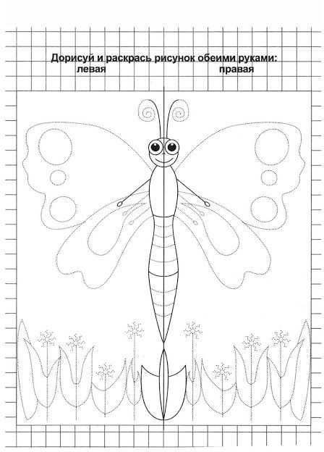
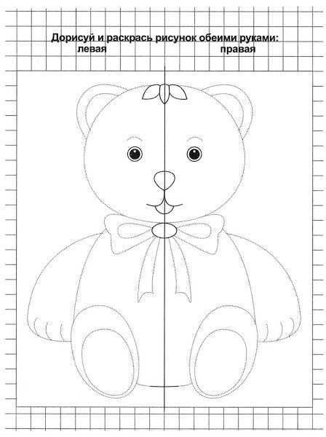

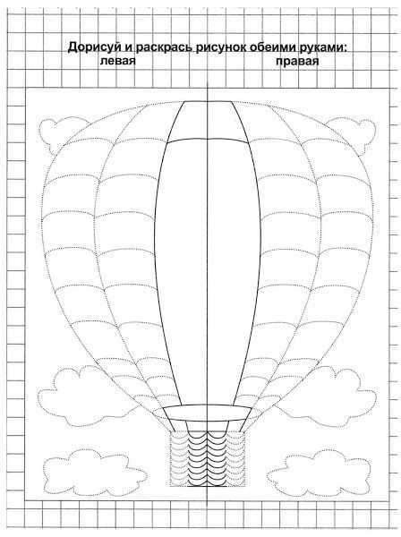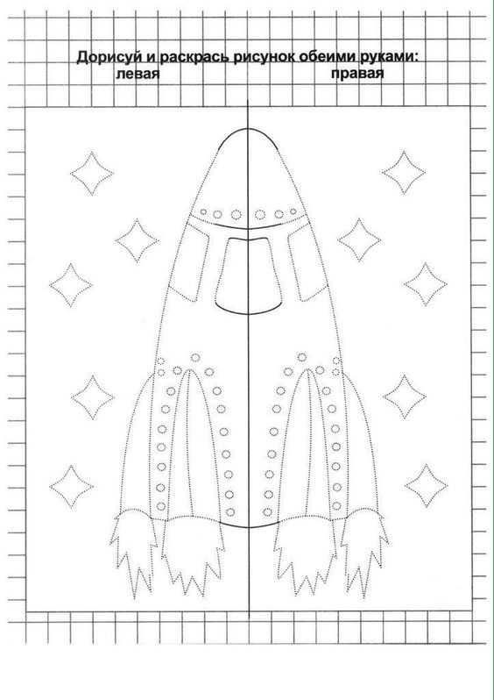

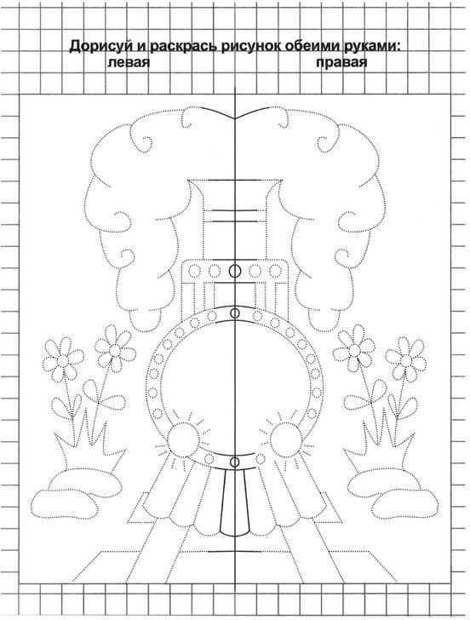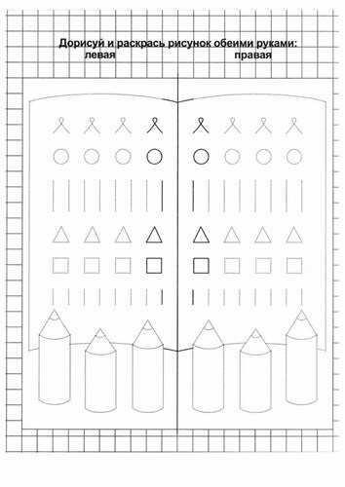

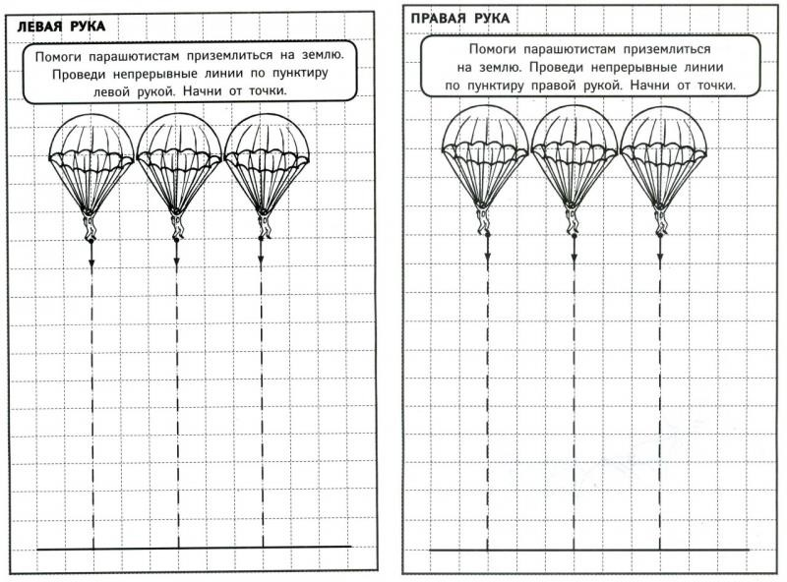

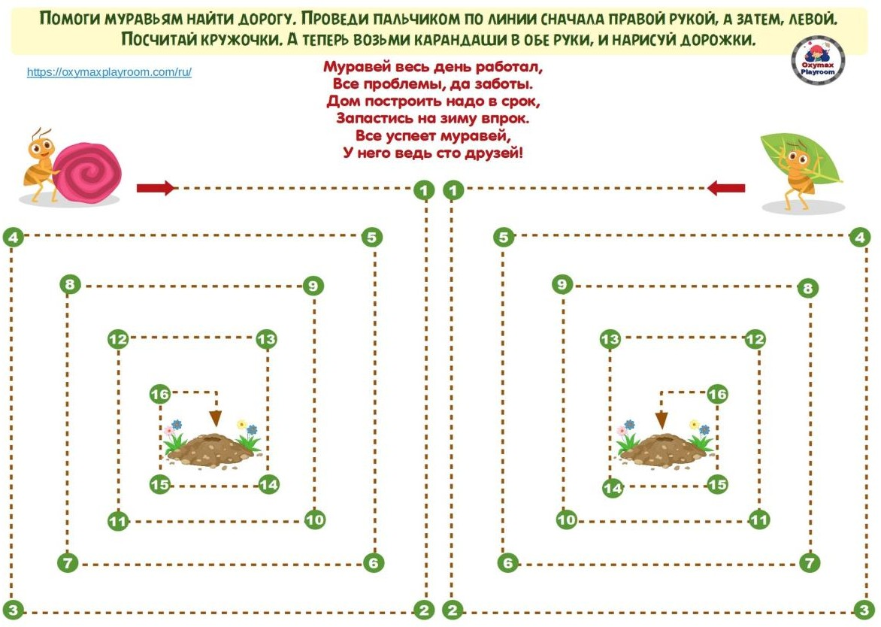

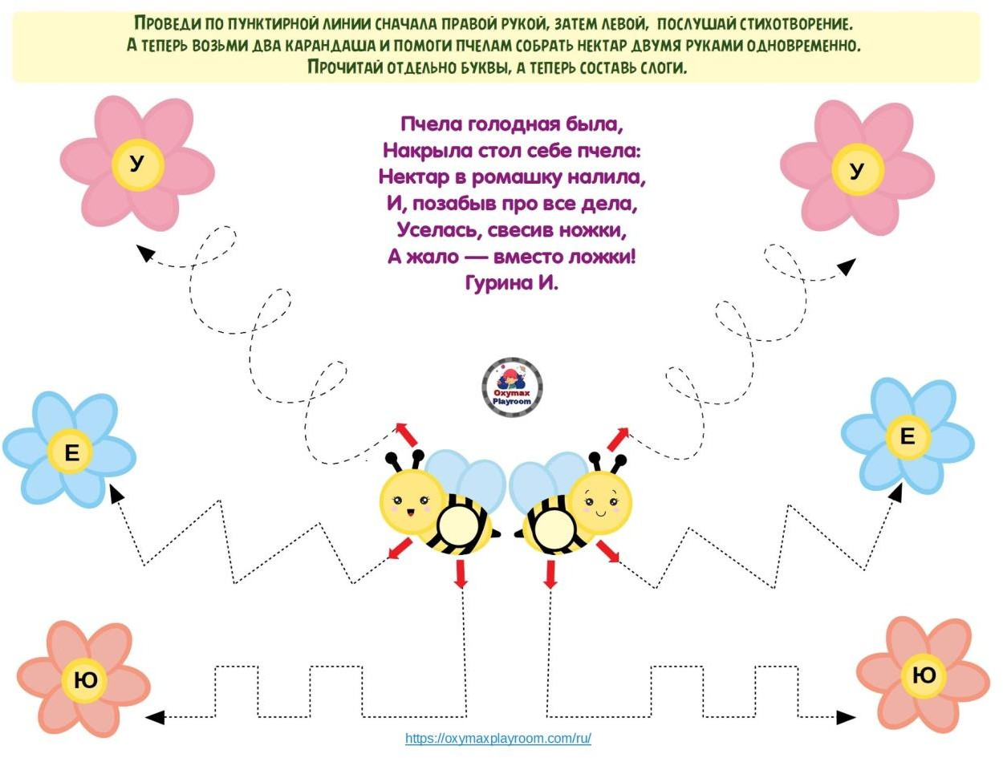

Нейроигры, нейротренажеры, нейродорожки задания на активацию работы мозга.

Цель: Развитие межполушарных связей, когнитивной сферы, мелкой моторики рук, пространственной ориентации. Способствование развитию речи, ориентировке в пространстве.

Игра с цветными ладошками: перед ребенком силуэты цветных ладошек (левой и правой руки). Ребенок должен дотронуться до ладошек в определенном порядке:
- двумя руками одновременно по словесной инструкции взрослого;
- двумя руками одновременно, но с опорой на цветные фишки (для каждой руки свои цветные фишки).

Игра с нейродорожками: ребенку необходимо двумя руками одновременно пройти дорожки.

Игра с ладошками по автоматизации звуков: ребенку необходимо называть
картинки в ладошках, при этом выполнять соответствующей рукой действие (нажать звоночек, поднять руку с мячом и др.)
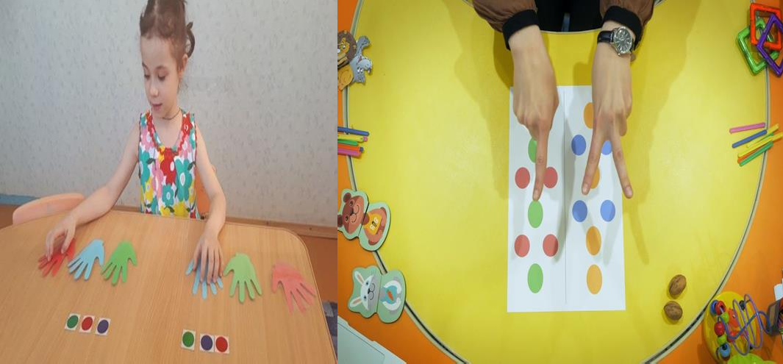

Массаж ладоней и пальцев рук колючим массажным мячиком
- Мяч находится между ладоней ребёнка, пальцы прижаты друг к другу. Делайте массажные движения, катая мяч вперёд-назад.
- Мяч находится между ладоней ребёнка, пальцы прижаты друг к другу. Делайте круговые движения, катая мяч по ладоням.
- Держа мяч подушечками пальцев, делайте вращательные движения вперёд (как будто закручиваете крышку).
- Держа мяч подушечками пальцев, с усилием надавите ими на мяч (4—6 раз).
- Держа мяч подушечками пальцев, делайте вращательные движения назад (как будто открываете крышку).
- Подкиньте мяч двумя руками на высоту 20—30 см и поймайте его.
- Зажмите мяч между ладонями, пальцы сцеплены в "замок", локти направлены в стороны. Надавите ладонями на мяч (4—6 раз).
- Перекладывайте мяч из одной ладони в другую, постепенно увеличивая темп.

Упражнение №1
Ежик в руки мы возьмем, (берем массажный мячик) Покатаем и потрем. (катаем между ладошек)
Вверх подбросим и поймаем, (подбрасываем вверх и ловим)
И иголки посчитаем. (пальчиками одной руки нажимаем на шипы) Пустим ежика на стол, (кладем мячик на стол)
Ручкой ежика прижмем (ручкой прижимаем мячик) И немножко покатаем … (ручкой катаем мячик)
Потом ручку поменяем. (меняем ручку и тоже катаем мячик)

Упражнение №2
Ежика возьмем в ладошки (берем массажный мячик)
И потрем его слегка, (в одной ручке держим мячик, другой проводим по нему) Разглядим его иголки, (меняем ручку, делаем тоже самой)
Помассируем бока. (катаем между ладошек)
Ежика в руках кручу, (пальчиками крутим мячик) Поиграть я с ним хочу.
Домик сделаю в ладошках – (прячем мячик в ладошках) Не достанет его кошка. (прижимаем ладошки к себе)

Упражнение №3
Я мячом круги катаю, (Движения выполняются по тексту) Взад - вперед его гоняю.
Им поглажу я ладошки,
А потом сожму немножко.
Каждым пальцем мяч прижму, И другой рукой начну.
А теперь последний трюк! Мяч катаю между рук!

Упражнение №4
Я мячом круги катаю, (катаем мячик между ладонями круговыми движениями) Взад-вперед его гоняю, (гоняем мячик между ладонями по столу)
Им поглажу я ладошку, (гладим одну ладошку мячиком) Будто бы сметаю крошку, (гладим другую ладошку мячиком) И помну его немножко, (сжимаем мячик одной рукой)
Как сжимает лапу кошка. (меняем и сжимаем мячик другой рукой

Упражнение №5
Ежик, ежик – чудачок
Сшил колючий пиджачок (прокатывать мяч в ладонях вперед – назад) Встал с утра, и в лес – гулять, (поднять руки вверх)
Чтоб друзей всех повидать. (перебирать мяч пальцами, опуская медленно руки вниз) Ежик топал по тропинке (постучать мячом по столу)
И грибочек нес на спинке. (завести руки с мячом за голову, покатать мяч по шее) Ежик топал не спеша, (прокатываем мяч по одной коленке вперед)
Тихо листьями шурша. (прокатываем мяч по другой коленке назад) А навстречу скачет зайка,
Длинноухий Попрыгайка, (подбрасываем и ловим мячик) В огороде чьем – то ловко
Раздобыл косой морковку! (завести руки за спину и спрятать мяч)

Упражнение №6
Этот шарик не простой (Движения выполняются по тексту) Весь колючий, вот такой.
Меж ладошками кладем Им ладошки разотрем. Вверх и вниз его катаем

Свои ручки развиваем! Можно шар катать по кругу Перекидывать друг другу.
1, 2, 3, 4, 5 –
Всем пора нам отдыхать!

Упражнение №7
Катится колючий ежик (выполняем круговые движения мячиком между ладонями) Нет ни головы, ни ножек.
По ладошкам он бежит
И пыхтит, пыхтит, пыхтит.
Мне по пальчикам бежит (перебираем мяч пальчиками) И пыхтит, пыхтит, пыхтит
Бегает туда, сюда! Мне щекотно? (движения мячом по пальчикам)
Да, да, да! Уходи, колючий еж, (пускаем по столу и ловим подушечками пальцев) В темный лес, где ты живешь!

Упражнение «Муха»
Цель: Развитие концентрации внимания, зрительно-моторной координации, ориентации в пространстве на плоскости
Лист бумаги расчерчивается на девять квадратов, на один из них кладётся или рисуется фигурка мухи. Взрослый даёт устную инструкцию, например: «Муха полетела вверх, теперь налево, теперь вниз, опять налево. Откуда муха вылетела?»
Задание выполняется двумя способами: на листе бумаги и на полу, и имеет несколько уровней сложности.
На листе бумаги 1. Ребёнок передвигает муху или палец на листе согласно инструкции взрослого. Даётся 2-3 шага, прежде чем «муха вылетит» за пределы квадрата. 2. Ребёнок следит за мухой глазами, без помощи пальца. Число шагов и скорость, с которой взрослый даёт инструкцию, увеличиваются. 3. Ребёнок следит за мухой без зрительной опоры, т. е. с
закрытыми глазами, представляя квадрат в уме.
На полу 1. Ребёнок, выполняя роль мухи, передвигается по ковру, глядя на листочек с квадратами. 2. Ребёнок передвигается без листка бумаги. Как только «муха вылетела», нужно хлопнуть и показать на листке, откуда она вылетела.
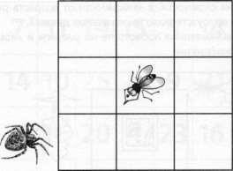

Метод «Графический диктант»
Цель: Развитие пространственной ориентации на листе бумаги, произвольного внимания
Ребёнок должен рисовать (не видя рисунок) по устной инструкции взрослого. Например: 2 клетки вправо, 7 клеток вниз, 4 клетки вправо и т. д.

Игра: «Хлоп-Топ-Тук»
Это работа над темпом, ритмом речи. А также у ребенка формируется внимание, зрительная память, быстрота реакции, способность быстро ориентироваться в сложной изменяющейся ситуации.

Игра «Звонкие колечки»
Маленьким участникам предстоит проверить свою скорость реакции и внимательность весьма оригинальным способом: необходимо быстрее всех надевать на свои пальчики разноцветные резиночки так, как показано на рисунке карточки. После того, как необычное преображение будет завершено, необходимо просигнализировать специальным звоночком и забрать карточку. Победа достанется тому, кто соберет первым пять карточек.
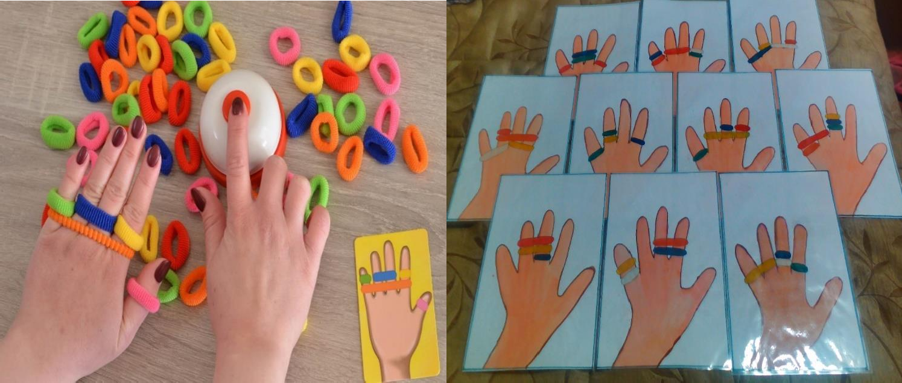

Игра «Hoc — пол — потолок»
Цель: Развитие внимания и снятие импульсивности
Взрослый показывает рукой на свой нос, затем на потолок, затем на пол, одновременно называя их. Ребёнок повторяет. Затем взрослый, увеличивая скорость, начинает путать ребёнка, показывая одно, а называя другое. Ребёнок должен показывать, то, что называет взрослый, игнорируя его показывание.

Игра «Ритм».
Цель: ритмирование правого полушария.
Сидя на полу. Инструктор задает ритм, отстукивая его одной рукой, например, "2-2- 3" (в начале освоения дается зрительное подкрепление - дети видят руки инструктора, а в процессе освоения происходит постепенный переход только к слуховому восприятию, т.е. с закрытыми глазами). Затем детям предлагается повторить ритмический рисунок правой рукой, левой рукой, двумя руками одновременно (хлопки или удары перед собой) комбинированно (например, 2 - правой рукой, 2 - левой рукой, 3 - одновременно двумя руками). После освоения первой части упражнения детям предлагается воспроизвести тот же ритмический рисунок ногами.

Массаж ладоней и пальцев рук колючим массажным мячиком
- Мяч находится между ладоней ребёнка, пальцы прижаты друг к другу. Делайте массажные движения, катая мяч вперёд-назад.

- Мяч находится между ладоней ребёнка, пальцы прижаты друг к другу. Делайте круговые движения, катая мяч по ладоням.
- Держа мяч подушечками пальцев, делайте вращательные движения вперёд (как будто закручиваете крышку).
- Держа мяч подушечками пальцев, с усилием надавите ими на мяч (4—6 раз).
- Держа мяч подушечками пальцев, делайте вращательные движения назад (как будто открываете крышку).
- Подкиньте мяч двумя руками на высоту 20—30 см и поймайте его.
- Зажмите мяч между ладонями, пальцы сцеплены в "замок", локти направлены в стороны. Надавите ладонями на мяч (4—6 раз).
- Перекладывайте мяч из одной ладони в другую, постепенно увеличивая темп.

Упражнение №1
Ежик в руки мы возьмем, (берем массажный мячик) Покатаем и потрем. (катаем между ладошек)
Вверх подбросим и поймаем, (подбрасываем вверх и ловим)
И иголки посчитаем. (пальчиками одной руки нажимаем на шипы) Пустим ежика на стол, (кладем мячик на стол)
Ручкой ежика прижмем (ручкой прижимаем мячик) И немножко покатаем … (ручкой катаем мячик)
Потом ручку поменяем. (меняем ручку и тоже катаем мячик)

Упражнение №2
Ежика возьмем в ладошки (берем массажный мячик)
И потрем его слегка, (в одной ручке держим мячик, другой проводим по нему) Разглядим его иголки, (меняем ручку, делаем тоже самой)
Помассируем бока. (катаем между ладошек)
Ежика в руках кручу, (пальчиками крутим мячик) Поиграть я с ним хочу.
Домик сделаю в ладошках – (прячем мячик в ладошках) Не достанет его кошка. (прижимаем ладошки к себе)

Упражнение №3
Я мячом круги катаю, (Движения выполняются по тексту) Взад - вперед его гоняю.
Им поглажу я ладошки,
А потом сожму немножко.
Каждым пальцем мяч прижму, И другой рукой начну.
А теперь последний трюк! Мяч катаю между рук!

Упражнение №4
Я мячом круги катаю, (катаем мячик между ладонями круговыми движениями) Взад-вперед его гоняю, (гоняем мячик между ладонями по столу)
Им поглажу я ладошку, (гладим одну ладошку мячиком) Будто бы сметаю крошку, (гладим другую ладошку мячиком) И помну его немножко, (сжимаем мячик одной рукой)

Как сжимает лапу кошка. (меняем и сжимаем мячик другой рукой

Упражнение №5
Ежик, ежик – чудачок
Сшил колючий пиджачок (прокатывать мяч в ладонях вперед – назад) Встал с утра, и в лес – гулять, (поднять руки вверх)
Чтоб друзей всех повидать. (перебирать мяч пальцами, опуская медленно руки вниз) Ежик топал по тропинке (постучать мячом по столу)
И грибочек нес на спинке. (завести руки с мячом за голову, покатать мяч по шее) Ежик топал не спеша, (прокатываем мяч по одной коленке вперед)
Тихо листьями шурша. (прокатываем мяч по другой коленке назад) А навстречу скачет зайка,
Длинноухий Попрыгайка, (подбрасываем и ловим мячик) В огороде чьем – то ловко
Раздобыл косой морковку! (завести руки за спину и спрятать мяч)

Упражнение №6
Этот шарик не простой (Движения выполняются по тексту) Весь колючий, вот такой.
Меж ладошками кладем Им ладошки разотрем. Вверх и вниз его катаем Свои ручки развиваем!
Можно шар катать по кругу Перекидывать друг другу.
1, 2, 3, 4, 5 –
Всем пора нам отдыхать!

Упражнение №7
Катится колючий ежик (выполняем круговые движения мячиком между ладонями) Нет ни головы, ни ножек.
По ладошкам он бежит
И пыхтит, пыхтит, пыхтит.
Мне по пальчикам бежит (перебираем мяч пальчиками) И пыхтит, пыхтит, пыхтит
Бегает туда, сюда! Мне щекотно? (движения мячом по пальчикам) Да, да, да! Уходи, колючий еж, (подкидываем мяч)
В темный лес, где ты живешь.

Игра «Веселое путешествие»
Игра начинается на указанной разметке. Педагог сначала знакомит детей с маршрутом, демонстрирует на своем примере, как его пройти. Затем дети
самостоятельно проходят маршрут.

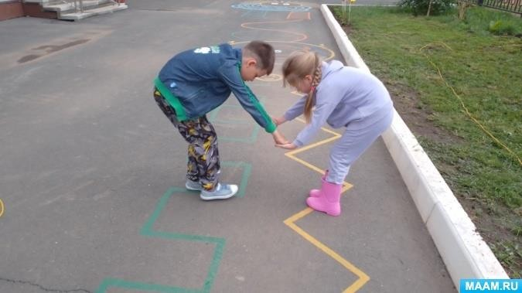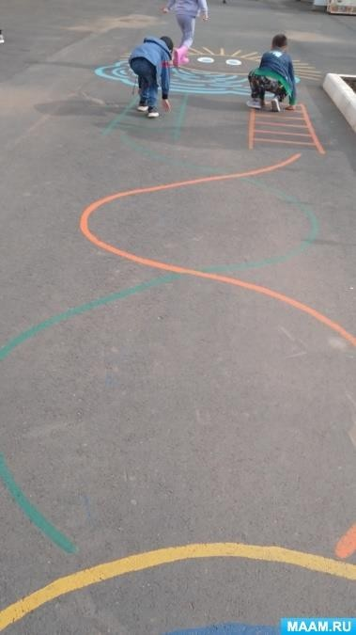

Упражнения в перекладывании предмета (мешочка, малого мяча, кубика)
- Перекладывание мешочка (малого мяча) из одной руки в другую с поворотом в сторону;
- Перекладывание мешочка из одной руки в другую во время выполнения наклона (за коленями и ниже) - ноги вместе и ноги врозь (за каждой ногой);
- Перекладывание мешочка из одной руки в другую под коленом (нога согнута в колене, вверх);
- Из и. п. лежа на спине передача мяча за поднятыми прямыми ногами, за согнутыми в коленях ногами (колени подтягивать к груди).

Упражнения в передаче мешочка (малого мяча) по кругу.
- Дети стоят в кругу, у каждого в руках мешочек. По сигналу начинают передавать мешочки друг другу по кругу вправо (влево);
- Дети сидят по кругу по-турецки, в центре водящий с мешочком в руках. Подбрасывая мешочек вверх, водящий называет имя одного из игроков, тот должен поймать мешочек. Поймавший мяч становится водящим.

Упражнения в подбрасывании, перебрасывании и ловле предмета.
- Подбрасывание мешочка (малого мяча) правой (левой) рукой и ловля двумя руками; то же с хлопком;
- Подбрасывание (или перебрасывание) мешочка (малого мяча) правой рукой и ловля левой; то же, меняя руки;
- Бросок малого мяча об пол правой рукой и ловля после отскока левой; то же другой рукой;
- Перебрасывание мешочка друг другу одной и двумя руками.

Задание «Фантазия»
Развитие речи, мышления (понятийных категорий), умения чётко излагать свои мысли Ребёнок должен описать то или иное понятие так, чтобы у него вышло полное определение. Например: взрослый предлагает ребёнку объяснить инопланетянам, которые никогда не видели диван, что это такое. Сначала дети описывают диван так:
«То, на чём сидят». Задавая наводящие вопросы и подсказывая прилагательные,

нужно прийти хотя бы к такой версии: «Это предмет мебели. Бывает двухместный. Бывает из кожи, замши и т. д. Предназначен для отдыха и сна».

Настольные игры:
- Кубики Никитина.
- Танграм.
- Копирование фигур.

Игра «Запомни фигуры»
Развитие зрительной памяти, распределения внимания и закрепление понятия о геометрических фигурах Вариант 1. Ребёнку предлагают рассмотреть и запомнить изображения на карточках, а затем нарисовать их на бумаге.

Игра «Угадай».

Возьмите 10–15 карточек. Например, с изображениями животных. Взрослый выбирает карточку. Ребенок должен узнать, какую именно. Для этого школьник
может задавать вопросы. Но только такие, на которые можно ответить односложно. То есть, «да» или «нет».

У ребенка 10 попыток. Перебирать карточки по очереди нельзя.

Есть вариант сложнее: карточки не используются. Взрослые загадывает любой предмет из конкретной категории. Например: птицы. Ребенок задает вопросы,
получает на них ответы и, учитывая признаки загаданного, предполагает, что именно это было.

Межполушарная доска.

Межполушарные доски — это развивающая игра для тренировки обоих полушарий головного мозга ребёнка и взрослого. Она позволяет составлять разные комбинации заданий, в результате которых:
Улучшается взаимодействие работы левого и правого полушарий мозга Развивается мелкая моторика и координация движений рук
Улучшается концентрация, память и внимание
Улучшается процесс развития речи, чтения и письма
Ускоряется развитие нейронных связей и общее развитие ребёнка

К доске прилагается стилус (палочка), с помощью которой можно попрактиковаться в правильном захвате карандаша или ручки на начальном этапе. При прохождении лабиринта двумя руками (обе доски расположить зеркально) активизируются оба полушария.
Можно использовать как одну доску, так и две, а также две разные доски. Упражнения для доски:
Пройти лабиринт сначала правой рукой, потом левой рукой.
- Пройти лабиринт одной рукой (сначала правой, потом левой) поместив доску горизонтально, потом повернуть доску вертикально и опять пройти лабиринт правой рукой, то же самое сделать левой рукой.

- Пройти лабиринт одной рукой, при этом второй выполнять другое упражнение
– хлопать ладошкой по поверхности стола, катать массажный шарик. При похлопывании по поверхности стола произносить звуки (согласные: звонкие/глухие, гласные)
- Пройти лабиринт с помощью движения палочки – точка, тире.
- Пройти лабиринты с помощью двух разных досок

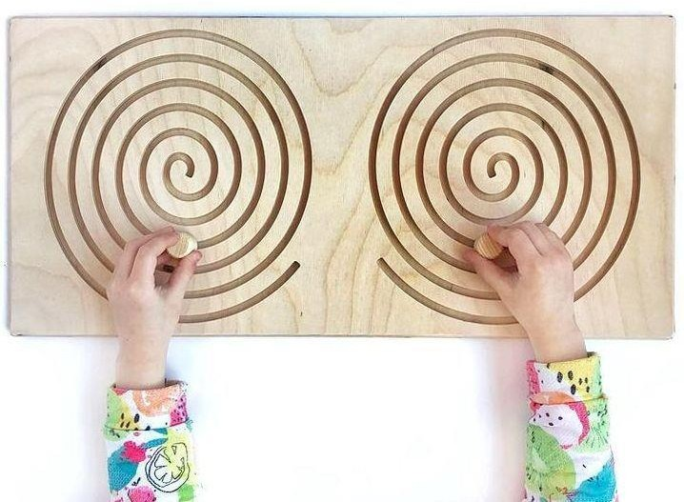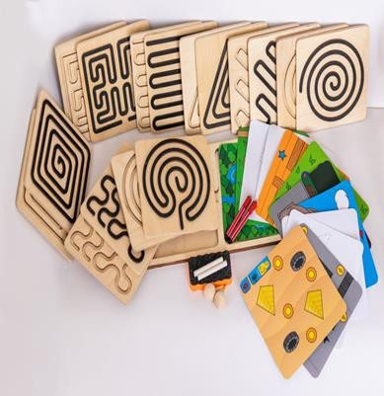

Упражнение «Колечко»
Поочередно и как можно быстрее перебирайте пальцы рук, соединяя в кольцо с большим пальцем последовательно указательный, средний и т. д. в прямом (от указательного пальца к мизинцу) и в обратном (от мизинца к указательному пальцу) порядке. В начале, упражнение выполняется каждой рукой отдельно, затем вместе. При этом, можно адаптировать ее для автоматизации звуков в слогах (двумя руками одновременно проведи по линиям, произнося звук Ш (любой автоматизируемый звук).

Сопровождайте это упражнение потешками или музыкой. Дети 6-7 лет могут самостоятельно заниматься с балансиром+ автоматизировать звуки и т.д. Такая игра направлена на концентрацию и удерживание равновесия.

Балансировочная доска, по-настоящему уникальный инструмент коррекционно- развивающего процесса, так как мозжечок, на который идет воздействие, связан со всеми структурами нервной системы. Он участвует в интеллектуальном, речевом и эмоциональном развитии ребенка.
При попытке удержать равновесие на балансире происходит тренировка проприоцепции, то есть способности осознавать положение тела в пространстве, что является ключевым в стимуляции межполушарного взаимодействия и в работе мозжечка у детей и взрослых. Помогая ребенку сконцентрировать внимание на себе и своих действиях, мы напрямую влияем на процессы речи и мышлении.

Упражнение «Кулак, ребро, ладонь»
Материал: карточки с геометрическими фигурами – круг, прямоугольник, квадрат.

Ход: необходимо выполнять действия руками согласно образцу, где круг – кулак, прямоугольник – ребро, квадрат – ладонь.
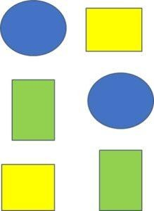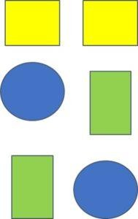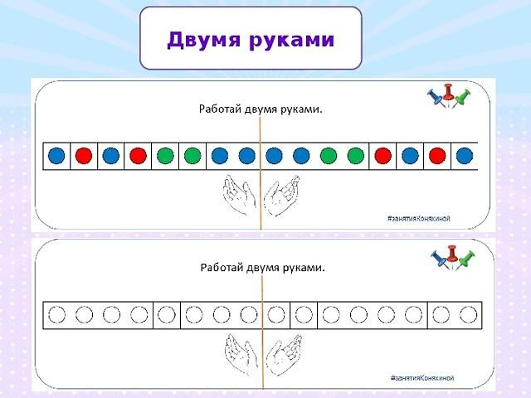

«Назови правильно цвет»

Условия выполнения: необходимо назвать правильно цвет, не читая написанных слов.

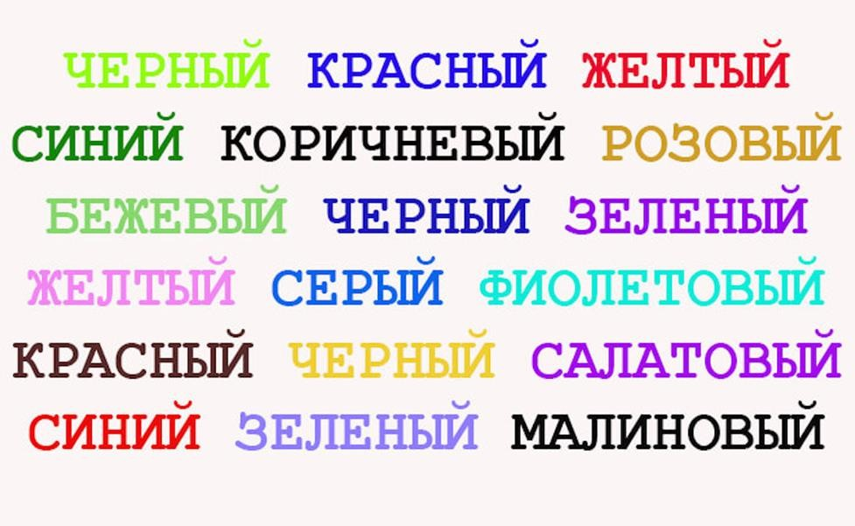

Метод «Нейродорожки для рук»

Материал: карточки с дорожками разных видов.
Ход: на небольшие прямоугольники нужно установить указательный и средний палец, на длинные – указательный и средний палец, сложить вместе. Каждая рука движется в одно и то же время по собственной дорожке, переставляя пальцы одновременно.
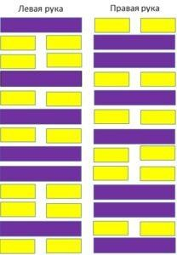
Данные упражнения выполняются двумя руками. Во время прохождения дорожки можно добавлять дополнительные задания. Например, произнеси звук, слог или хлопни в ладоши
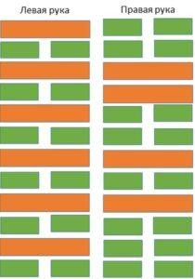

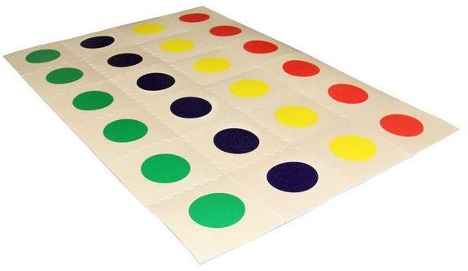

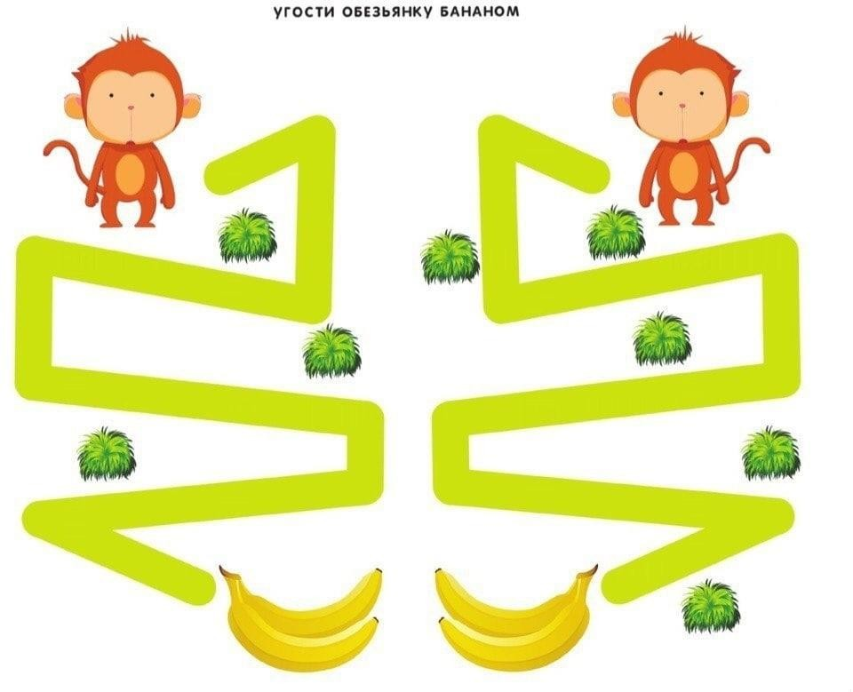

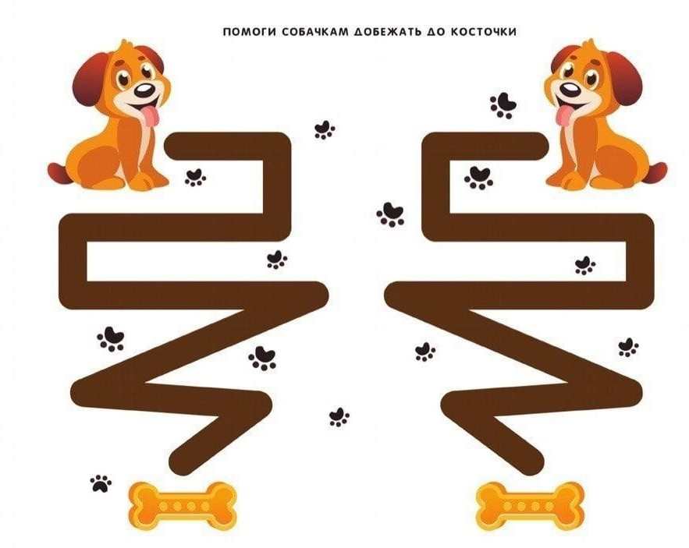
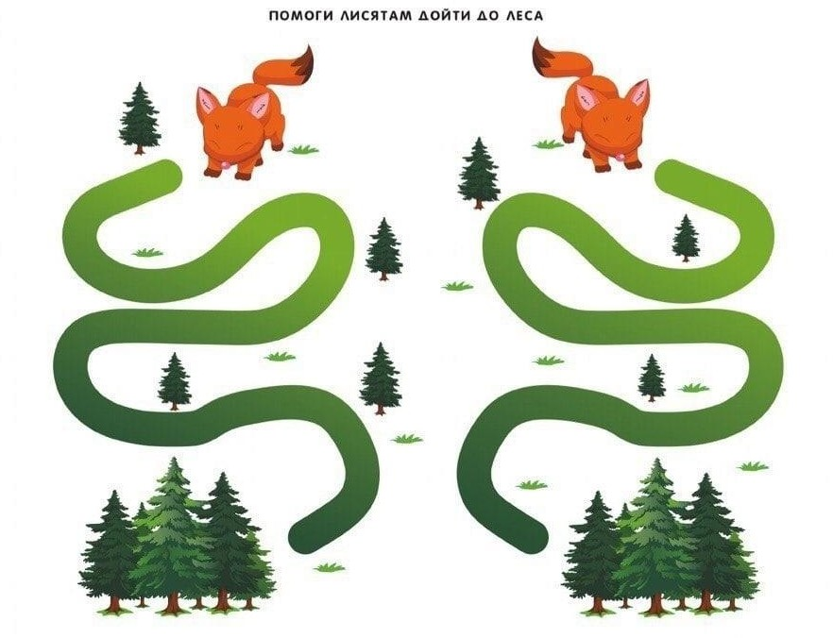

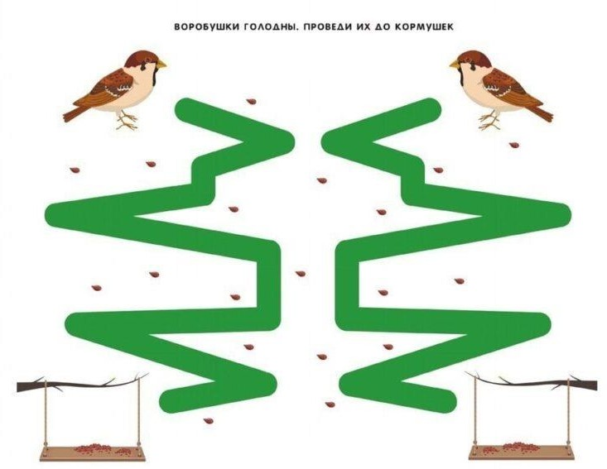
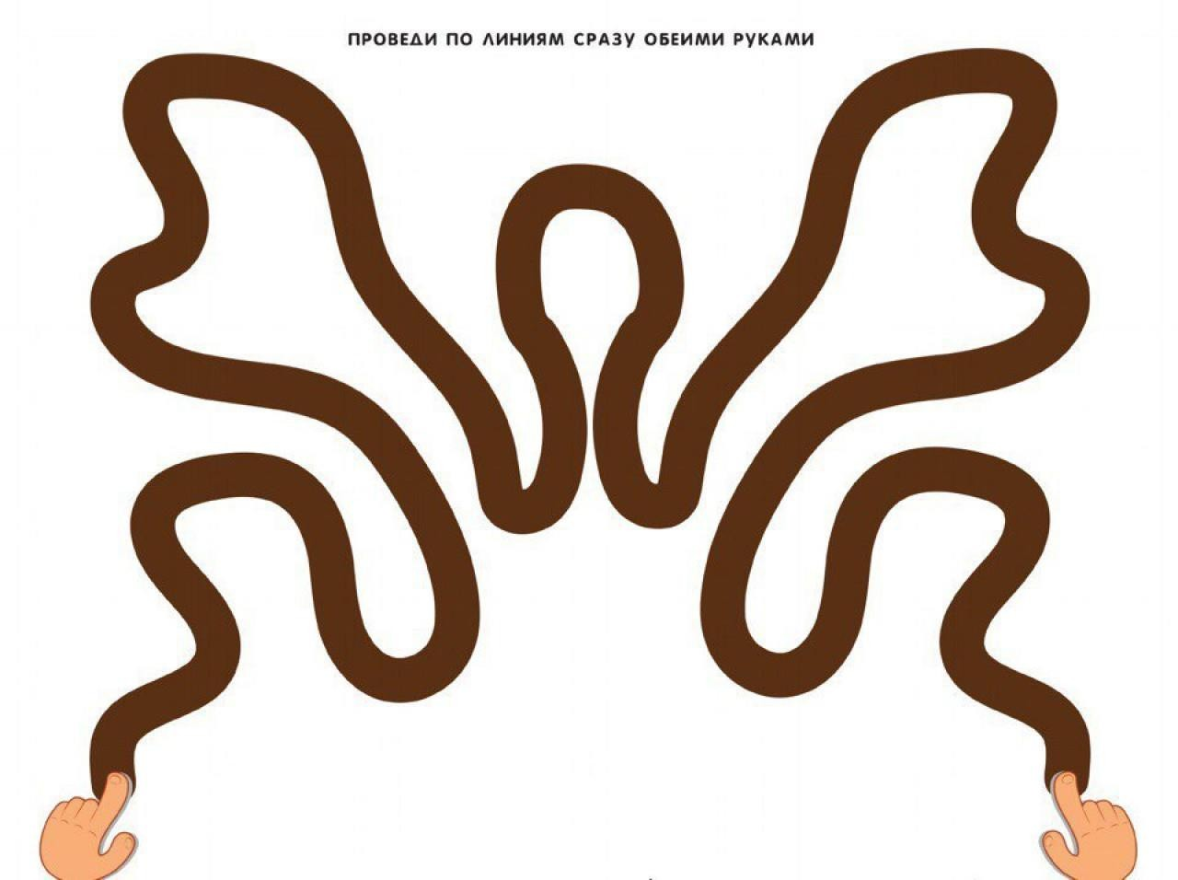

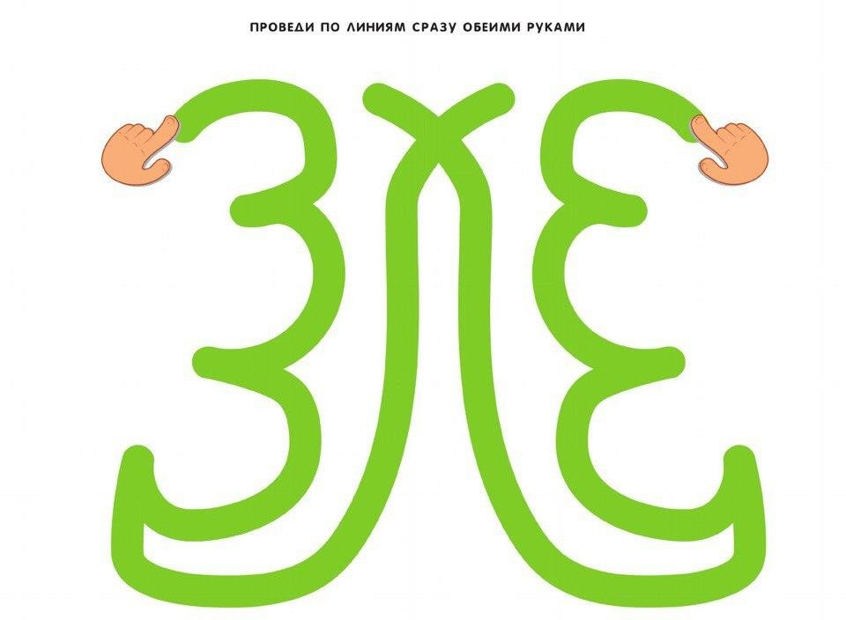

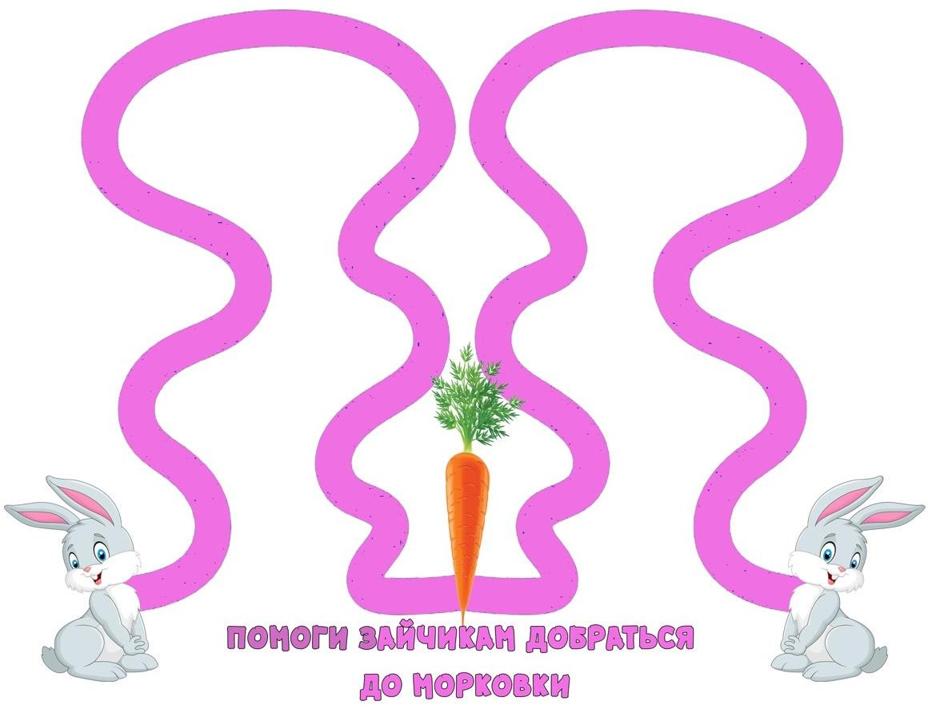

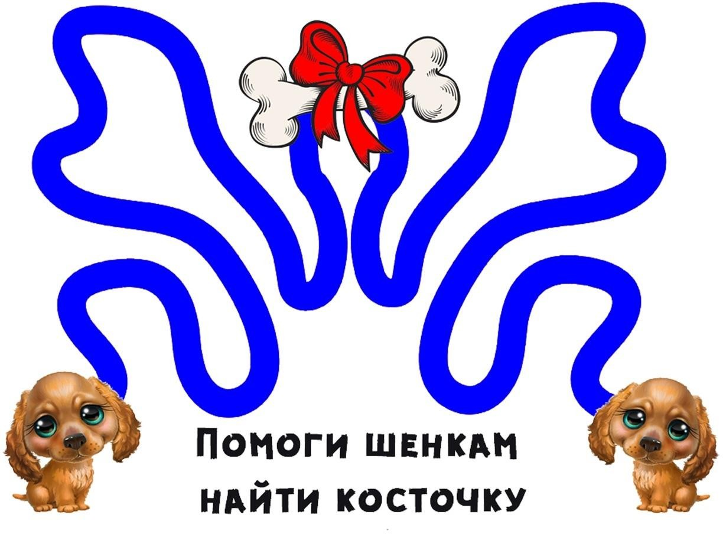

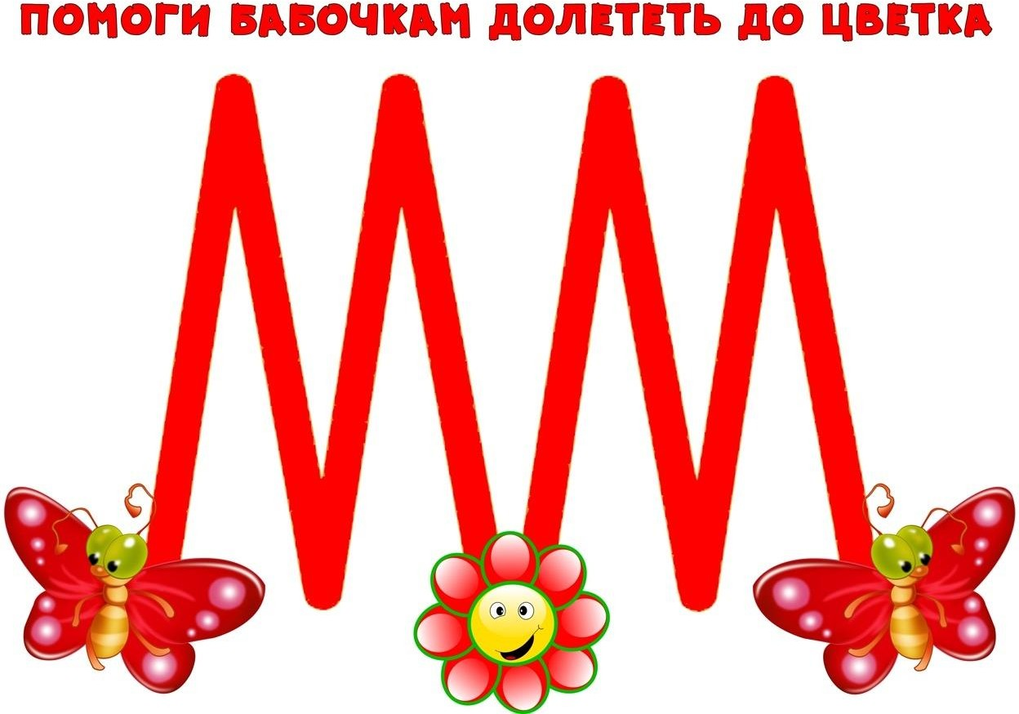

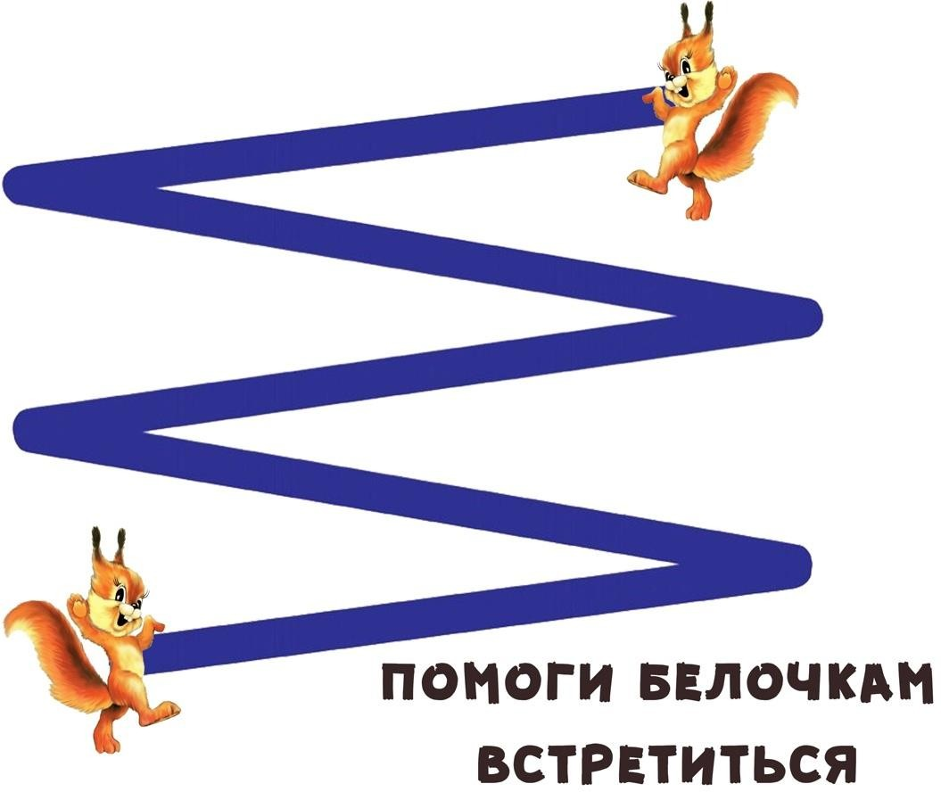

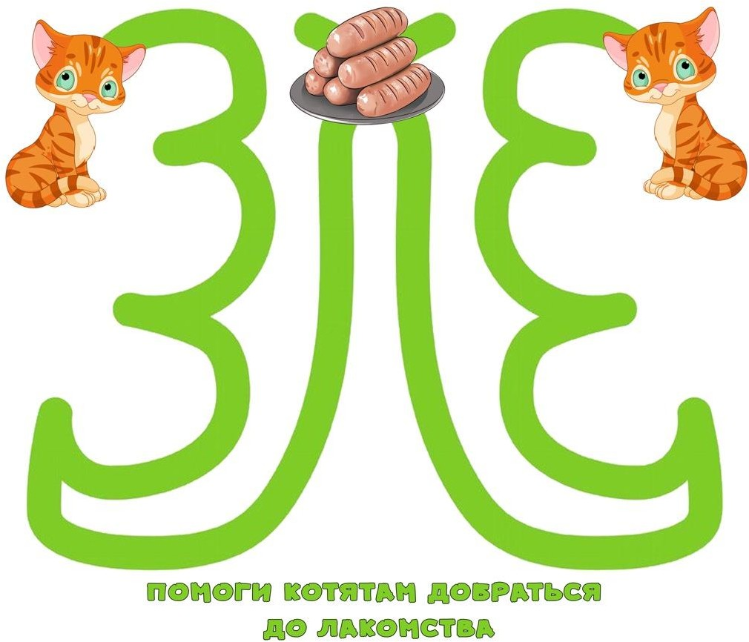

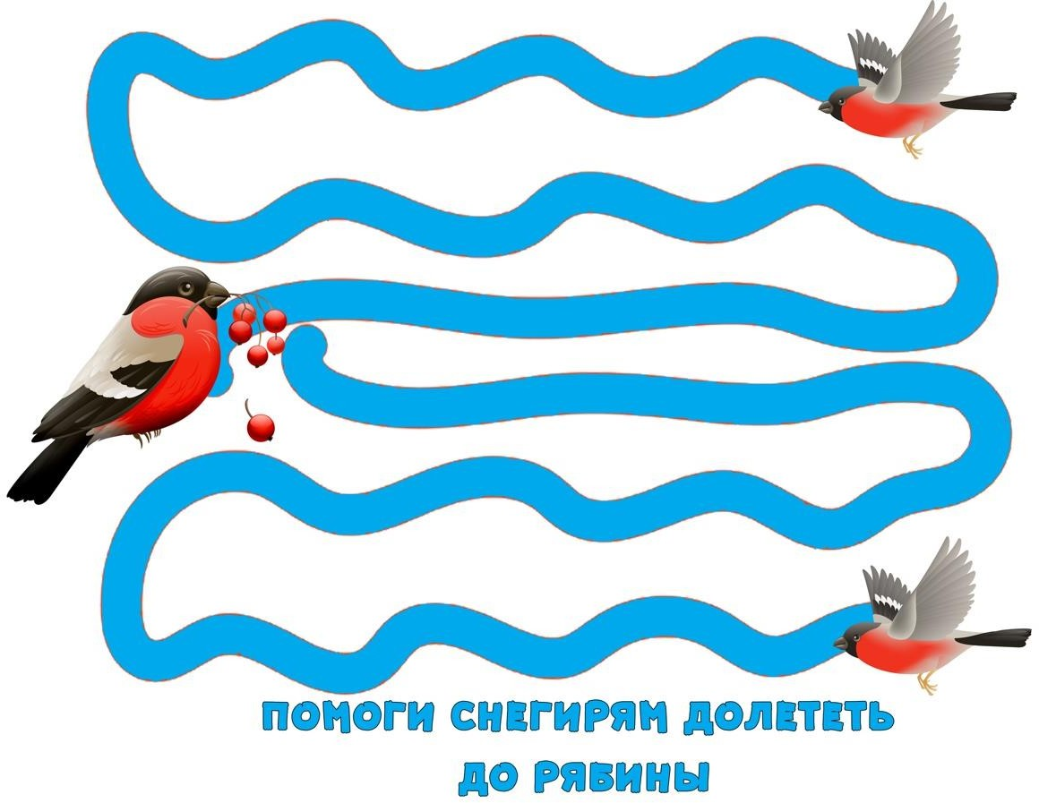

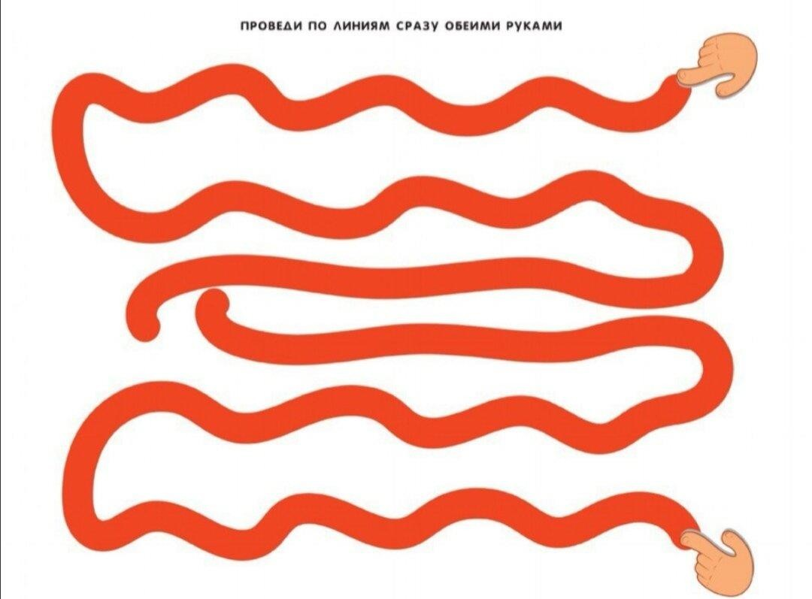

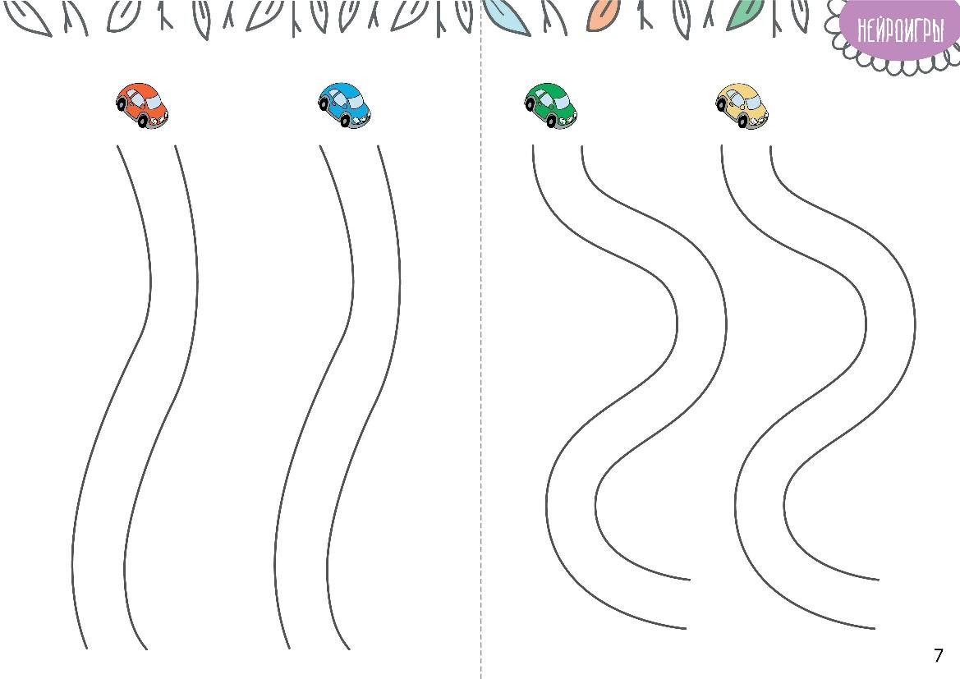

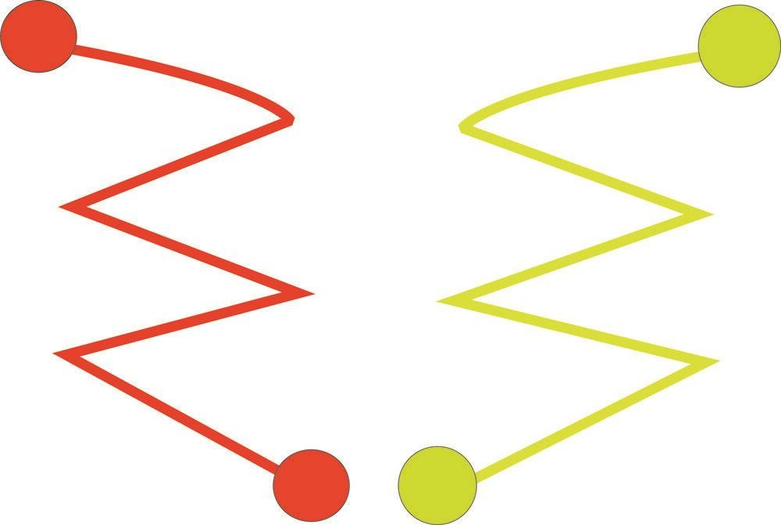

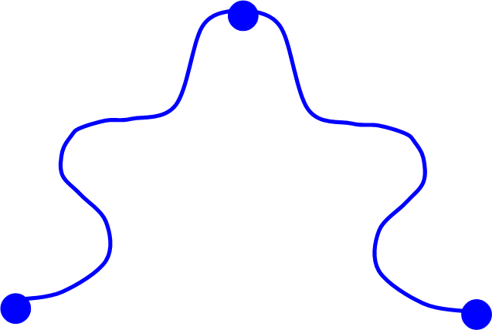

Нейропсихологическая зарядка
Цель: активизация умственной деятельности детей школьного возраста, синхронизация межполушарного взаимодействия мозга, развитие произвольности и саморегуляции ребенка, развитие речи.
Условия выполнения: для начала ребенок выполняет комплекс упражнений вместе со взрослым, за тем самостоятельно. Упражнение выполняется поначалу правой рукой, затем левой рукой, затем обеими руками. При затруднении взрослый предлагает ребенку помогать себе командами, произносимыми вслух или про себя.
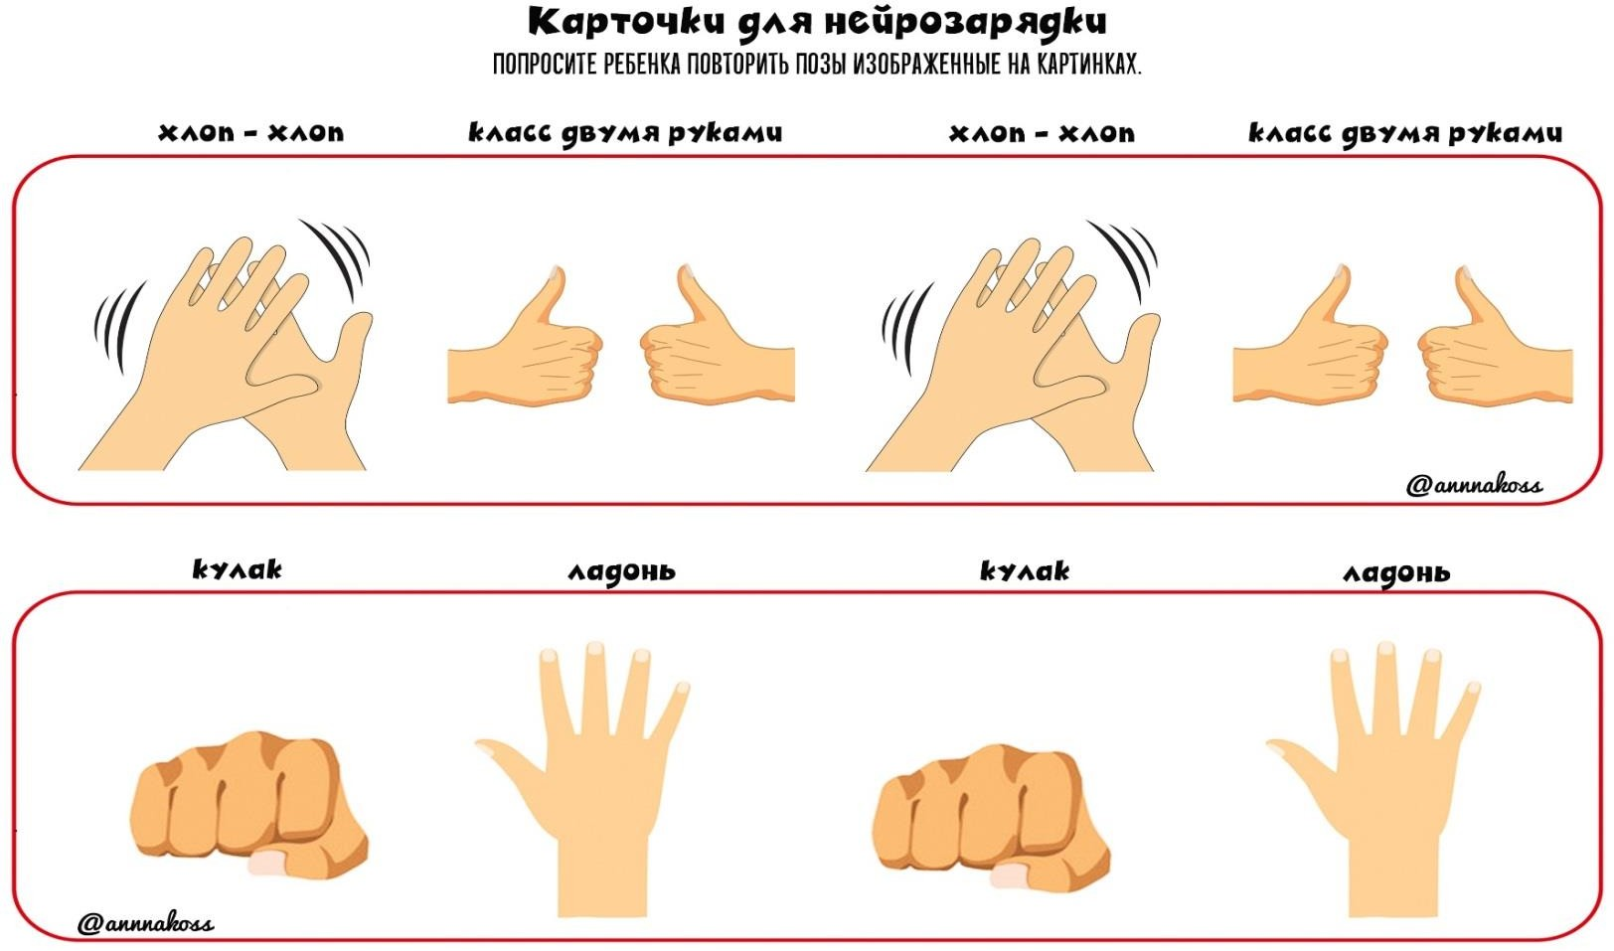
Средняя продолжительность занятий – 5-7 минут. Важна регулярность нейрогимнастики, т.е. упражнения нужно проводить каждый день, не пропуская. Тренировки нужно проводить так, чтобы ребенку было интересно. Для этого можно периодически менять дислокацию: дома, на улице и т.д. Можно постепенно усложнять задания. К примеру, увеличивать темп выполнения упражнений. Важно следить за правильностью выполнения упражнений.

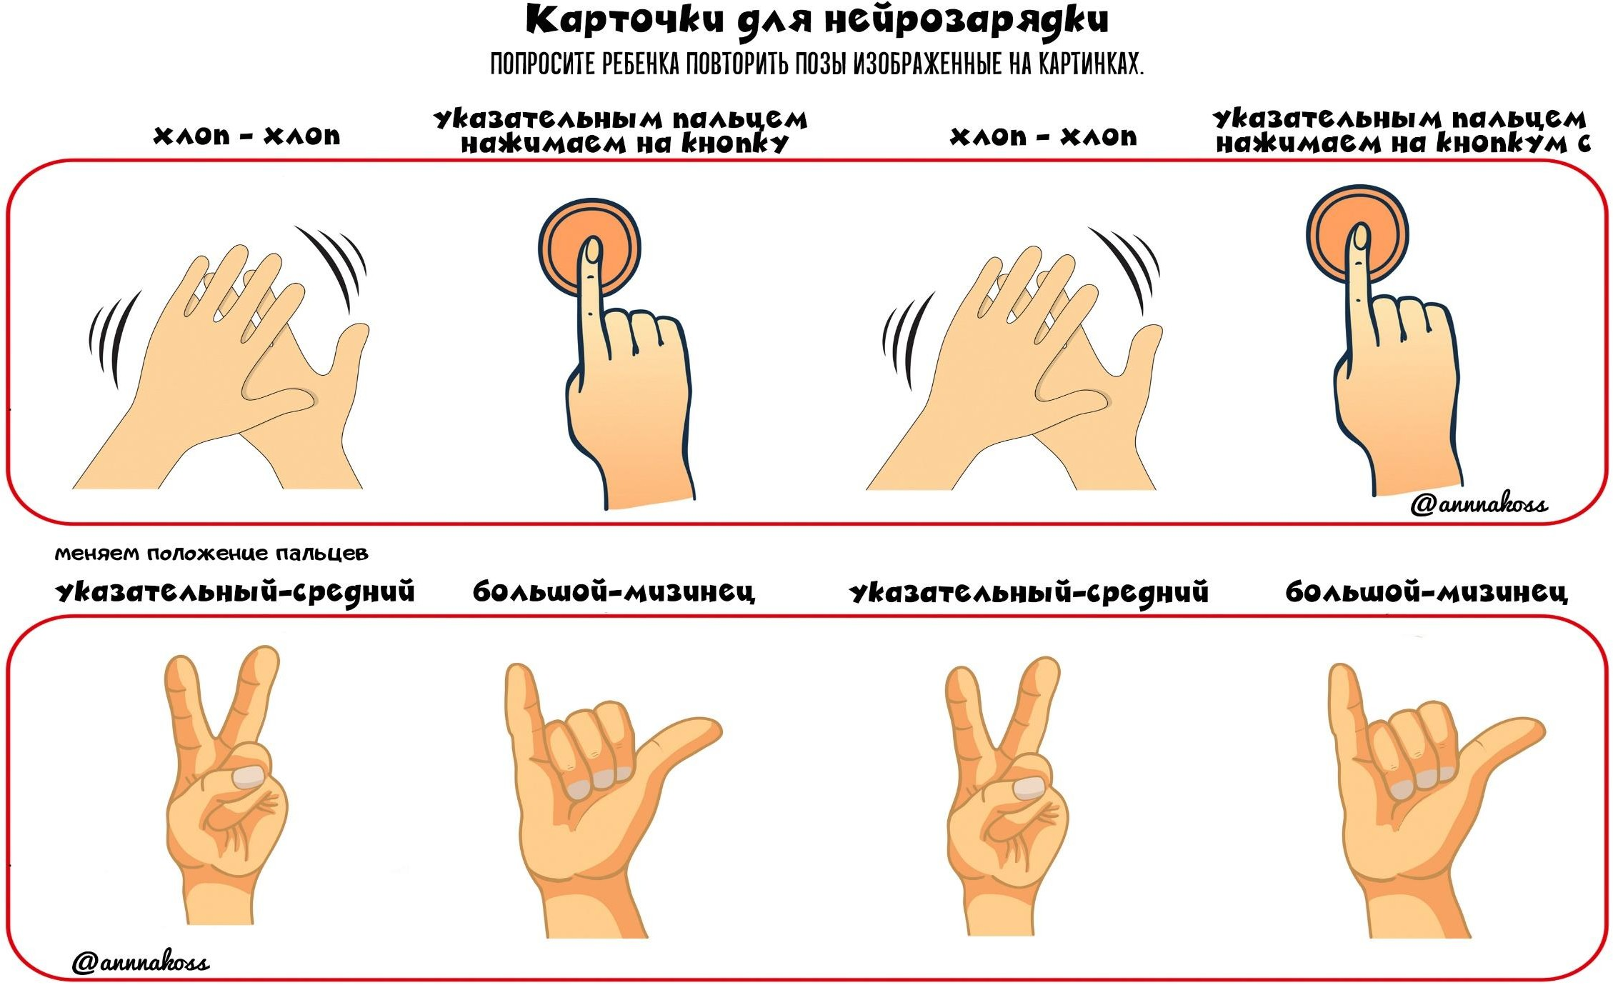

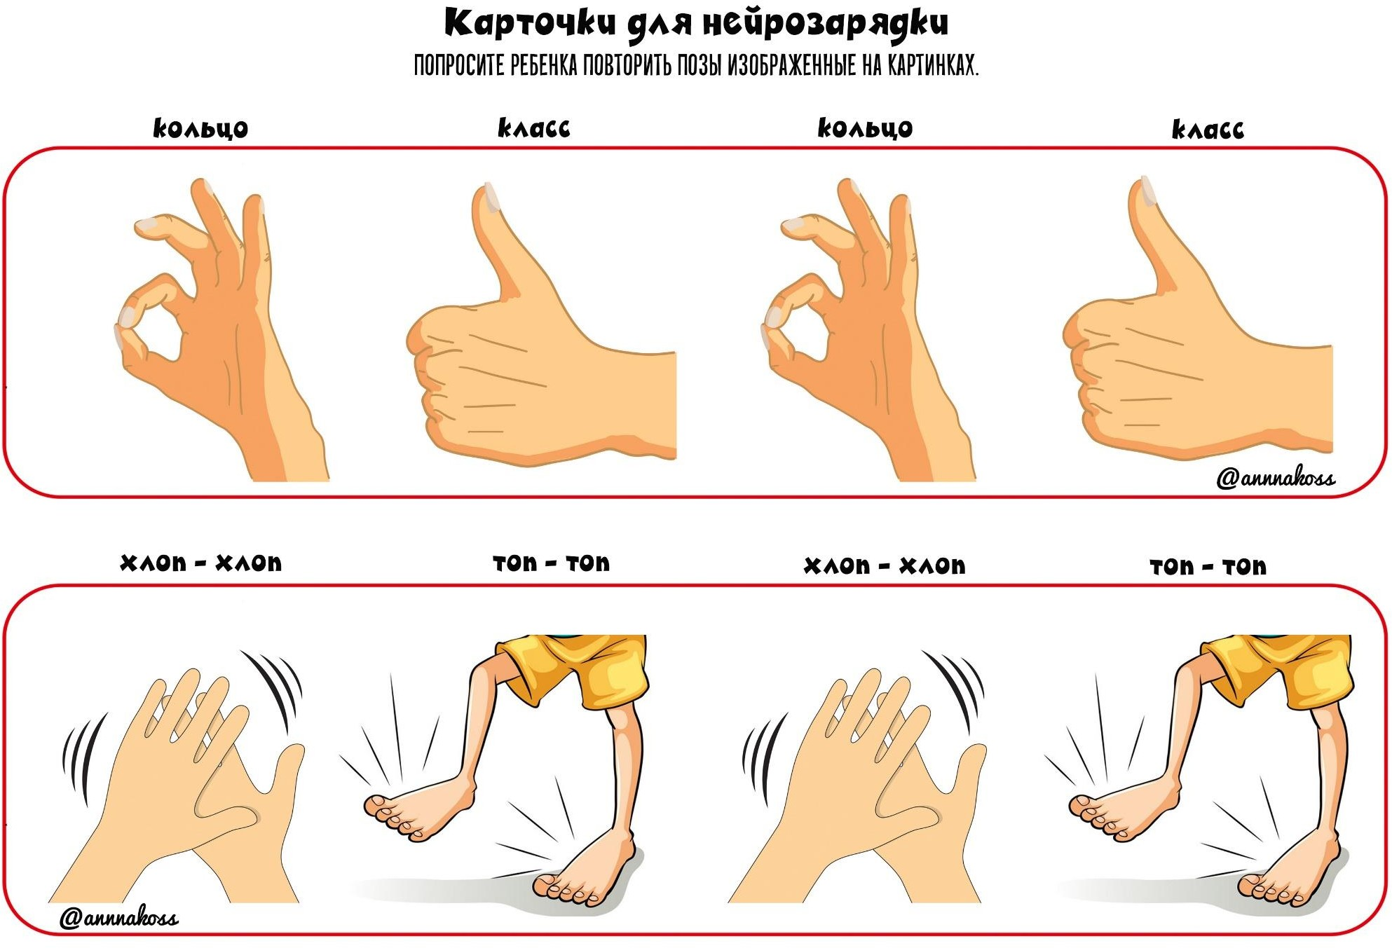

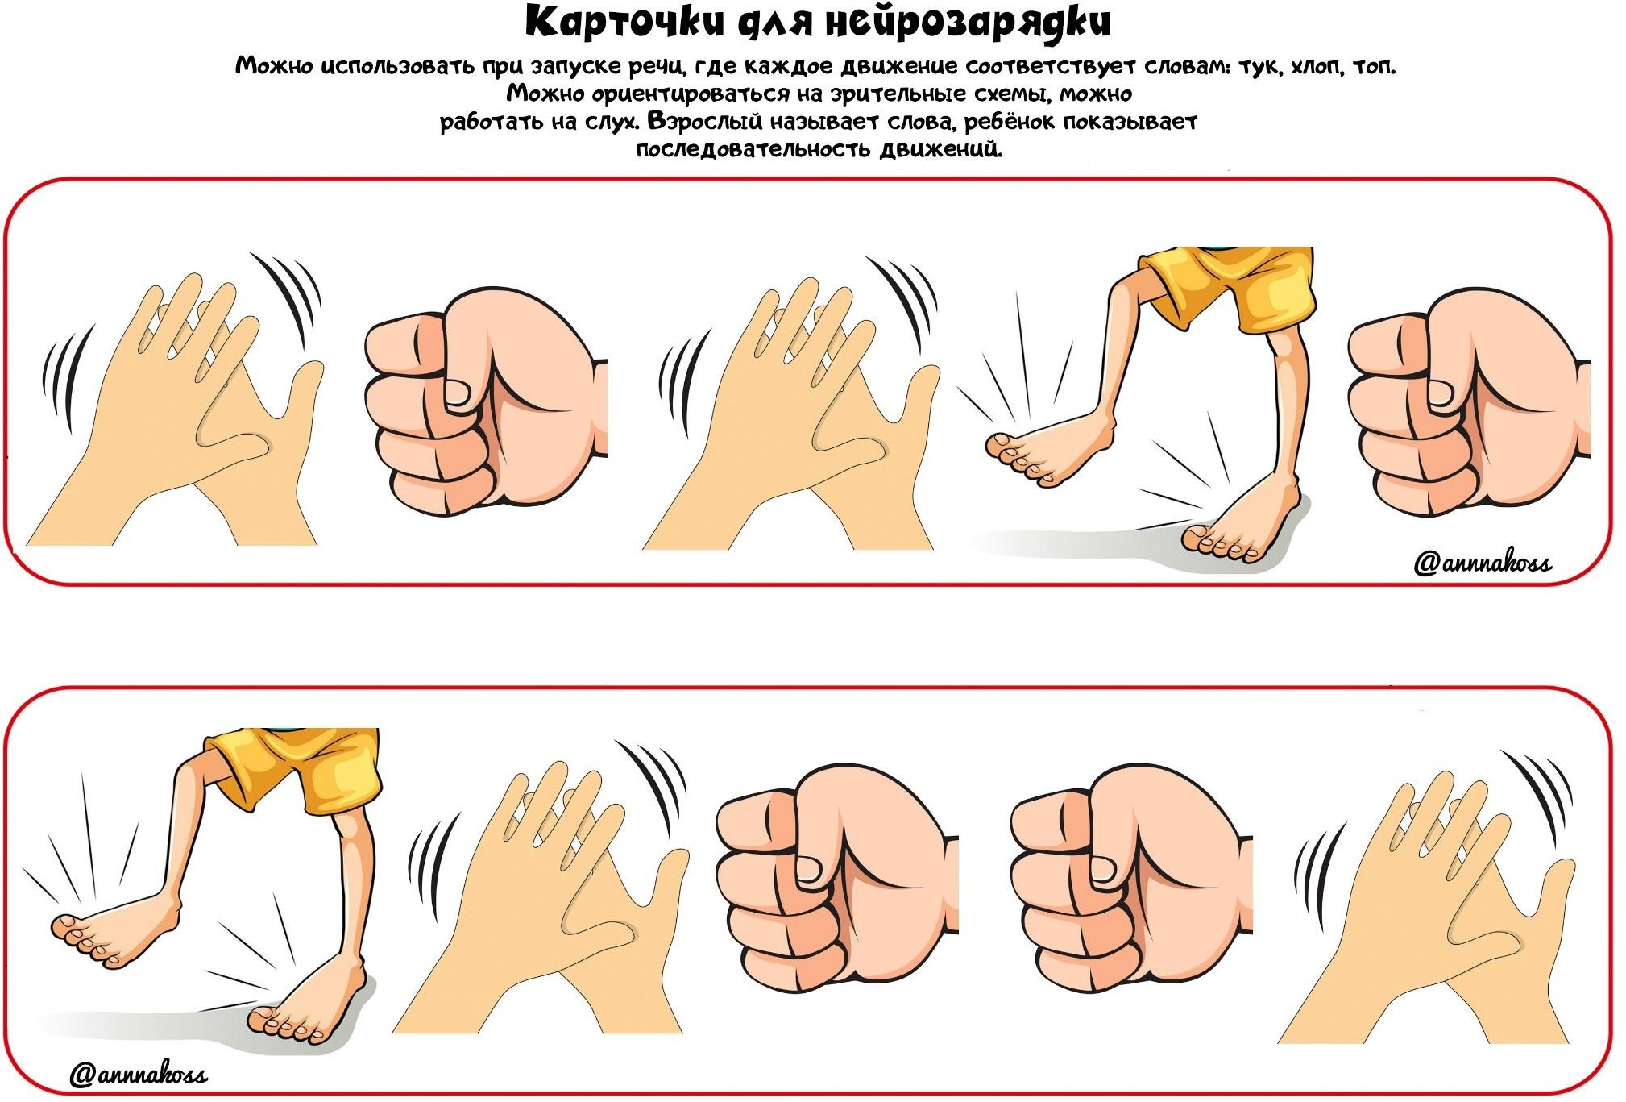

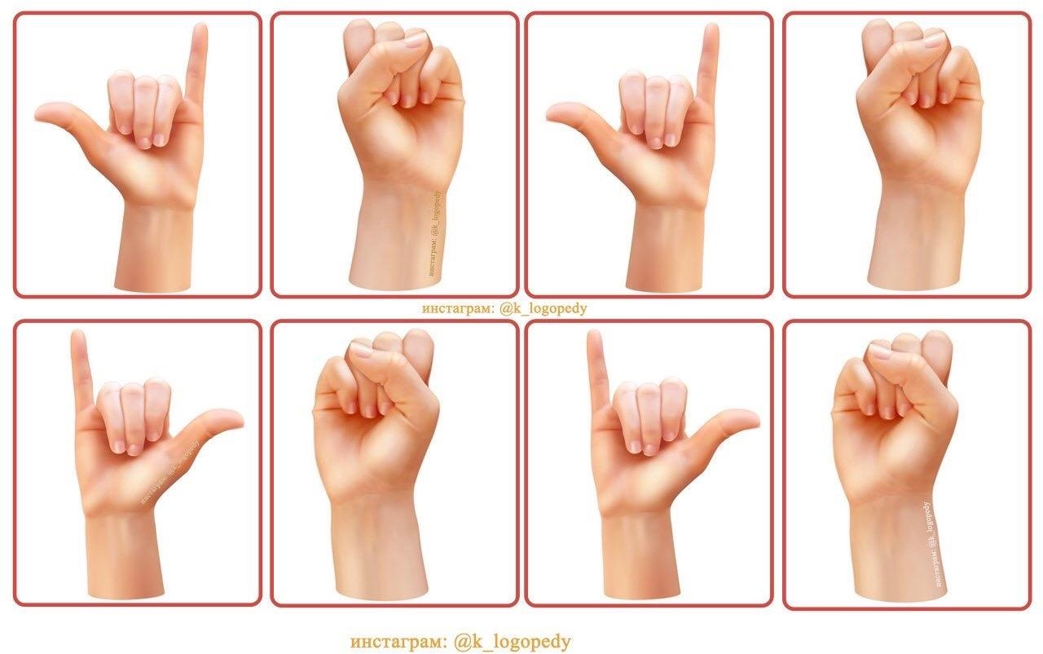

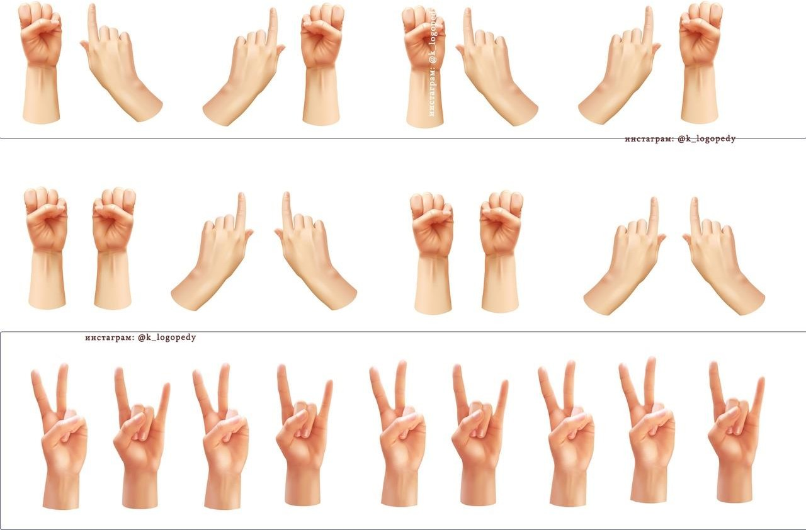

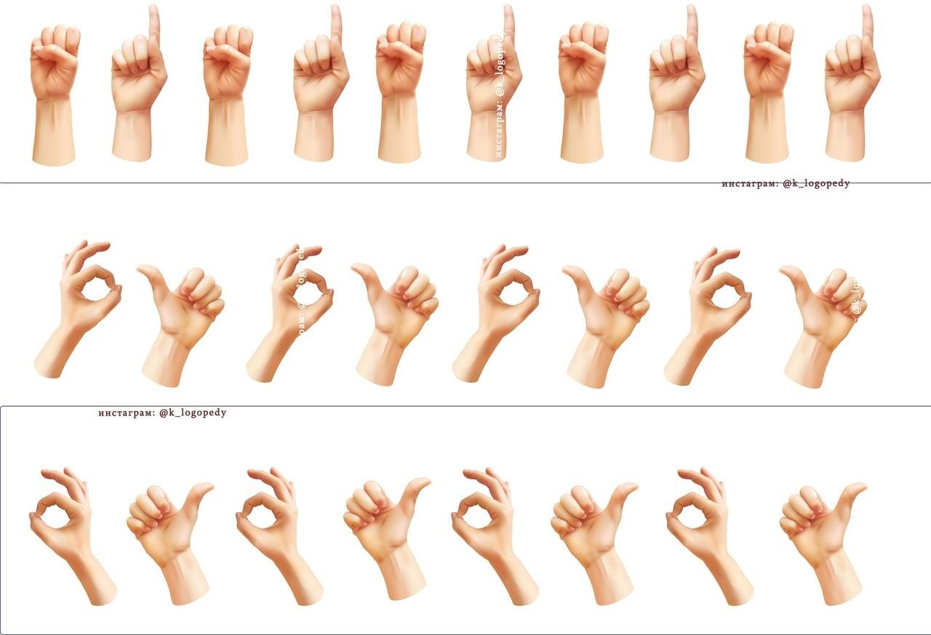

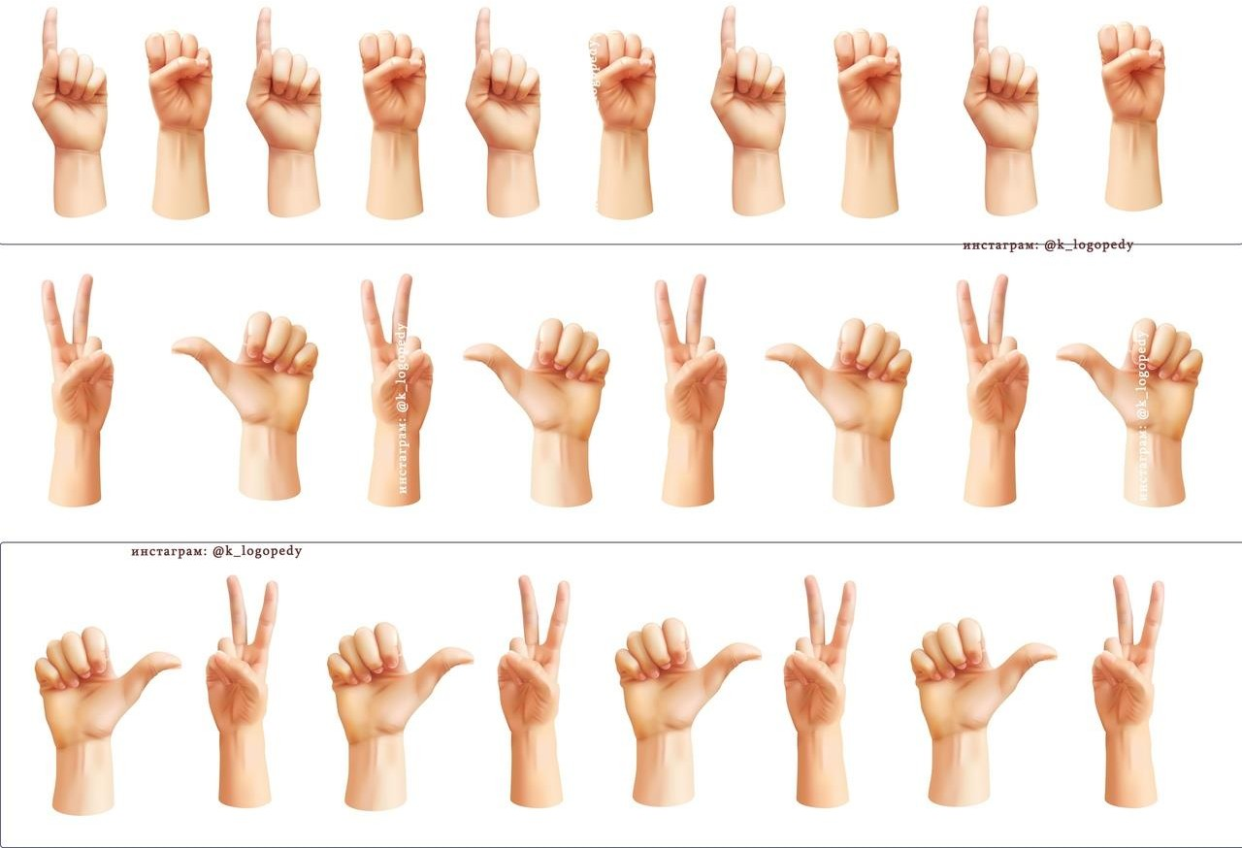

Карточки для автоматизации звуков, с согласованием слов и жестов.

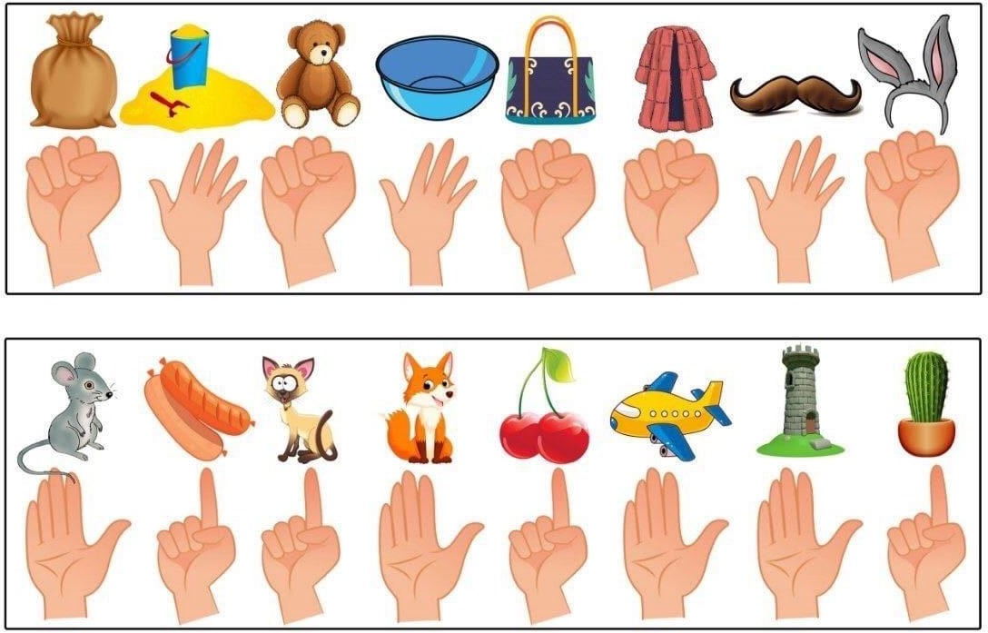

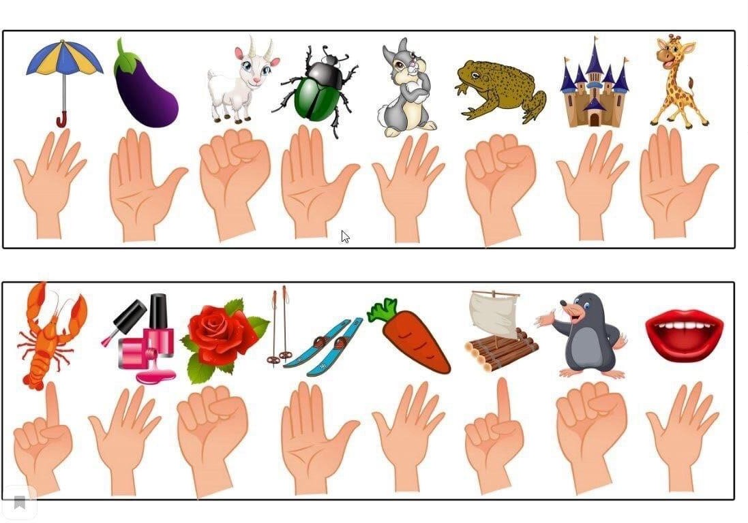

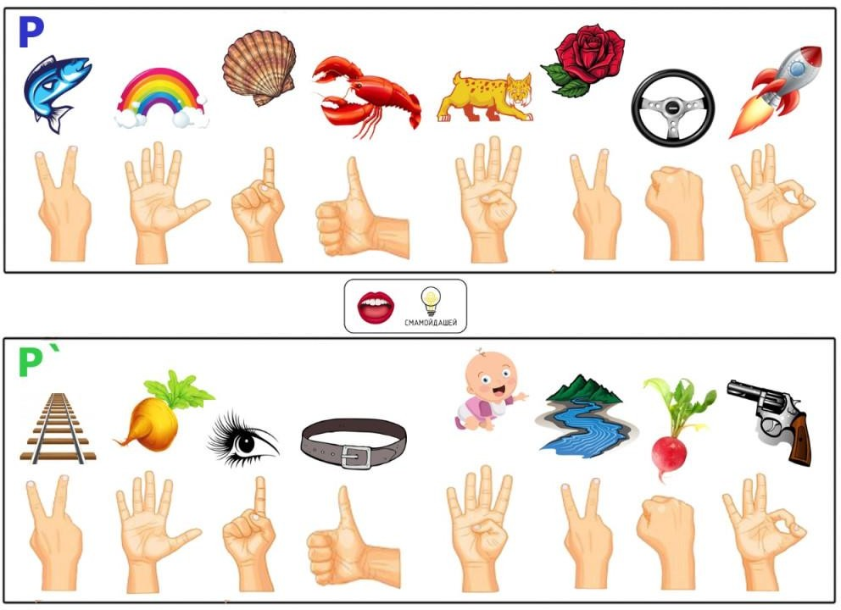

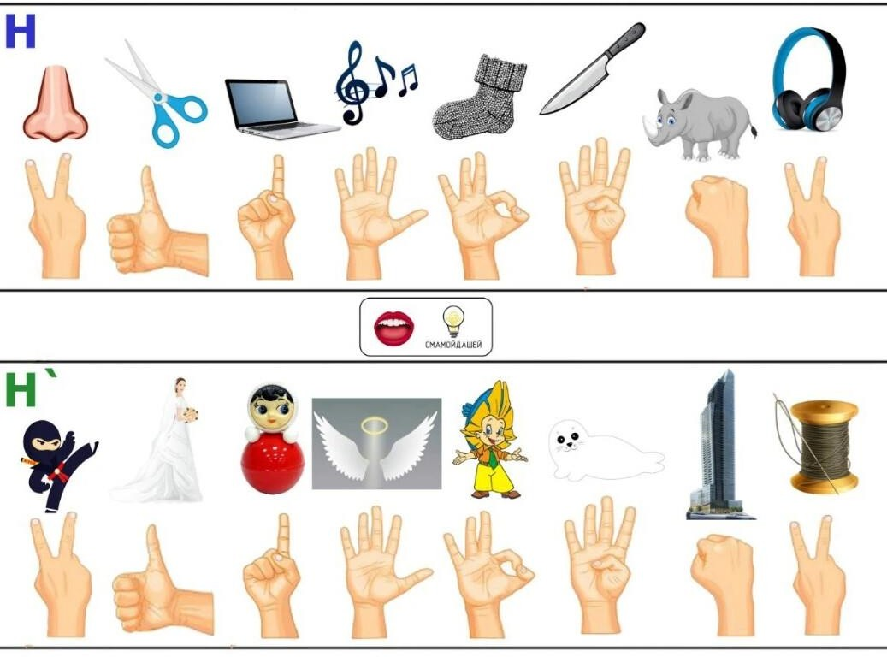

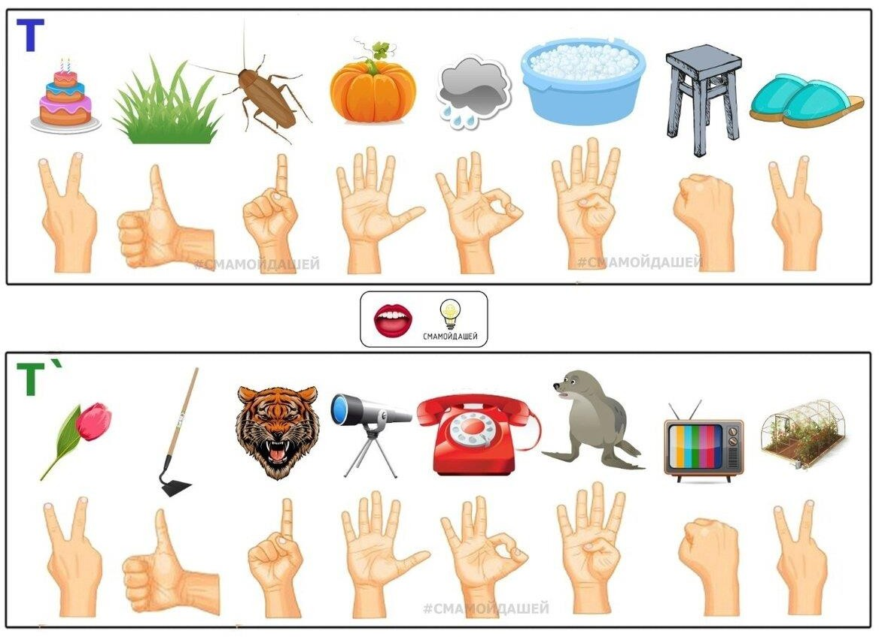

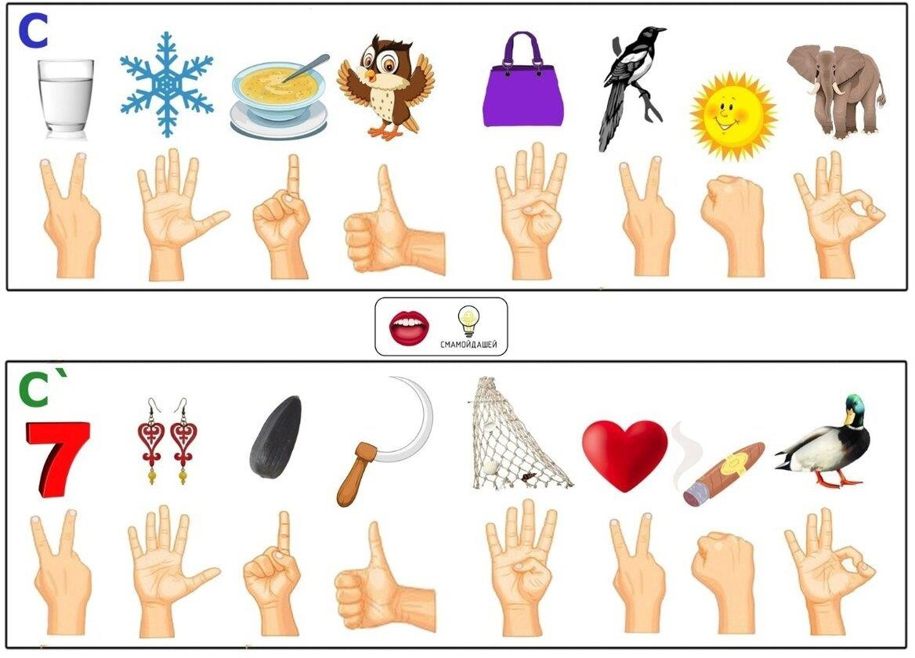

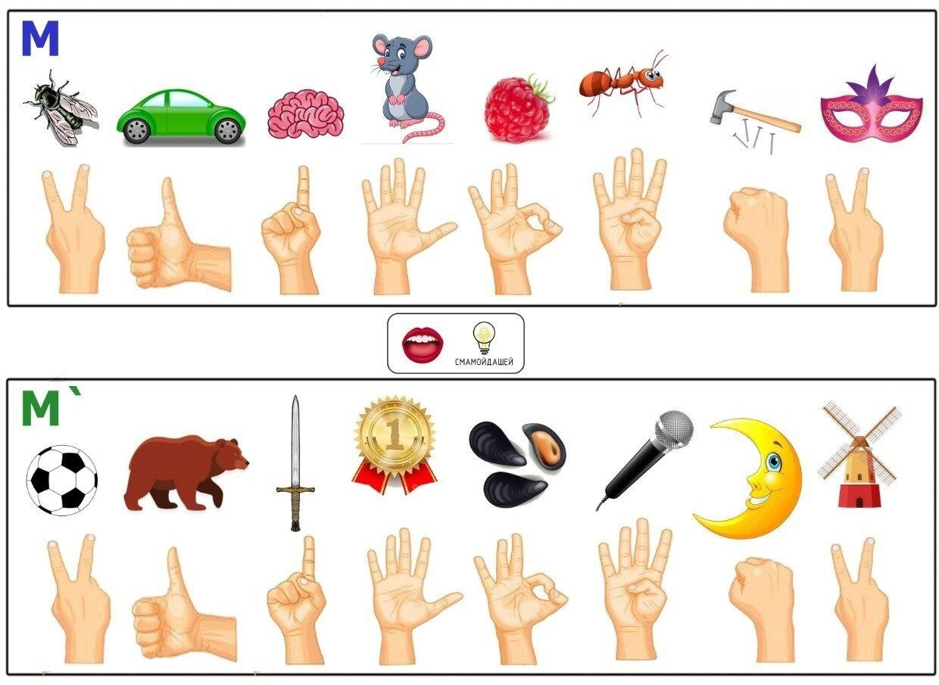

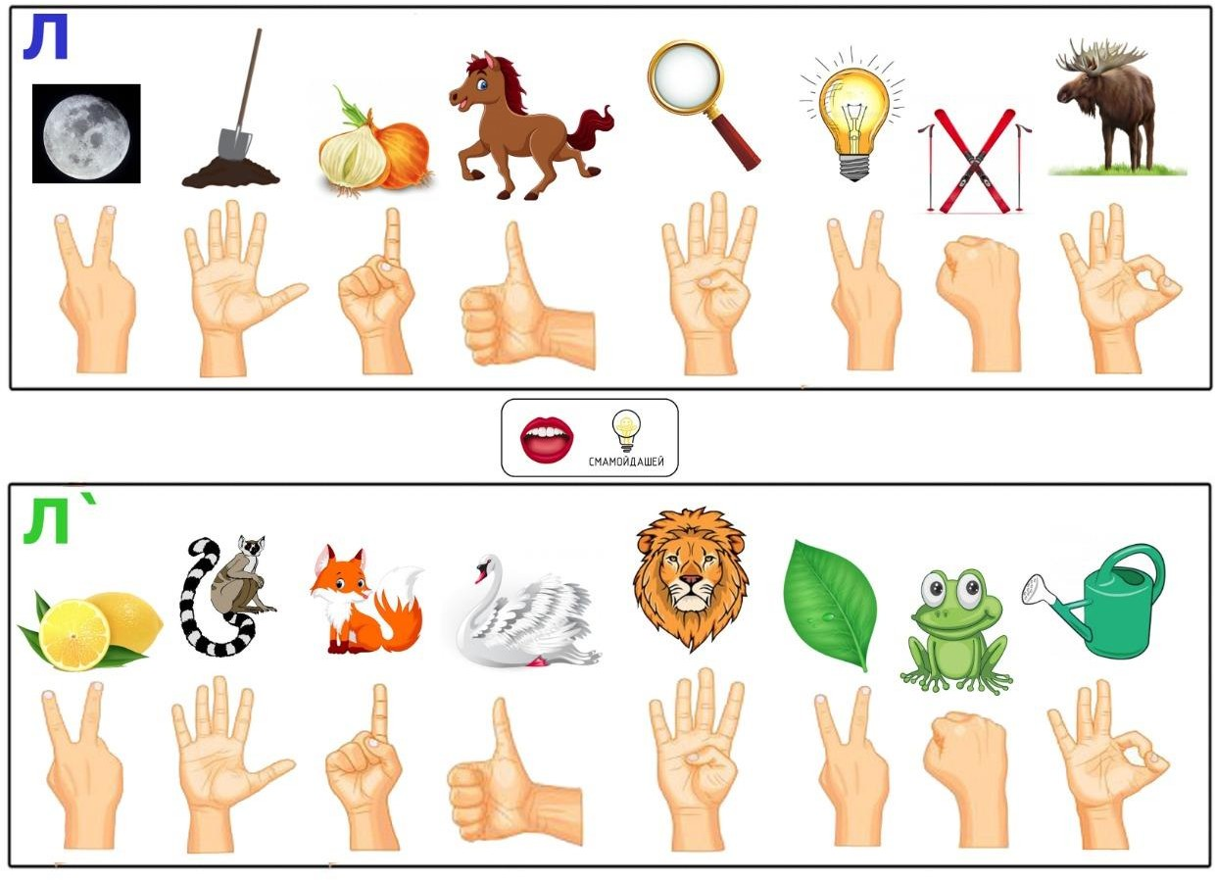

  - Картотека нейро-кинезиологических упражнений двигательной активности.

Цель: Укрепление здоровья. Повышение работоспособности и продуктивности, развитие общей моторики, стабилизация психоэмоционального состояния, формирование произвольности действий, развитие пространственных представлений, психических процессов.

Телесные упражнения.
«Велосипед».
Ребенок имитирует ногами езду на велосипеде, касаясь при этом локтем противоположного колена; потом — другого колена; затем снова противоположного.

«Черепаха»
Цель: развитие двигательного контроля.
Инструктор встает у одной стены помещения, играющие - у другой. По сигналу инструктора дети начинают медленное движение к противоположной стене,
изображая маленьких черепашек. Никто не должен останавливаться и спешить. Через 2-3 минуты инструктор подает сигнал, по которому все участники останавливаются.
Побеждает тот, кто оказался самым последним. Упражнение может повторяться несколько раз. Затем инструктор обсуждает с группой трудности в выполнении упражнения.

Когнитивное упражнение "Движение".
Цель: формирование двигательной памяти.
Инструктор предлагает детям несколько последовательных движений (танцевальных, гимнастических и т.д.). Дети должны повторить их как можно точнее и в той же
последовательности.

“Робот”
Встать лицом к стене, ноги на ширине плеч, ладони лежат на стене на уровне глаз. Передвигаться вдоль стены вправо, а затем влево приставными шагами, руки и ноги должны двигаться параллельно, а затем передвигаться, используя противоположные руки и ноги.

«Маршировка»
Выполнять лучше под ритмичную музыку. Шагать на месте. При этом шаг левой ногой сопровождается взмахом левой руки. Шаг правой ногой сопровождается взмахом правой руки.

“Мельница”
Рука и противоположная нога вращаются круговыми движениями сначала вперед, затем назад, одновременно с вращением глаз вправо, влево, вверх, вниз. Время выполнения 1-2 минуты. Дыхание произвольное.

“Паровозик”
Правую руку положить под левую ключицу, одновременно делая 10 кругов согнутой в локтевом суставе левой рукой и плечом вперед, затем столько же назад. Поменять положение рук и повторить упражнение.

Упражнение «Вращение шеей»
а) Исходное положение: сидя. Повернуть голову влево, постараться это сделать так, чтобы увидеть как можно дальше. Вернуться в исходное положение. Аналогично в другую сторону. Вдох — пауза, выдох— пауза. Движения повторяются по 2-3 раза в каждую сторону.
б) Исходное положение: сидя. Поднять голову вверх. Посмотреть на потолок.
Выпрямиться. Вдох — пауза, выдох — пауза. Движения повторяются по 2-3 раза.
в) Исходное положение: сидя. Медленно опустить голову вниз. Выпрямить шею. Вдох
— пауза, выдох — пауза. Движения повторяются по 2-3 раза.

"Шарик".
Цель: расслабление мышц живота.
Инструктор: "Представьте, что вы надуваете воздушный шар. Положите руку на живот. Надувайте живот, будто это большой воздушный шар. Мышцы живота
напрягаются. Это сильное напряжение неприятно! Сделайте спокойный вдох животом так, чтобы рукой почувствовать небольшое напряжение мышц. Плечи не поднимайте.
Вдох - пауза, выдох - пауза. Мышцы живота расслабились. Стали мягкими. Теперь легко сделать новый вдох. Воздух сам легко входит внутрь. И выдох свободный, ненапряженный!
Вот как шарик надуваем! А рукою проверяем (вдох). Шарик лопнул, выдыхаем,
Наши мышцы расслабляем. Дышится легко... ровно... глубоко..."

"Поза покоя".
Цель: освоение и закрепление позы покоя и расслабления мышц рук.
Необходимо сесть ближе к краю стула, опереться на спинку, руки свободно положить на колени, ноги слегка расставить. Формула общего покоя произносится инструктором медленно, тихим голосом, с длительными паузами.
Все умеют танцевать, Прыгать, бегать, рисовать, Но пока не все умеют Расслабляться, отдыхать. Есть у нас игра такая -
Очень легкая, простая,

Замедляется движенье, Исчезает напряженье... И становится понятно -
Расслабление приятно

"Олени".
Цель: освоение и закрепление позы покоя и расслабления мышц рук.
Инструктор: "Представьте себе, что вы - олени. Поднимите руки над головой,
скрестите их, широко расставив пальцы. Напрягите руки. Они стали твердыми! Нам трудно и неудобно держать так руки, уроните их на колени. Расслабьте руки.
Спокойно. Вдох - пауза, выдох - пауза.
Посмотрите: мы - олени, Рвется ветер нам на встречу! Ветер стих,
Расправим плечи,
Руки снова на колени.
А теперь немножко лени... Руки не напряжены
И расслаблены.
Знайте, девочки и мальчики, Отдыхают ваши пальчики! Дышится легко, ровно, глубоко

Растяжка.

«Лучики»
И.п. - сидя на полу. Поочередное напряжение и расслабление:
- шеи, спины, ягодиц;
- правого плеча, правой руки, правой кисти, правого бока, правого бедра, правой ноги, правой стопы;
- левого плеча, левой руки, левой кисти, левого бока, левого бедра, левой ноги, левой стопы.

“Сорви яблоки”
И. п. – стоя. Представьте себе, что перед каждым из вас растет яблоня с чудесными большими яблоками. Яблоки висят прямо над головой, но без труда достать их не удается. Посмотрите на яблоню, видите, вверху справа висит большое яблоко.
Потянитесь правой рукой как можно выше, поднимитесь на цыпочки и сделайте резкий вдох. Теперь срывайте яблоко. Нагнитесь и положите яблоко в небольшую корзину, стоящую на земле. Теперь медленно выдохните.

Выпрямитесь и посмотрите налево вверх. Там висят два чудесных яблока. Сначала дотянитесь туда правой рукой, поднимитесь на цыпочки, вдохните и сорвите одно
яблоко. Затем подними как можно выше левую руку и сорвите другое яблоко, которое

там висит. Теперь наклонитесь вперед, положите оба яблока в стоящую перед тобой корзину и выдохните. Теперь вы знаете, что вас нужно делать. Используйте обе руки попеременно, чтобы собирать висящие слева и справа от вас прекрасные большие
яблоки и складывайте их в корзину.

"Травинка на ветру"
Детям предлагается изобразить всем телом травинку (сесть на пятки, руки вытянуть вверх, сделать вдох).
Инструктор: "Начинает дуть ветер, и травинка наклоняется до земли (выдыхая, наклонить туловище вперед, пока грудь не коснется бедер; руки при этом
вытягиваются вперед, ладони на полу; не меняя положения туловища, потянуть руки по полу еще дальше вперед). Ветер стихает, травинка выпрямляется и тянется к
солнышку (на вдохе вернуться в исходное положение, потянуться вверх)".

"Дерево"
И.п. - сидя на корточках. Ребенку предлагается спрятать голову в колени, колени обхватить руками. Это семечко, которое постепенно прорастает и превращается в дерево. Пусть ребенок медленно поднимается на ноги, затем распрямляет туловище, вытягивает руки вверх. Затем нужно напрячь мышцы тела и вытянуть его вверх.
Подул ветер: пусть ребенок раскачивает тело, имитируя дерево.

"Подвески".
И.п. - сидя на полу. Детям предлагается представить, что они куклы-марионетки,
которые после выступления висят на гвоздиках в шкафу. Инструктор: "Представьте себе, что вас подвесили за руку, за палец, за шею, за плечо и т.д. Ваше тело
фиксировано в одной точке, все остальное - расслаблено, болтается". Упражнение выполняется в произвольном темпе, лучше с закрытыми глазами. Инструктор следит за степенью расслабленности тела у детей, акцентируя внимание на напряженных
местах.

"Снеговик".
И.п. - стоя. Ребенку предлагается представить, что он только что слепленный снеговик. Тело должно быть напряжено, как замерзший снег.
Пришла весна, пригрело солнце, и снеговик начал таять. Сначала "тает" и повисает голова, затем опускаются плечи, расслабляются руки и т.д. В конце упражнения ребенок мягко падает на пол и лежит как лужица воды. Необходимо
расслабиться. Пригрело солнышко, вода в лужице стала испаряться и превратилась в легкое облачко. Дует ветер и гонит облачко по небу.

"Ковер-самолет".
Инструктор: "Мы ложимся на волшебный ковер-самолет; ковер плавно и медленно поднимается, несет нас по небу, тихонечко покачивает, убаюкивая; ветерок нежно обдувает усталые тела, все отдыхают... Далеко внизу проплывают дома, поля, леса, реки и озера... Постепенно ковер-самолет начинает снижение и приземляется в нашей

комнате (пауза)... Потягиваемся, делаем глубокий вдох и выдох, открываем глаза, медленно и аккуратно садимся".

“Тряпичная кукла и солдат”
Исходное положение – стоя. Полностью выпрямитесь и вытянитесь в струнку как солдат. Застыньте в этой позе, как будто вы одеревенели, и не двигайтесь. Теперь наклонитесь вперед и расставьте руки, чтобы они болтались как тряпки. Станьте такими же мягкими и подвижными, как тряпичная кукла. Слегка согните колени и почувствуйте, как ваши кости становятся мягкими, а суставы очень подвижными. Теперь снова покажите солдата, вытянутого в струнку и абсолютно прямого и негнущегося, как будто вырезанного из дерева. Дети попеременно бывают то солдатом, то куклой, до тех пор, пока вы не почувствуете, что они уже вполне расслабились.

"Буратино".
Цель: развитие концентрации внимания и двигательного контроля, элиминация
импульсивности, развитие навыков удержания программы. стоя. Правая рука вверх + прыжок на левой ноге. Левая рука вверх + прыжок на правой ноге. Правая рука вверх
+ прыжок на правой ноге. Левая рука вверх + прыжок на левой ноге. Цикл прыжков повторить несколько раз.

«Оптимизатор»
Цель: оптимизация тонуса мышц.
Сидя на полу. Общее напряжение тела. Расслабление. Напряжение и расслабление по осям: верх-низ (напряжение верхней половины тела, напряжение нижней половины тела), левостороннее и правостороннее (напряжение правой и затем левой половин тела), напряжение левой руки и правой ноги, а затем правой руки и левой ноги.

“Мельница”
Рука и противоположная нога вращаются круговыми движениями сначала
вперед, затем назад, одновременно с вращением глаз вправо, влево, вверх, вниз. Время выполнения 1-2 минуты. Дыхание произвольное.

“Паровозик”
Правую руку положить под левую ключицу, одновременно делая 10 кругов
согнутой в локтевом суставе левой рукой и плечом вперед, затем столько же назад. Поменять положение рук и повторить упражнение.

“Робот”
Встать лицом к стене, ноги на ширине плеч, ладони лежат на стене на уровне
глаз. Передвигаться вдоль стены вправо, а затем влево приставными шагами, руки и ноги должны двигаться параллельно, а затем передвигаться, используя противоположные руки и ноги.

Функциональное упражнение "Крик в пустыне".
Цель: элиминация агрессии и импульсивности. Участники садятся в круг, скрестив ноги "по-турецки", и по сигналу инструктора начинают громко кричать. При этом необходимо наклоняться вперед, доставая руками и лбом пола.

Функциональное упражнение "Дракон".
Цель: развитие двигательного контроля и навыков взаимодействия со сверстниками. Участники стоят друг за другом, держась за талию впереди стоящего ребенка. Первый ребенок — это "голова дракона", последний - "кончик хвоста". Дракон будет ловить
свой хвост. Остальные дети должны цепко держаться друг за друга. Если дракон не поймает свой хвост за определенное время, то на место головы дракона встает другой ребенок.

Функциональное упражнение "Руки-ноги".
Цель: развитие концентрации внимания и двигательного контроля, элиминация импульсивности, развитие навыков удержания программы.
И.п. - стоя. Прыжки на месте с одновременными движениями руками и ногами. Ноги вправо - руки влево.
Ноги влево - руки вправо. Ноги вправо - руки вправо. Ноги влево - руки влево.
Цикл прыжков повторить несколько раз.

Функциональное упражнение "Парад".
Цель: развитие концентрации внимания и двигательного контроля, элиминация импульсивности, развитие навыков удержания программы.
И.п. - стоя. Марширование на счет "Раз-два-три-четыре". В первом цикле шагов хлопок руками на счет "раз",
во втором - на счет "два", в третьем - на счет "три", в четвертом - на счет "четыре".
Раз (хлопок)-два-три-четыре. Раз-два (хлопок)-три-четыре, Раз-два-три (хлопок)-четыре.
Раз-два-три-четыре (хлопок). Повторить несколько раз.

Функциональное упражнение "Каратист"
Цель: развитие двигательного контроля, элиминация импульсивности. Участники образуют круг, в центре которого полулежит физкультурный обруч. Один из
участников встает в обруч и превращается в "каратиста", выполняя резкие движения руками и ногами. Остальные дети вместе с инструктором хором произносят: "Сильнее, еще сильнее...", помогая игроку выплеснуть агрессивную энергию интенсивными движениями.

Функциональное упражнение "Пчелка"
Цель: развитие двигательного контроля и элиминация импульсивности.
Все участники превращаются в пчелок, которые "летают" и громко жужжат. По сигналу инструктора: "Ночь" - "пчелки" садятся и замирают.
По сигналу инструктора: "День" - "пчелки" снова летают и громко "жужжат

Нейробика.
«Ходьба по фигурам»
На полу зала располагаются крупные разноцветные геометрические фигуры. Детям предлагается пройти от одной из них к другой в заранее обговоренной последовательности. Фигуры можно заменить на спортивный инвентарь, а в условиях группы — на любимые детские игрушки. Упражнение активно тренирует периферическое зрение, которое играет важную роль в свободном перемещении в пространстве.

«Закрывая глаза»
Упражнения нейробики этого блока предполагают исключение использования зрительного анализатора. Во время такой тренировки мозг активно включает в работу участки, не задействованные в обычной жизни. При «выключении» зрения познание происходит посредством осязания (получение информации о форме, структуре, поверхности, температуре, пространственном положении предметов).

«Ходьба на ощупь»
Ходьба с закрытыми глазами по массажным дорожкам не только прекрасно развивает чувство равновесия, но и совершенствует работу тактильных анализаторов. Упражнение можно выполнять индивидуально или небольшими подгруппами.
Вариант: ползание с закрытыми глазами по дорожкам разной текстуры, длины и ширины.

Коммуникативная игра малой подвижности «Замыкая круг»
Дети с закрытыми глазами семенящим шагом двигаются по залу. Задача — найти игрока и, взяв его за плечи, продолжить движение. Игра продолжается до тех пор, пока все участники не соберутся в одну «цепочку», и направляющий не замкнет круг, положив руки на плечи замыкающему.

Полоса препятствий
Чем сложнее, тем лучше. Тут уже простор для фантазии. Полосу можно сделать из стульев, подушек, использовать ортопедические коврики, обручи, кубики и т.д. Ребёнок должен проанализировать полосу и выбрать ту траекторию
движения, по которой он успешно справится с заданием.

Тоннель
Смастерите тоннель из подручных материалов (стулья, например) или используйте покупной. Принцип – заставить ребёнка проползти на четвереньках. Вы сами можете стать тоннелем, опершись на руки и ноги, попросить ребенка проползти под вами.

Изменение ведущей руки
Детей с ведущей правой рукой побуждать в течение занятия более активно действовать левой рукой, например, брать инвентарь для выполнения упражнений,

начинать движения с левой руки, а левшам — наоборот. Такие упражнения благотворно влияют на память, укрепляют связь между полушариями, развивают интеллектуальные способности.

«Делай ногами»
Не секрет, что стопы человека имеют множество нервных окончаний, которые взаимодействуют с мозгом. Именно поэтому некоторые упражнения можно проводить с помощью ног — прокатывание мяча из исходного положения сидя («сидячий футбол»); захват предметов, таких как кубики, мячи, эспандеры и действия с ними («передай кубик ногами»); собирание ногами в обруч мелких игрушек, помпонов, разбросанных по залу («пылесос»).
Подобные игровые упражнения хорошо включать в заключительную часть занятия.

«Игры наоборот»
В ходе выполнения этих игровых упражнений нужно выполнить движение не по показу ведущего, а по словесной команде (игровые упражнения из серии
«Запрещенное движение»). В них можно включать ходьбу или бег спиной вперед. Данные упражнения тренируют равновесие, координацию движений, способствуют становлению новых нейронных связей в головном мозге.

«Молчаливые» игры
В ходе этих игровых упражнений детям предлагается разделиться на подгруппы, не используя речь, а общаясь при помощи мимики и жестов, пантомимы («Найди и промолчи», «У кого колокольчик?», «Где мы были, мы не скажем, а что видели — покажем», «Угадай животное», «Все превратились в ...»). Можно попросить воспитанников плотно закрыть уши ладонями и прочитать задание «по губам».

Запоминание оговоренных заранее объектов или действий
В ходе этих физических упражнений нужно запомнить оговоренные заранее объекты или действия: «Сколько шагов ты выполнил, идя по канату?», «На сколько ступенек ты поднялся по гимнастической лестнице?», «Какого цвета мячи лежали справа от тебя?», «Кто из ребят первым выполнил упражнение?» и т.д.

«Медленно — быстро»
Привычка выполнять определенные физические упражнения в быстром или медленном темпе прочно формируется у дошкольников. Предложите детям выполнить упражнения в непривычном темпе. Например, проползти по-пластунски по гимнастическим матам быстро, а замах при метании в цель сделать медленно. Смена темпа позволит сформировать прочные нейронные связи через прочувствованные ребенком движения по-новому.

«Все наоборот»
Данные игровые упражнения направлены на тренировку нейронной сети правого полушария мозга. Можно предложить детям повторить позу персонажа, изображенного на картинке, перевернутой вверх ногами. Привычные мыслительные
«модели», натыкаясь на странное положение изображения, не срабатывают, и начинает действовать правое полушарие.

«Нейроскакалка»
Развивает межполушарные связи, скорость реакции, способность к быстрому переключению внимания и создают новые нейронные связи в головном мозге. Тренажер развивает способность удерживать в голове и выполнять несколько действий одновременно, согласовывая их в общем ритме.
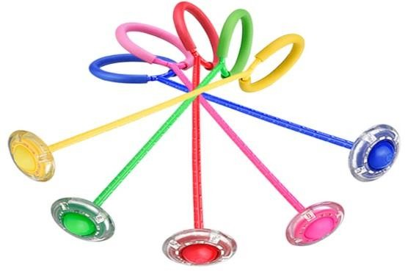

Упражнение с балансиром
Это специальный тренажёр в виде полусферы. Задача ребенка – удержаться на доске. Следует придерживать его за руку, помогая ему сохранять устойчивость.

Обычные прыжки
Продеваем левую ногу в кольцо нейроскакалки, кладём её на пол, и с помощью правой ноги заставляем её вращаться. Таким образом скакалка вращается вокруг левой ноги, а правой ногой мы перепрыгиваем её в
момент приближения.
После 2-5 минут стоит поменять ноги местами.

Прыжки с хлопками
Продеваем левую ногу в кольцо нейроскакалки, кладём её на пол, и с помощью правой ноги заставляем её вращаться. Таким образом скакалка вращается вокруг левой ноги, а правой ногой мы перепрыгиваем её в
момент приближения.
Добавляем к этому движению ритмичные хлопки, постепенно ускоряясь.

Хлопки перед собой и за спиной
Продеваем левую ногу в кольцо нейроскакалки, кладём её на пол, и с помощью правой ноги заставляем её вращаться. Таким образом скакалка вращается вокруг левой ноги, а правой ногой мы перепрыгиваем её в
момент приближения.
Добавляем к этому движению ритмичные хлопки: один перед собой, второй хлопок делаем за спиной. Постепенно ускоряемся
Прыжки с оборотом вокруг себя
Продеваем левую ногу в кольцо нейроскакалки, кладём её на пол, и с помощью правой ноги заставляем её вращаться. Таким образом скакалка вращается вокруг левой ноги, а правой ногой мы перепрыгиваем её в
момент приближения.
При этом начинаем делать повороты вокруг своей оси продолжая прыгать

на опорной ноге в правую сторону. После 5 оборотов, начинаем крутиться
в другую сторону.
Круговые движения вокруг живота и хлопки по голове
Продеваем левую ногу в кольцо нейроскакалки, кладём её на пол, и с помощью правой ноги заставляем её вращаться. Таким образом, скакалка вращается вокруг левой ноги, а правой ногой мы перепрыгиваем её в
момент приближения.
Параллельно начинаем делать круговые движения по животу левой рукой, а правой рукой похлопывать себя по голове. Через 2-3 минуты меняем
руки.
Прыжки на одной ноге
Продеваем левую ногу в кольцо нейроскакалки, кладём её на пол, и с помощью правой ноги заставляем её вращаться. Таким образом, скакалка вращается вокруг левой ноги, а правую ногу при этом сгибаем в колене и немного оттягиваем назад. Таким образом мы вращаем скакалку подпрыгивая и опираясь только на одну ногу.
Прыжки с подбрасыванием мяча
Продеваем левую ногу в кольцо нейроскакалки, кладём её на пол, и с помощью правой ноги заставляем её вращаться. Таким образом скакалка вращается вокруг левой ноги, а правой ногой мы перепрыгиваем её в
момент приближения.
Во время выполнения упражнения в руках держим мячик, который
начинаем подбрасывать вверх так высоко насколько позволяет высота потолка и ловим его обратно. Упражнение можно усложнить, делая хлопок во время полёта мяча.

Оборот вокруг себя с хлопками.
Продеваем левую ногу в кольцо нейроскакалки, кладём её на пол, и с помощью правой ноги заставляем её вращаться. Таким образом скакалка вращается вокруг левой ноги, а правой ногой мы перепрыгиваем её в
момент приближения.
При этом начинаем делать повороты вокруг своей оси продолжая прыгать на опорной ноге в правую сторону параллельно делая ритмичные хлопки ладошками друг о друга. После 5 оборотов, начинаем крутиться в другую сторону.
После 2-5 минут стоит поменять ноги местами.

Дыхательные упражнения

Цель: Оздоровление организма. Развитие концентрации внимания, произвольной саморегуляции, снятие мышечного напряжения, стабилизация психоэмоционального состояния.

Дыхательные упражнения всегда должны предшествовать самомассажу и другим заданиям.

Правильное дыхание — это медленное, глубокое, диафрагмальное дыхание, при котором легкие заполняются от самых нижних отделов до верхних.

Основные упражнения:
1-й — вдох:
распустить мышцы живота, начать вдох, опустить диафрагму вниз, выдвигая живот вперед;
наполнить среднюю часть легких, расширяя грудную клетку с помощью межреберных мышц;
приподнять грудину и ключицы, наполнить воздухом верхушки легких. 2-й — пауза.
- й — выдох:
приподнять диафрагму вверх и втянуть живот;
опустить ребра, используя группу межреберных мышц;
опустить грудину и ключицы, выпуская воздух из верхушек легких.
- й — пауза.

Отработку дыхательных упражнений лучше всего начинать со стадии выдоха, после чего, выждав естественную паузу и дождавшись момента, когда появится желание вдохнуть, сделать приятный, глубокий, без напряжения вдох ртом или носом. Нужно внимательно следить за тем, чтобы двигалась диафрагма и оставались спокойными плечи. При выполнении упражнения в положении сидя или стоя не нагибаться вперед. Все упражнения выполняются по 3— 5 раз.

- Сделать полный выдох, набрать воздух медленно через нос, следя за тем, чтобы передняя брюшная стенка все больше выдавалась вперед (набирать воздух свободно, не напрягаясь). При этом диафрагма уплощается, увеличивая объем легких, грудная клетка расширяется. На 2 — 5 с задержать воздух, затем начать выдох ртом с подтягиванием брюшной стенки; в конце выдоха опускается грудь. Вдыхать и выдыхать плавно, избегая толчков.

- Правую руку положить на область движения диафрагмы. Сделать выдох и, когда появится желание вдохнуть, с закрытым ртом сделать глубокий, без напряжения вдох носом. Затем пауза (задержать грудную клетку в расширенном состоянии). Сделать полный выдох, медленно и плавно выпуская воздух через нос. Пауза.

Дополнительные упражнения:

Упражнение «Вдох-выдох»
И.п. Ребенок лежит на спине. Голова лежит прямо, глаза смотрят в потолок. Руки вытянуты вдоль туловища, ладони лежат на полу, пальцы рук плотно прижаты друг к другу и не шевелятся. Ноги прямые, не перекрещены, ребенок не должен шевелить ногами.
Упражнение выполняется только по команде взрослого «вдох-выдох». Вовремя
команды взрослого «ВДОХ» ребенок делает глубокий вдох через нос (рот закрыт), затем во время команды взрослого «ВЫДОХ» ребенок делает выдох через широко открытый рот (шумно). Выполнить 5 раз.

Упражнение «Вдох-надуть живот, выдох – втянуть живот»
Ребенок лежит на спине. Голова лежит прямо, глаза смотрят в потолок. Руки вытянуты вдоль туловища, ладони лежат на полу, пальцы прижаты друг к другу и не шевелятся. Ноги прямые, не перекрещены, ребенок не должен шевелить ногами.
Упражнение выполняется только по команде взрослого «вдох-выдох». Вовремя команды взрослого «вдох» ребенок делает глубокий вдох через нос (рот закрыт), одновременно с вдохом надувает живот как шарик. Во время команды взрослого
«Выдох» делает выдох через широко открытый рот (шумно), одновременно с выдохом втягивает живот. Можно положить одну руку на грудь, другую на живот для того, чтобы почувствовать, когда живот поднимается, а когда опускается. Живот надувается плавно, одновременно с вдохом. Живот втягивается плавно, одновременно с выдохом. Выполнить 5 раз.

Упражнение «Поем»
Сидя на полу. Вдох, пауза, выдох, пауза. Ребенку предлагает вокализировать на выдохе, пропевая отдельные звуки ("а", "о", "у" и др.) и их сочетания.
Упражнение «Дышим под счет»
Ребенок ложится на спину. Руки вытянуты вдоль туловища, ноги лежат прямо (перекрещивать нельзя). Глаза смотрят в потолок. Глубокий вдох через нос (рот закрыт) и шумный выдох через открытый рот. При вдохе живот надувается, при выдохе втягивается. Ребенок, лежа, делает ряд глубоких вдохов и громких выдохов ртом с задержкой дыхания под счет: «Вдох (раз-два-три-четыре), держим (раз-два), выдох (раз-два-три-четыре), держим (раз-два)». Единица счета равна одной секунде. Упражнение выполняется 5-8 раз.

Упражнение «Шарик».
Повышение эффективности выполнения дыхательных упражнений достигается благодаря использованию образного представления, подключения воображения, так хорошо развитого у детей. Например, возможен образ желтого или оранжевого теплого шарика, расположенного в животе (соответственно надувающегося и сдувающегося в ритме дыхания). Ребенку также предлагается вокализировать на

выдохе, пропевая отдельные звуки (а, о, у, ш, х) и их сочетания (з переходит в с, о — в у, ш — в щ, хи и т. п.). После усвоения ребенком этих навыков можно переходить к упражнениям, в которых дыхание согласуется с движением. Они выполняются на фазе вдоха и выдоха, во время пауз удерживается поза.
Например, сесть на пол, скрестив ноги, спина прямая. Прямые руки вытянуты вперед или в стороны на уровне плеч, ладони смотрят вниз. Со вдохом поднять левую кисть вверх, одновременно опуская правую вниз (движение только в лучезапястном суставе). С выдохом левая кисть идет вниз, правая — вверх.

Упражнение «Половинка»
Сидя на полу. Ребенку предлагается совместно с вдохом и выдохом, поочередно напрягать левую и правую половины тела, затем верхнюю и нижнюю половины тела.

Упражнение «Свеча»
Исходное положение – сидя за столом. Представьте, что перед вами стоит большая свеча. Сделайте глубокий вдох и постарайтесь одним выдохом задуть свечу. А теперь представьте перед собой 5 маленьких свечек. Сделайте глубокий вдох и задуйте эти свечи маленькими порциями выдоха.

Упражнение «Дышим носом»
Исходное положение – лежа на спине или стоя. Дыхание только через левую, а потом только через правую ноздрю (при этом правую ноздрю закрывают большим пальцем правой руки, остальные пальцы смотрят вверх, левую ноздрю закрывают мизинцем правой руки). Дыхание медленное, глубокое.

Упражнение «Ныряльщик»
Стоя. Сделать глубокий вдох, задержать дыхание, при этом закрыть нос пальцами. Присесть, как бы нырнуть в воду. Досчитать до 5 и вынырнуть – открыть нос и сделать выдох.

Дыхательные +двигательные упражнения

Упражнение «На вдохе подъем руки»
Ребенок лежит на спине. Голова лежит прямо, глаза смотрят в потолок. Руки вытянуты вдоль туловища, ладони лежат на полу, пальцы прижаты друг к другу и не шевелятся. Ноги прямые, не перекрещены. Другой вариант выполнения упражнения: в и.п. ладони ребенка прижаты к туловищу. Во время команды взрослого «вдох» ребенок (одновременно с вдохом) поднимает правую руку так, чтобы пальцы
«смотрели» в потолок (перпендикулярно к телу). Во время команды взрослого
«выдох» ребенок (одновременно с выдохом) опускает руку, возвращая ее в исходное положение. Выполнить 5 раз. Тоже самое выполнить левой рукой.

Упражнение «На вдохе подъем ноги»
Ребенок лежит на спине. Голова лежит прямо, глаза смотрят в потолок. Руки вытянуты вдоль туловища, ладони лежат на полу, пальцы прижаты друг к другу и не шевелятся. Ноги прямые, не перекрещены. Во время команды взрослого «Вдох» ребенок (одновременно с вдохом) поднимает правую ногу. Во время команды взрослого «выдох» ребенок (одновременно с выдохом) опускает ногу. Выполнить 5 раз. Тоже самое выполнить левой ногой.
Важно обратить внимание на то, чтобы, поднимая ногу, ребенок не менял
положения туловища – не отрывал спину и ягодицы от пола, не поворачивал туловище на бок. Ребенок поднимает прямую ногу на столько, на сколько сможет.

Упражнение «На вдохе подъем руки и ноги»
Для детей до 7 лет. Одноименные рука и нога. И.п. Ребенок лежит на спине. Голова лежит прямо, глаза смотрят в потолок. Руки вытянуты вдоль туловища, ладони лежат на полу, пальцы прижаты друг к другу и не шевелятся. Ноги прямые, не перекрещены. Во время команды взрослого «вдох» ребенок (одновременно с вдохом) поднимает прямую правую руку и прямую правую ногу. Во время команды взрослого «выдох» ребенок (одновременно с выдохом) опускает руку и ногу. Выполнить 5 раз. Тоже самое повторить с левой рукой и левой ногой.
Разноименные рука и нога. Ребенок лежит на спине. Голова лежит прямо, глаза смотрят в потолок. Руки вытянуты вдоль туловища, ладони лежат на полу, пальцы прижаты друг к другу и не шевелятся. Ноги прямые, не перекрещены.
Во время команды взрослого «вдох» ребенок (одновременно с вдохом) поднимает прямую правую руку и прямую левую ногу. Во время команды взрослого «выдох» ребенок (одновременно с выдохом) опускает руку и ногу. Выполнить 5 раз. Затем поменять руку и ногу (поднять левую руку и правую ногу).

Упражнение «На выдохе подъем руки»
Ребенок лежит на спине. Голова лежит прямо, глаза смотрят в потолок. Руки вытянуты вдоль туловища, ладони лежат на полу, пальцы прижаты друг к другу и не шевелятся. Ноги прямые, не перекрещены. Первый раз во время команды взрослого
«вдох» ребенок делает вдох через нос, рот закрыт. Далее во время команды взрослого
«выдох» ребенок делает выдох через широко открытый рот (шумно) и одновременно с выдохом поднимает прямую правую руку так, чтобы пальцы смотрели в потолок. Далее во время команды взрослого «вдох» ребенок делает вдох через нос (рот закрыт) и одновременно с вдохом опускает руку. Выполнить 5 раз. То же самое выполнить левой рукой.

Упражнение «На выдохе подъем ноги»
Ребенок лежит на спине. Голова лежит прямо, глаза смотрят в потолок. Руки вытянуты вдоль туловища, ладони лежат на полу, пальцы прижаты друг к другу и не шевелятся. Ноги прямые, не перекрещены. Первый раз во время команды взрослого «вдох» ребенок делает вдох через нос, рот закрыт. Далее во время команды взрослого
«выдох» ребенок делает выдох через широко открытый рот (шумно) и одновременно с выдохом поднимает прямую правую ногу. Далее во время команды взрослого «вдох»

ребенок делает вдох через нос (рот закрыт) и одновременно с вдохом опускает ногу. Выполнить 5 раз. То же самое выполнить левой ногой.

Упражнение «Дыхание с задержкой, счет раз-два-три»
Для детей до 7 лет. И.п. Ребенок лежит на спине. Голова лежит прямо, глаза смотрят в потолок. Руки вытянуты вдоль туловища, ладони лежат на полу, пальцы прижаты друг к другу и не шевелятся. Ноги прямые, не перекрещены.
Взрослый громко считает и подсказывает ребенку, что он должен делать: «вдох – раз- два-три». Во время счета ребенок постепенно делает глубокий вдох через нос (рот закрыт), живот во время вдоха постепенно надувается. Взрослый продолжает дальше считать: «Не дышим -раз -два-три». Ребенок должен задержать дыхание. Взрослый продолжает считать «выдох – раз-два-три». Ребенок постепенно делает полный выдох (шумно, через рот), живот во время выдоха постепенно втягивается, рот закрывается. Взрослый продолжает считать: «не дышим – раз-два-три», ребенок должен задержать дыхание. Взрослый дальше считает «вдох – раз-два-три» и т.д. Нужно сделать непрерывно 5 циклов четырехфазного дыхания. Все четыре интервала (вдох- задержка дыхания – выдох – задержка дыхания) равны по времени.

Упражнение «Дыхание с задержкой. Счет «раз-два-три – четыре». Поднятие руки на вдохе»
Для детей до 7 лет. Ребенок лежит на спине. Голова лежит прямо, глаза смотрят в потолок. Руки вытянуты вдоль туловища, ладони лежат на полу, пальцы прижаты друг к другу и не шевелятся. Ноги прямые, не перекрещены.
Взрослый громко считает и подсказывает ребенку, что он должен делать: «вдох – раз- два-три- четыре». Во время счета ребенок постепенно делает глубокий вдох через нос (рот закрыт) и поднимает прямую руку так, чтобы пальцы смотрели в потолок. Взрослый продолжает дальше считать: «Не дышим -раз -два-три-четыре». Ребенок должен задержать дыхание и держать руку поднятой. Взрослый продолжает считать
«выдох – раз-два-три- четыре». Ребенок постепенно делает полный выдох (шумно, через рот) и опускает руку. Взрослый продолжает считать: «не дышим – раз-два-три- четыре», ребенок должен задержать дыхание и держать рот закрытым, рука лежит на полу. Взрослый дальше считает «вдох – раз-два-три- четыре» и т.д. Нужно сделать непрерывно 5 циклов четырехфазного дыхания. Все четыре интервала (вдох- задержка дыхания – выдох – задержка дыхания) равны по времени. Выполнить упражнение
«дыхание с задержкой на счет раз-два-три-четыре» с левой рукой.

Упражнение «Дыхание с задержкой. Счет «раз-два-три – четыре- пять, поднятие ноги на вдохе»
Для детей до 7 лет. Ребенок лежит на спине. Голова лежит прямо, глаза смотрят в потолок. Руки вытянуты вдоль туловища, ладони лежат на полу, пальцы прижаты друг к другу и не шевелятся. Ноги прямые, не перекрещены.
Взрослый громко считает и подсказывает ребенку, что он должен делать: «вдох – раз- два-три- четыре-пять». Во время счета ребенок постепенно делает глубокий вдох через

нос (рот закрыт) и поднимает правую ногу. Взрослый продолжает дальше считать: «Не дышим -раз -два-три-четыре-пять». Ребенок должен задержать дыхание и держать ногу поднятой. Взрослый продолжает считать «выдох – раз-два-три- четыре-пять». Ребенок постепенно делает полный выдох (шумно, через рот) и опускает ногу. Взрослый продолжает считать: «не дышим – раз-два-три-четыре-пять», ребенок должен задержать дыхание и держать рот закрытым, рука лежит на полу. Взрослый дальше считает «вдох – раз-два-три- четыре-пять» и т.д. Нужно сделать непрерывно 5 циклов четырехфазного дыхания. Все четыре интервала (вдох- задержка дыхания – выдох – задержка дыхания) равны по времени. Выполнить упражнение «дыхание с задержкой на счет раз-два-три-четыре» левой ногой.

Упражнение «Дыхание через одну ноздрю»
Ребенок встает на колени и садится на пятки, опирается на пальцы ног. Спина прямая. Голова прямо, не двигается. Глаза смотрят вперед, не двигаются (необходимо зафиксировать глаза на какой-либо точке впереди).
Упражнение выполняется правой рукой. Левая рука лежит на левом колене.
Сложить пальцы правой руки в кулак (кроме большого пальца) и отставить большой палец в сторону. Большим пальцем правой руки прижать правую ноздрю, чтобы через нее нельзя было сделать вдох. Во время команды взрослого «вдох» ребенок делает вдох через левую ноздрю (рот закрыт). Во время команды взрослого «выдох» ребенок делает выдох через широко открытый рот. Дыхание медленное и глубокое. Выполнить 5 раз. Затем выполнить тоже самое левой рукой, правая рука лежит на правом колене.

Упражнение «Сигнальщик»
Ребенок сидит у стены, спина прямая. Голова прямо, не двигается. Глаза зафиксированы на точке впереди. Ноги прямые, не перекрещены, слегка раздвинуты. Руки лежат на коленях. Упражнение выполняется по команде взрослого (по хлопкам). Единица счета равна 1 секунде.
По команде взрослого (хлопает 5 раз) ребенок делает постепенный вдох через нос и медленно поднимает правую руку вверх. По команде взрослого (хлопает 3 раза) ребенок задерживает дыхание (рот закрыт) и держит правую руку поднятой. По команде взрослого (хлопает 5 раз) ребенок делает постепенный выдох через широко открытый рот, медленно опускает правую руку на правое колено, одновременно поднимая левую руку вверх. По команде взрослого (хлопает 3 раза) ребенок задерживает дыхание (рот закрыт), держит левую руку поднятой и т.д. выполнить 5-6 раз.

«Крылья»
Поставьте ноги на ширине плеч, расслабьте колени. Потрясите руками и согните локти. Прочертите горизонтальную восьмерку одновременно двумя руками. Сначала вперед, назад и вниз, затем вверх, в сторону и вниз. Подбородок поворачивайте вместе с движениями рук. Повторите несколько раз, пока не почувствуете, что летите. Теперь парите: руки открыты и свободны. На вдохе наклонитесь вперед, опираясь на носки. На выдохе отклонитесь назад. Еще раз глубоко вдохните.

Крюки
Стоя или сидя, скрестите лодыжки. Затем вытяни те руки прямо перед собой, перекрестите запястья и переплетите пальцы рук; поднимите переплетенные
руки вверх до уровня груди. В данной позе равномерно дышите и во время вдоха поднимайте кончик языка к верхнему твердому небу (прямо позади зубов), на выдохе расслабляйте и опускайте ваш язык, усложняйте дополняя глаза (вверх-вниз)

Упражнение «Руки вперед, вверх, в стороны, вниз»
Ребенок встает на колени и садится на пятки, опирается на пальцы ног. Спина прямая. Голова прямо, не двигается. Глаза смотрят вперед, не двигаются (необходимо зафиксировать глаза на какой-либо точке впереди). Руки лежат на коленях (правая рука – на правом колене, левая рука – на левом колене).
Упражнение выполняется по команде взрослого (по хлопкам). Единица счета равна 1 секунде. По команде взрослого (хлопает 5 раз) ребенок делает постепенный вдох через нос и медленно вытягивает прямые руки вперед. По команде взрослого (хлопает 3 раза) ребенок задерживает дыхание (рот закрыт) и поднимает прямые руки вверх. По команде взрослого (хлопает 5 раз) ребенок делает постепенный выдох через широко открытый рот и разводит прямые руки в стороны. По команде взрослого (хлопает 3 раза) ребенок задерживает дыхание (рот закрыт) и опускает руки на колени. Выполнить 5-6 раз.

Упражнение «Руки вперед, двигаются ладони»
Ребенок встает на колени и садится на пятки, опирается на пальцы ног. Спина прямая. Голова прямо, не двигается. Глаза смотрят вперед, не двигаются (необходимо зафиксировать глаза на какой-либо точке впереди). Руки вытянуты вперед параллельно друг другу, ладони «смотрят» вниз, пальцы рук прижаты друг к другу и
«смотрят» вперед.
Во время команды взрослого «вдох» ребенок делает вдох через нос, поднимает ладонь одной руки вверх (пальцы смотрят вниз). Во время команды взрослого
«выдох» ребенок делает выдох через широко открытый рот и меняет положение ладоней. Ладони друг к другу не прислонять, пальцы – прямые, не загибать. Медленно подышать, работая ладонями. Руками не двигать, двигаются только ладони. Выполнить 5 раз.

Упражнение «Кулак – ладонь вперед»
Ребенок встает на колени и садится на пятки, ноги вместе, на пальцы ног не опирается. Спина прямая. Голова прямо, не двигается. Глаза смотрят вперед, не двигаются (необходимо зафиксировать глаза на какой-либо точке впереди). Руки вытянуты вперед. Кисть одной руки сжата в кулак. Ладонь другой руки «смотрит» в пол, пальцы прижаты друг к другу и «смотрят» вперед.
Во время команды взрослого «вдох» ребенок делает вдох через нос (рот закрыт), одновременно кулак одной руки разжимает, ладонь «смотрит» в пол, а ладонь другой руки сжимает в кулак. Во время команды взрослого «выдох» ребенок делает выдох

через широко открытый рот и одновременно меняет положение кулака и ладони. Подышать, меняя положение кулака и ладони попеременно. Дыхание медленное и глубокое. Руками не двигать, двигаются только кисти рук. Кулак и ладонь друг к другу не прислонять, пальцы прямые, не загибать. Выполнить 5 раз.

Упражнение «Кулак- палец»
Ребенок встает на колени и садится на пятки, ноги вместе, на пальцы ног не опирается. Спина прямая. Голова прямо, не двигается. Глаза смотрят вперед, не двигаются (необходимо зафиксировать глаза на какой-либо точке впереди). Руки расставить в стороны, сложить кисти рук в кулаки, кроме больших пальцев. Большие пальцы «смотрят» вперед.
Во время команды взрослого «вдох» ребенок делает вдох через нос (рот закрыт), одновременно поворачивая большие пальцы рук вверх. Во время команды взрослого
«выдох» ребенок делает выдох через широко открытый рот, одновременно поворачивая большие пальцы вниз. Дыхание медленное и глубокое. Руками не двигать, двигаются только кисти рук. Выполнить 5 раз.

Упражнение «Насос – руки вниз»
Ребенок стоит с прямой спиной, ноги на ширине плеч, руки опущены вдоль туловища. Голова прямо, глаза смотрят вперед. Руки согнуть в запястье так, чтобы ладони
«смотрели» вверх, а пальцы рук «смотрели» друг на друга, но не соприкасались. Пальцы плотно прижаты друг к другу.
Упражнение выполняется ребенком самостоятельно, без команд взрослого.
Во время вдоха ребенок сгибает руки в локтях (локти «смотрят» в стороны), ладони поднимаются к груди (ладони «смотрят» вверх). Затем ребенок поворачивает ладони так, чтобы они «смотрели» в пол. Во время выдоха ребенок выпрямляет руки (выталкивающее движение по вертикали), опуская их вниз (руки движутся вдоль туловища). Выполнить 5 раз.

Упражнение «Носочки – пяточки»
Ребенок стоит с прямой спиной, ноги на ширине плеч, руки опущены вдоль туловища. Голова прямо, глаза смотрят вперед.
Упражнение выполняется по команде взрослого «вдох-выдох». Во время команды
взрослого «вдох» ребенок делает вдох через нос, поднимает руки вверх и встает на носочки. Во время команды взрослого «выдох» ребенок делает выдох через широко открытый рот, отводит руки назад и встает на пятки. Выполнить 5 раз.
Упражнение выполняется ребенком самостоятельно, без команд взрослого.
Во время вдоха ребенок поднимает обе руки вверх и встает на носочки. Во время выдоха ребенок отводит руки назад и встает на пятки. Выполнить 5 раз.

Самомассаж
Цель: Самомассаж благоприятствует психоэмоциональной устойчивости,
физическому здоровью, повышает функциональную деятельность головного мозга, тонизирует весь организм.

Обучение ребенка самомассажу рекомендуется проводить в несколько этапов. Сначала 1) взрослый массирует(демонстрирует) уши, голову ребенка сам, затем 2) руками самого ребенка, наложив сверху свои руки, только после этого 3) ребенок выполняет самомассаж самостоятельно.
Попросите ребенка описать свои ощущения до и после массажа: «Возможно, что-то изменилось? Что? Где? На что это похоже?» Например, массажируемые (или иные) части тела стали более теплыми, горячими, легкими или покрылись мурашками, тяжелыми и т.п.

Самомассаж лица, ушей, головы.
а) Оттянуть уши вперед, затем назад, медленно считая до 10. Начать упражнение с открытыми глазами, затем с закрытыми. Повторить 7 раз.
б) Двумя пальцами правой руки массировать круговыми движениями лоб, а двумя пальцами левой руки – подбородок. Считать до 30.
в) Сжимают пальцы в кулак с загнутым внутрь большим пальцем. Делая выдох спокойно, не торопясь, сжимают кулак с усилием. Затем, ослабляя сжатие кулака, делают вдох. Повторить 5 раз. Выполнение с закрытыми глазами удваивает эффект
г) Растопырив пальцы рук, трем ими голову «моем голову»

Упражнение «Думающая шляпа»
Ухо — это сложный орган, на поверхности которого находится 148 активных точек. Это упражнение помогает сосредоточиться, а также лучше слушать или говорить.
Одной рукой следует растянуть края ушей. Проводить действия рекомендовано от 4 до 5 раз. Далее придется помассировать сосцевидный отросток. Длительность занятия составляет от 4-9 мин.

Упражнение «Третий глаз»
Открывайся, третий глаз,
Научи скорее нас. (массажируем точку на переносице) Лучше станет наша память.
Вы проверьте это сами. (массажируем точки на висках) Предлагается несколько слов или цифр, дети повторяют.

Упражнение «Точечный массаж»
На полянке стоит дом.
В этом доме умный гном. (массажируем точку между бровей) Он в окошечки глядит,
Что увидит — говорит. (массажируем точки на висках)

Энергетическая зевота
Имитируйте зевок. Зевните громко (со звуком), одновременно положите пальцы рук на точки вдоль челюстных суставов и аккуратно массируйте эти точки.

Думающий колпак
Обхватите пальцами свои уши и аккуратно массируйте их. Используя ваши большие и указательные пальцы, потяните и разворачивайте ваши уши назад.
Повторите это упражнение 2–3 раза.

Игра «Угадай»
Дети стоят в парах и первый ребенок рисует на спине другого рисунок (см.картинки), а второй ребенок должен отгадать что ему нарисовали. Затем меняются ролями.
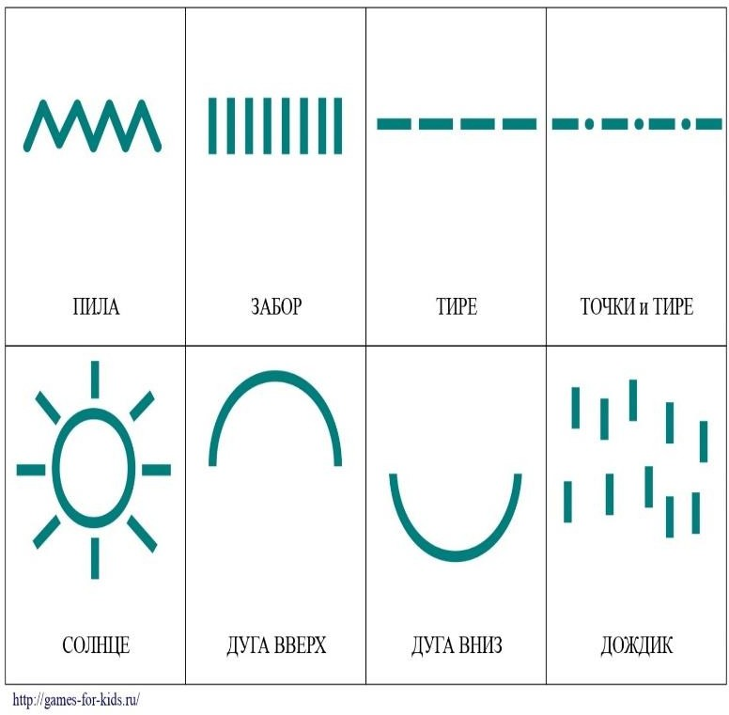
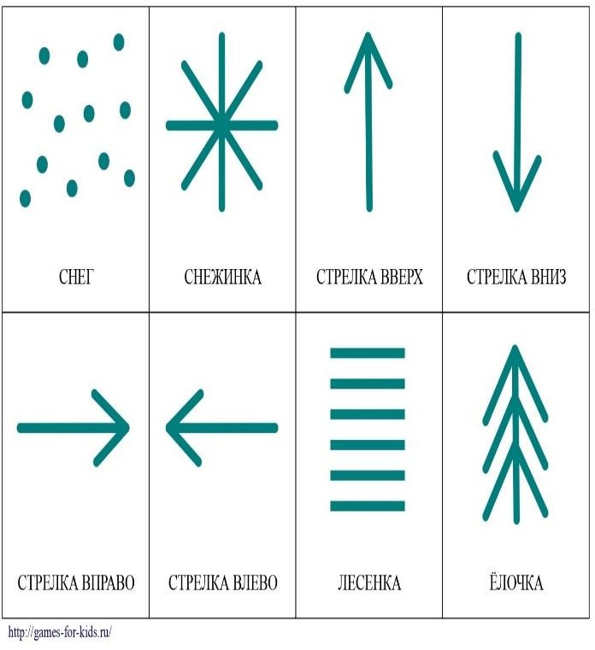

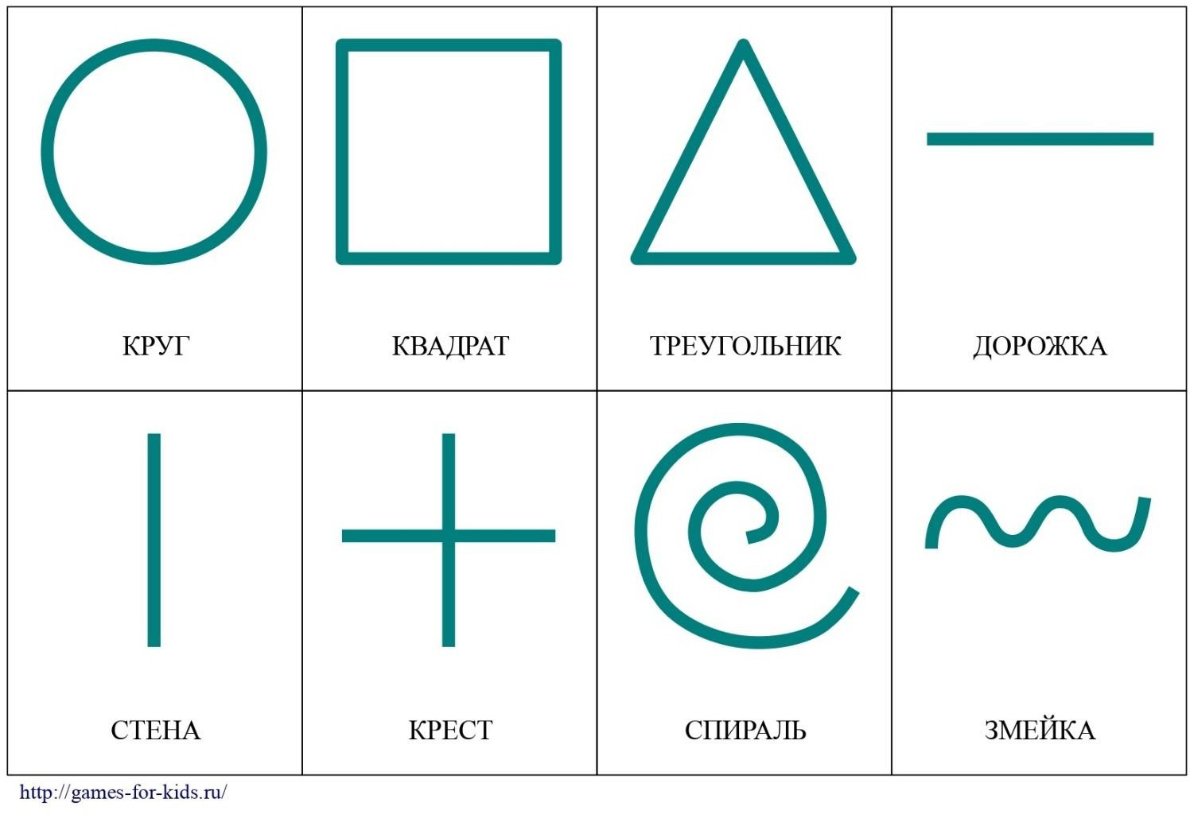

5.6 Глазодвигательные упражнения, упражнения для координации работы глаз и рук.
Цель: Развитие межполушарного взаимодействия (однонаправленные и разнонаправленные движения глаз и языка, глаз и рук) расширение зрительного поля, улучшение восприятия, внимания, повышение нейродинамики организма

Глазодвигательные упражнения необходимо проводить регулярно 2-3 раза в день по 3-5 минут. При подборе глазодвигательных упражнений учитывается возраст, состояние зрения и быстрота реакции ребёнка. Дети во время проведения упражнений не должны уставать. Для глазодвигательных упражнений можно использовать мелкие предметы, различные зрительные тренажёры, стихи, потешки и т. д.

Упражнение «Наши глазки 1».
Голова фиксирована. Глаза смотрят прямо перед собой. Необходимо отрабатывать движения глаз по четырем основным направлениям (вверх, вниз, направо, налево) и четырем вспомогательным (по диагоналям); сведение глаз к центру. Каждое из
движений делается сначала на расстоянии вытянутой руки, затем на расстоянии локтя и, наконец, около переносицы.
Движения совершаются в медленном темпе (от 3 до 7 секунд) с фиксацией в крайних положениях, причем удержание по длительности должно быть равным
предшествующему движению.
При отработке глазодвигательных упражнений для привлечения внимания ребенка рекомендуется использовать какие- либо яркие предметы, маленькие игрушки и т.д.
Тем областям в поле зрения ребенка, где происходит "соскальзывание" взгляда, следует уделить дополнительное внимание, "прорисовывая" их несколько раз, пока удержание не станет устойчивым.

Упражнение «Наши глазки 2»
Голова фиксирована. Глаза смотрят прямо перед собой. Отрабатывать движения глаз по четырем основным направлениям (вверх, вниз, направо, налево) и четырем вспомогательным (по диагоналям); сведение глаз к центру. Движения глаз необходимо совмещать с дыханием. На фазе глубокого вдоха сделать движения глазами, затем
удержать глаза в крайнем латеральном (боковом) положении на фазе задержки дыхания. Возврат в исходное положение сопровождается пассивным выдохом. Упражнения можно выполнять с легко прикушенным языком или плотно сжатыми челюстями.
Упражнения на расслабление глаз
- Встать или сесть спокойно и устойчиво, можно лечь на спину. Желательно, чтобы в поле зрения не было ярких источников света.
- закрыть глаза и расслабить веки. Можно мысленно погладить глаза теплыми
мягкими пальцами. Почувствовать, как глазные яблоки совершенно пассивно лежат в глазницах.
- Лицо и тело также пусть расслабятся. Это даст дополнительный отдых, но все внимание должно быть сосредоточено на расслаблении глаз. Чувство тепла и тяжести должны сменить легкость и невесомость, а в дальнейшем - полная потеря ощущения глаз.
Направление взгляда на горизонт
- Принять любую удобную позу, спину держать прямо.
- Направить расфокусированный взгляд на горизонт. Можно также остановить взор на любом удаленном объекте, не раздражающем глаза, - облаке, дереве и т.д.
Требуется не сосредотачиваться на каком-нибудь предмете, а напротив, смотреть как бы сквозь него, не напрягая зрения.

- выполнить несколько минут, после чего расслабить глаза. Можно проделывать в любое время, при утомительной для зрения работе - желательно не реже, чем раз в 2 часа.
Упражнение «Моргание»
Принять любую устойчивую позу. Быстро сжимать и разжимать веки (моргать).
Упражнение выполнять от 30 до 60 сек. Затем расслабить глаза. Это упражнение дает хороший отдых глазам, усиливает их кровообращение. Может выполняться в любое время.
Упражнение «Вращение глаз»
- Принять устойчивую позу, спину и голову держать прямо.
- Посмотреть вверх и очень медленно переводить взор по часовой стрелке, описывая взглядом окружность максимального радиуса. Движения глаз должны быть плавными, без рывков. Голова все время остается неподвижной. Сначала надо научиться
совершать по одному полному круговому вращению глазами в каждую сторону, не допуская рывков и потери концентрации. Со временем - выполнять 2-3 поворота по часовой стрелке и столько же - против часовой стрелки.
Упражнение «Расслабить глаза.»
Повороты глаз
- Посмотреть вверх, вниз, влево, вправо, в правый нижний угол, в левый верхний угол, в правый верхний угол, в левый нижний угол.
- Повторять от 2 до 5 минут, удерживать голову неподвижно, стараться поворачивать глаза в самые крайние положения.
- Расслабить глаза.

Упражнения на снятие зрительного утомления.

Исходное положение каждого упражнения - стоя или сидя.
- Совершить 15 колебательных движений глазами по горизонтали справа - налево, затем слева - направо.
- Совершите 15 колебательных движений глазами по вертикали: вверх - вниз и вниз - вверх.
- Совершите 15 круговых вращательных движений глазами слева - направо.
- То же самое, но справа - налево.
- Совершите по 15 круговых вращательных движений глазами вначале в правую, затем в левую стороны.

Упражнения на укрепление глазодвигательных мышц
- Медленно переведите взгляд с пола на потолок и обратно. Не меняя положения головы; повторите 8 - 10 раз.
- Медленно переводите взгляд вправо, влево и обратно; так 8 - 10 раз.
- Медленно переводите взгляд вправо-вверх, затем влево-вниз и обратно; так 8 - 10 раз.
- Делайте круговые движения глазами в одном, затем в другом направлениях. Повторите 4- 6 раз.

Упражнение «Восьмерки локтями»

Разведите ноги в стороны и слегка согните их в коленях. Проведите половину горизонтальной восьмерки правым локтем. Глаза должны следить за движениями локтя. Сместите центр восьмерки назад. Проделайте то же самое с левой стороной.

Игра «Рисующий слон»
Стоя или сидя. Колени слегка согните. Наклонитесь головой к плечу.
Вытяните руку вперед и рисуйте то, что видите, большими мазками. Затем повторите то же с другой рукой. В процессе следить за ладонью-глазами.
  - Сидя, обхватите левой рукой запястье правой руки и массируйте руку. Повторите то же самое с правой рукой.
  - Сидя, соедините руки на уровне глаз. Носом прочертите линию от одной ладони по руке к плечу. Затем впереди вычертите окружность. Теперь следуйте по второй руке. Повторите в другую сторону.
  - Лежа на спине, обнимите руками одно колено, прижимая его к груди. Вторая нога – в расслабленном состоянии. Представьте, что глаза связаны с бедрами. Дышите глубоко. Пусть подколенные сухожилия хорошо растянутся.

Упражнение «Ленивые восьмерки»
Вытяните руку вперед, смотря на большой палец руки, нарисуйте в воздухе знак бесконечности, или лежачую восьмерку, обязательно пересекая
срединную линию тела. При выполнении этого упражнения существует много вариантов.

Упражнение "Восьмерки для глаз»
- Исходное положение: сидя, держать голову прямо и расслабленно. Следить глазами за движущимся большим пальцем, описывающим «8-ку» (как знак бесконечности) в горизонтальном поле видения. Выставить руку вперед, поднять большой палец на уровне переносицы и начать движение по форме «Восьмерки». Движения должны быть медленными. Следить за движением большого пальца только глазами. Выполнить упражнение 3-4 раза.
- И.п. - сидя на полу. Голова фиксирована. Глаза смотрят прямо перед собой.
Начинается отработка движений глаз по четырем основным (вверх, вниз, направо, налево) и четырем вспомогательным направлениям (по диагоналям); сведение глаз к центру. Каждое из движений производится сначала на расстоянии вытянутой руки, затем на расстоянии локтя и, наконец, около переносицы. (рекомендации те же, что и в 1 занятии)

Упражнение «Взгляд влево вверх»
Правой рукой зафиксировать голову за подбородок. Взять в левую руку карандаш или ручку и вытянуть ее в сторону вверх под углами в 45 градусов так, чтобы, закрыв левый глаз, правым нельзя было видеть предмет в левой руке. После этого начинают делать упражнение в течение 7 секунд. Смотрят на карандаш в левой руке, затем

меняют взгляд на “прямо перед собой”. (7 сек.). Упражнение выполняют 3 раза. Затем карандаш берут в правую руку и упражнение повторяется.

Упражнение «Горизонтальная восьмерка»
Вытянуть перед собой правую руку на уровне глаз, пальцы сжать в кулак, оставив средний и указательный пальцы вытянутыми. Нарисовать в воздухе горизонтальную восьмерку как можно большего размера. Рисовать начинать с центра и следить глазами за кончиками пальцев, не поворачивая головы. Затем подключить язык, т.е. одновременно с глазами следить за движением пальцев хорошо выдвинутым изо рта языком.

Упражнение «Глаз – путешественник»
Развесить в разных углах и по стенам различные рисунки игрушек, животных и т.д. Исходное положение – стоя. Не поворачивая головы найти глазами тот или иной предмет, названный педагогом.

Игра «Радуга»
Глазки у ребят устали. (Поморгать глазами)
Посмотрите все в окно, (посмотреть влево-вправо) Ах, как солнце высоко. (посмотреть вверх)
Мы глаза сейчас закроем, (закрыть глаза ладошками) В группе радугу построим,
Вверх по радуге пойдем (посмотреть вверх-вправо и вверх-влево) Вправо, влево повернем,
А потом скатимся вниз, (посмотреть вниз)
Жмурься сильно, но держись (зажмурить глаза, открыть и поморгать глазами)

Игра «Глазки»
Закрываем мы глаза,
Вот такие чудеса. (закрывают оба глаза) Наши глазки отдыхают,
Упражнения выполняют. (стоять с закрытыми глазами) А теперь мы их откроем,
через речку мост построим. (открывают глаза, взглядом рисуют мост) нарисуем букву О, получается легко (глазами рисуют букву О)
вверх поднимем, (глаза поднимают вверх) глянем вниз (опускают вниз).
Вправо, влево повернем (глаза смотрят вправо-влево) Заниматься вновь начнем.

Игра «Поиграем вместе с Варей…»
Поиграем вместе с Варей: Мы налево поглядим,
Мы направо поглядим; Ну, а что там впереди?

А теперь поспим немножко:
Опустим веки, закроем глаза ладошками. А пока мы отдыхали,
Варвара рассыпала детали! Ну-ка, вниз мы поглядим, Все детали разглядим!
А теперь посмотрим вверх- Выше всех, дальше всех!
А сейчас все дружно встали, потянулись вместе с Варей, Наклонились вместе с Варей.
Присели! Встали! Сели! Веселы, бодры мы снова, И к занятию готовы!

Задание «Геометрические фигуры»
Педагог просит дошкольников представить круг большого размера, а затем обвести его глазками по часовой стрелке и против. И другие фигуры.

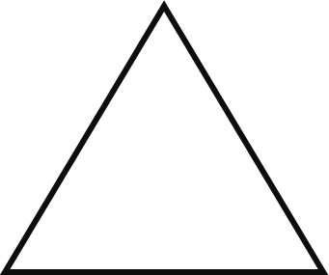

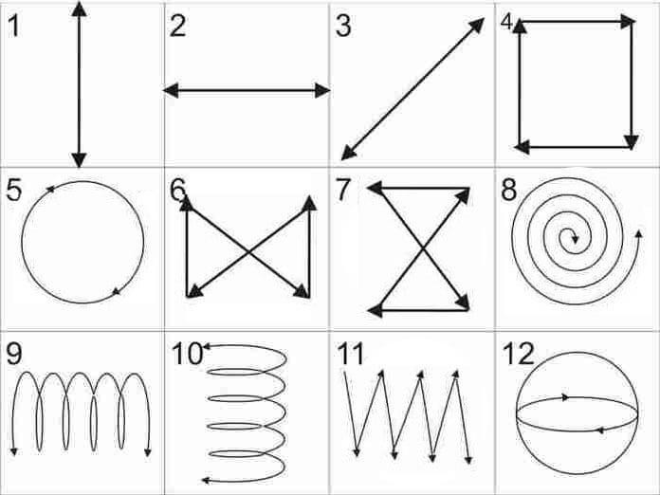

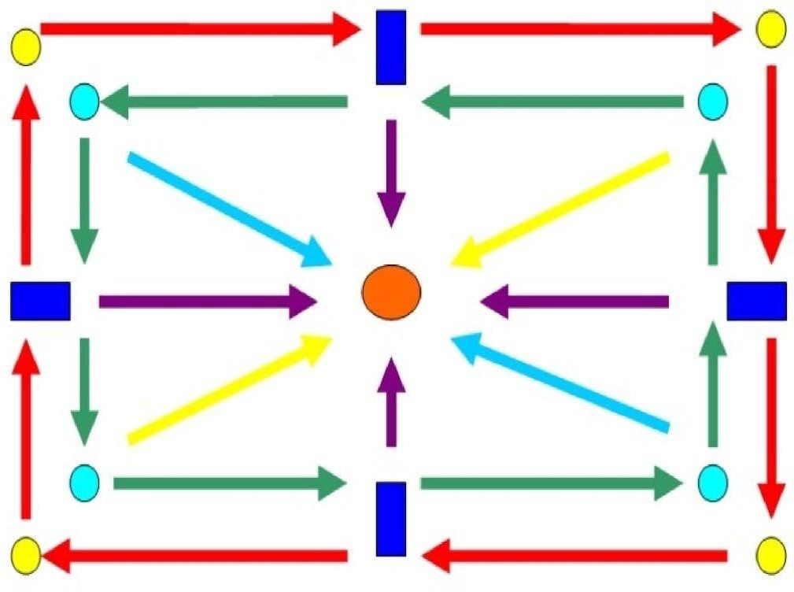

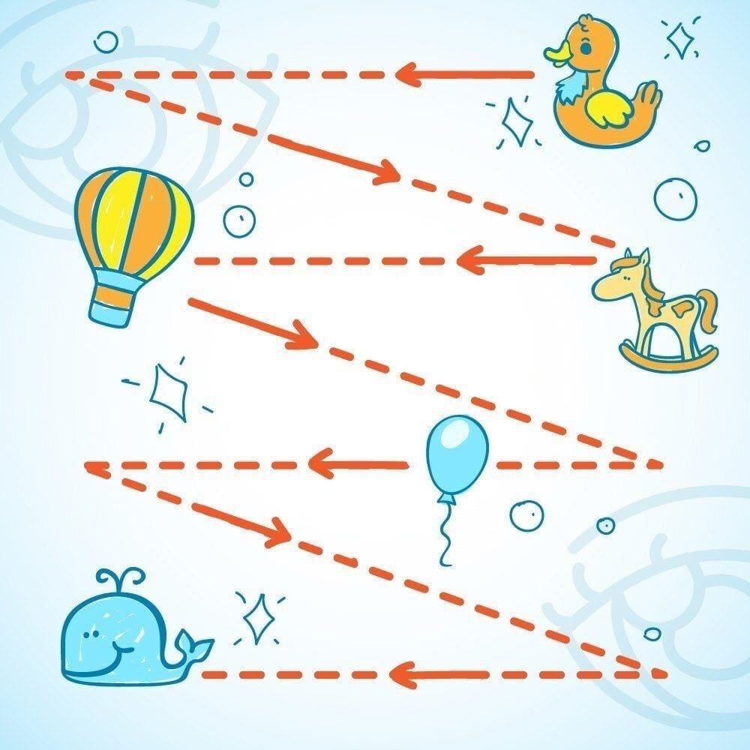

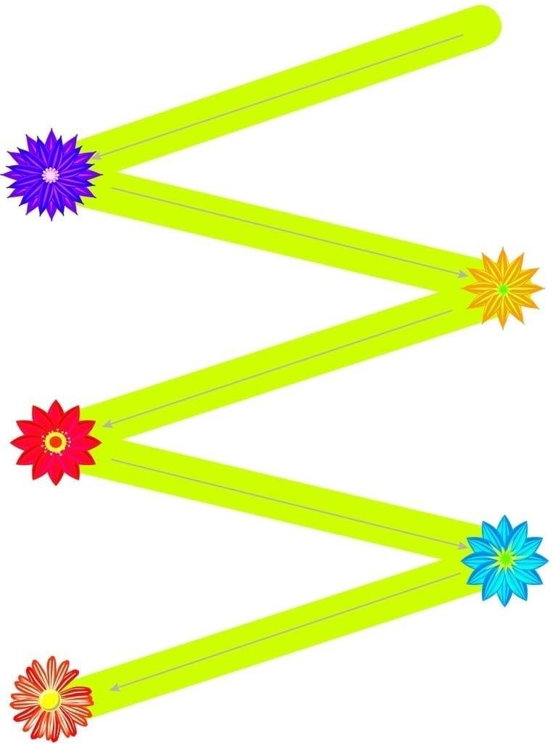

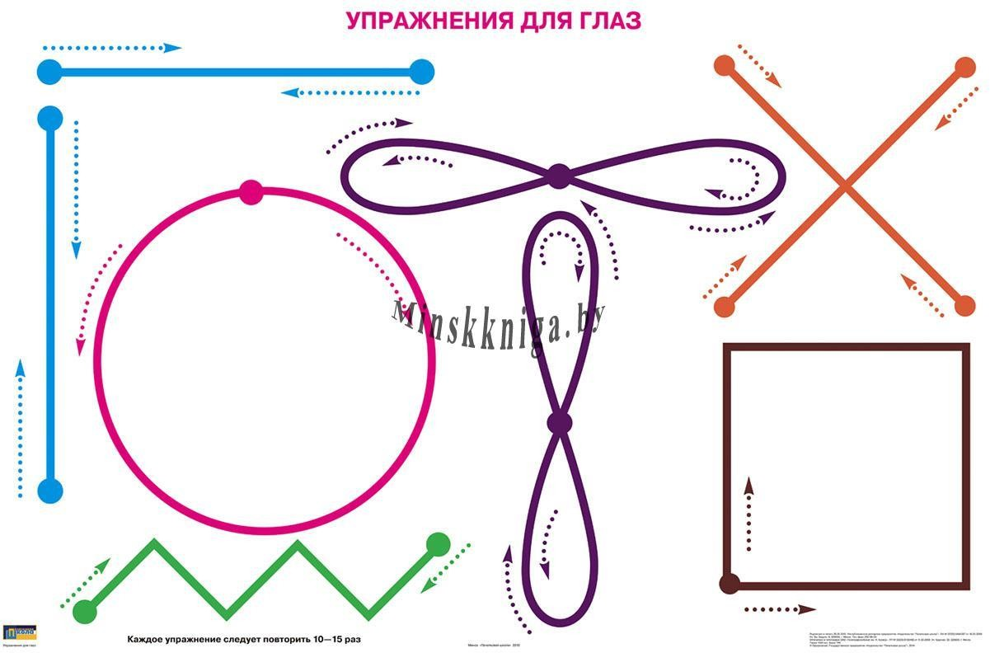

6. 5. Упражнения на релаксацию

Цель: снять психоэмоциональное и мышечное напряжение, нормализовать эмоциональное состояние, повысить работоспособность ребенка.

Рекомендовано использовать дополнительно музыкальное сопровождение
Хотелось бы отметить необходимость учета влияния музыки на психическое состояние человека. Так, ритмичная, быстрая, громкая музыка оказывает стимулирующее и тонизирующее действие. Напротив, медленная, плавная, негромкая музыка оказывает успокаивающее и расслабляющее действие.
Релаксация может проводиться как в начале или середине занятия, так и в конце - с целью интеграции приобретенного в ходе занятия опыта.

«Голубое небо» Сесть прямо, положить руки на колени раскрытыми ладонями вверх. При вдохе представить, что вдыхаете голубое небо (солнечный свет и т. д.) Можно выдыхать свое беспокойство, страх, напряжение. А вдыхать спокойствие, уверенность, легкость.

«Солнышко» И. п.: стоя. Закройте глаза, вытяните руки. Представьте, что на ладошках у вас лежат маленькие солнышки. Через пальчики, как лучики солнышка, идет тепло по всей руке. Опустим руки, теперь они у нас отдохнут. Переключаем внимание на ноги. Солнечные лучики согревают стопы, пальцы ног. Усталость проходит, мышцы отдыхают. Улыбнитесь друг другу, скажите добрые слова.

«Гора» И. п.: стоя. Спину держите ровно, голову не наклоняйте, руки опустите вниз. Медленно поднимите руки вверх и сцепите их в замок над головой. Представьте, что ваше тело - как гора. Одна половинка горы говорит: «Сила во мне!» - и тянется вверх. Другая говорит: «Нет, сила во мне!» - и тоже тянется вверх. «Нет! - решили они, - Мы две половинки одной горы, и сила в нас обеих». Потянулись вместе, сильно-сильно. Медленно опустите руки и улыбнитесь. Молодцы!

«Рот на замочке» (расслабление мышц лица). Поджать губы так, чтобы их совсем не было видно. Закрыть рот на «замочек», сильно-сильно сжав губы. Затем расслабить их:
У меня есть свой секрет, не скажу его вам, нет (поджать губы). Ох, как сложно удержаться, ничего не рассказав (4–5 с). Губы все же я расслаблю, а секрет себе оставлю.

«Лимон» (расслабление мышц рук). Опустить руки вниз и представить себе, что в правой руке находится лимон, из которого нужно выжать сок. Медленно сжимать как можно сильнее правую руку в кулак. Почувствовать, как напряжена правая рука. Затем бросить “лимон” и расслабить руку:
Я возьму в ладонь лимон. Чувствую, что круглый он. Я его слегка сжимаю –

Сок лимонный выжимаю. Все в порядке, сок готов.
Я лимон бросаю, руку расслабляю.
Выполнить это же упражнение левой рукой.

Упражнение «Вращение шеей»
Цель: расслабление мышц шеи и плечевого пояса.
а) Исходное положение: сидя. Повернуть голову влево, постараться это сделать так, чтобы увидеть как можно дальше. Вернуться в исходное положение. Аналогично в другую сторону. Вдох — пауза, выдох— пауза. Движения повторяются по 2-3 раза в каждую сторону.
б) Исходное положение: сидя. Поднять голову вверх. Посмотреть на потолок. Выпрямиться. Вдох — пауза, выдох — пауза. . Движения повторяются по 2-3 раза.
в) Исходное положение: сидя. Медленно опустить голову вниз. Выпрямить шею. Вдох
— пауза, выдох — пауза. Движения повторяются по 2-3 раза

«Транспорт»
Уже круг, шире круг. Видим руки. Нету рук. Упражненье начинаем,
Руки выше поднимаем.
Кулачки зажали. Тихо посчитали:1, 2, 3, 4, 5. Ручки могут отдыхать.
Улыбнулись, рассердились, Очень сильно удивились. Оказались за рулем —Мы машину вдаль ведем.
Крепко руль держали. Ехали — устали.
Улыбнулись, рассердились, Очень сильно удивились. На корабль мы попали, Волны сильно нас качали.
Чтоб случайно не упасть, Ноги нужно напрягать.1, 2, 3, 4, 5. Ноги могут отдыхать.
Улыбнулись, рассердились, Очень сильно удивились. Вот мы на велосипеде Едем, едем, едем, едем.
Все проехали дороги,
Отдыхают наши ноги. Улыбнулись, рассердились, Очень сильно удивились.
Набежала черная туча —Мы глаза зажмурим лучше. Все лицо мы напрягаем, Теперь спокойно отдыхаем. Улыбнулись, рассердились, Очень сильно удивились.
Дождь пошел и сильный ветер —Задрожали наши дети. Все наше тело в напряженье,
Очень трудно без движенья.1, 2, 3, 4, 5. Теперь мы можем отдыхать. Всем, конечно, очень нравится, лечь, глаза закрыть, расслабиться.

Икроножная помпа

Встаньте так, чтобы одна нога была впереди, а вторую отставьте назад. На выдохе наклонитесь вперед, сгибая колено передней ноги и надавливая пяткой задней ноги на пол. При этом колено выдвигается вперед таким образом, чтобы вы видели не меньше половины своей ступни. Сделайте три или больше раз каждой ногой.

«Успокаивающее дыхание»
В исходном положение, стоя или сидя, сделайте полный вдох. Затем, задержав дыхание, вообразите круг и медленно выдохните в него. Этот прием повторить четыре раза. Затем подобным же образом дважды выдохните в воображаемый квадрат. После выполнения этих процедур обязательно наступает успокоение.

«Выдыхание усталости»
Лечь на спину, расслабьтесь, установите медленное и ритмичное дыхание. Как можно ярче представьте, что с каждым вдохом легкие наполняет жизненная сила, а с каждым выдохом она распространяется по всему телу.

«Зевок»
По оценке специалистов, зевок позволяет почти мгновенно обогатить кровь кислородом и освободиться от избытка углекислоты. Напрягающиеся в процессе зевка мышцы шеи, лица, ротовой полости ускоряют кровоток в сосудах головного мозга. Зевок, улучшая кровоснабжение легких, выталкивая кровь из печени, повышает тонус организма, создает импульс положительных эмоций. Говорят, что в Японии работники электротехнической промышленности организованно зевают через каждые 30 минут.
Для выполнения упражнения закройте глаза, как можно шире откройте рот, напрягите ротовую полость, как бы произнося низкое растянутое «у-у-у». В это время как можно ярче представьте, что во рту образуется полость, дно которой опускается вниз. Зевок выполняется с одновременным потягиванием всего тела. Повышению эффективности зевка способствует улыбка, усиливающая расслабление мышц лица и формирующая положительный эмоциональный импульс. После зевка наступает расслабление мышц лица, глотки, гортани, появляется чувство покоя.

Релаксация "Поза покоя".
Цель: освоение и закрепление позы покоя и расслабления мышц рук.
Необходимо сесть ближе к краю стула, опереться на спинку, руки свободно положить на колени, ноги слегка расставить. Формула общего покоя произносится инструктором медленно, тихим голосом, с длительными паузами.
Все умеют танцевать, Прыгать, бегать, рисовать, Но пока не все умеют Расслабляться, отдыхать. Есть у нас игра такая -
Очень легкая, простая, Замедляется движенье, Исчезает напряженье... И становится понятно - Расслабление приятно

Релаксация "Олени".
Цель: освоение и закрепление позы покоя и расслабления мышц рук.
Инструктор: "Представьте себе, что вы - олени. Поднимите руки над головой,
скрестите их, широко расставив пальцы. Напрягите руки. Они стали твердыми! Нам трудно и неудобно держать так руки, уроните их на колени. Расслабьте руки.
Спокойно. Вдох - пауза, выдох - пауза.
Посмотрите: мы - олени, Рвется ветер нам на встречу! Ветер стих,
Расправим плечи,
Руки снова на колени.
А теперь немножко лени... Руки не напряжены
И расслаблены.
Знайте, девочки и мальчики, Отдыхают ваши пальчики! Дышится легко, ровно, глубоко".

Релаксация "Штанга".
Цель: расслабление мышц рук, ног, корпуса.
Стоя. Инструктор: "Встаньте. Представьте, что вы поднимаете тяжелую штангу.
Наклонитесь, возьмите ее. Сожмите кулаки. Медленно поднимите руки. Они
напряжены! Тяжело! Руки устали, бросаем штангу (руки резко опускаются вниз и
свободно опускаются вдоль туловища). Они расслаблены, не напряжены, отдыхают. Легко дышится. Вдох - пауза, выдох - пауза.
Мы готовимся к рекорду,
Будем заниматься спортом (наклониться вперед).
Штангу с пола поднимаем (выпрямиться, руки вверх). Крепко держим...
И бросаем!
Наши мышцы не устали И еще послушней стали.
Во время выполнения упражнения можно прикоснуться к мышцам плеча и предплечья ребенка и проверить, как они напряглись.
Нам становится понятно: Расслабление приятно.

Упражнение «Замедленное движение»
Цель: обучение позе покоя.
«Все умеют танцевать, прыгать, бегать, рисовать, Но не все пока умеют, расслабляться — отдыхать. Есть у нас игра такая – очень лёгкая простая,

Замедляются движенья, исчезает напряженье.
(Дети ложатся на ковёр, руки – вдоль туловища, ноги слегка раздвинуты). И становится понятно, расслабление приятно».
(Отдых лёжа на ковре, под спокойную музыку).

Упражнение «Потягивание».
Потянули ручки, ножки и улыбнулись друг другу.

Упражнение «Улыбнись – рассердись».
Дети сидят. Улыбаются – все тело расслаблено, все вокруг хорошо. Но вдруг мы рассердились – брови нахмурились, руки упираются в бока кулачками, все тело напрягается. И снова все хорошо, мы улыбаемся.

Упражнение «Шишки».
Цель: напряжение и расслабление мышц рук.
Представьте себе, что вы – медвежата и с вами играет мама – медведица. Она бросает вам шишки. Вы их ловите и с силой сжимаете в лапах (напряжение). Но вот медвежата устали и роняют свои лапки вдоль тела – лапки отдыхают. А мама – медведица снова кидает шишки медвежатам…

Упражнение «Лягушки».
Цель: расслабление речевого аппарата.
Губы втягиваются, как при произношении звука «И», а затем возвращаются на место.
«Тянем губы прямо к ушкам! Вот понравится лягушкам!
Потяну – перетяну
И нисколько не устану! Губы не напряжены
И расслаблены».

Упражнение «Спящий котёнок».
Цель: освоение и закрепление позы покоя.
Представьте себе, что вы весёлые, озорные котята. Котята ходят, выгибают спинку, машут хвостиком (напряжение). Но вот котята устали…начали зевать, ложатся на коврик и засыпают. У котят равномерно поднимаются и опускаются животики, они спокойно дышат (расслабление).

Упражнение «Шарик».
Цель: напряжение и расслабление мышц живота.
Представим, что мы надуваем воздушный шар. Положите руку на живот. Надуваем живот, будто это большой воздушный шар. Мышцы живота напрягаются. Это сильное напряжение неприятно! Не будем надувать большой шар. Сделаем спокойный вдох

животом так, чтобы рукой почувствовать небольшое напряжение мышц. Плечи поднимать нельзя. Вдох – выдох! Мышцы живота расслабились.
«Вот как шарик надуваем! А рукою проверяем (вдох). Шарик лопнул, выдыхаем, Наши мышцы расслабляем.
Дышится легко…ровно…глубоко…»

Упражнение «Кораблик».
Цель: напряжение и расслабление мышц ног.
Представим себе, что мы на корабле. Качает. Чтобы не упасть, расставьте ноги пошире и прижмите их к полу. Руки сцепите за спиной. Качнуло палубу, прижимаем к полу правую ногу, левая расслаблена, немного согнута в колене, носком касается пола. Выпрямились! Расслабили ногу. Качнуло в другую сторону, прижимаем к полу левую ногу. Выпрямились! Вдох – выдох!
«Стало палубу качать! Ногу к палубе прижать! Крепче ногу прижимаем, А другую расслабляем.
Снова руки на колени,
А теперь немножко лени… Напряженье улетело,
И расслаблено всё тело… Наши мышцы не устали И ещё послушней стали.
Дышится легко…ровно…глубоко…».

Упражнение «Любопытная Варвара».
Цель: расслабление мышц шеи.
И. п: стоя, ноги на ширине плеч, руки на поясе, голова прямо. Повернуть голову максимально влево, затем вправо. Вдох-выдох. Движение повторяется по 2 раза в каждую сторону. Затем вернуться в исходное положение, расслабить мышцы:
«Любопытная Варвара смотрит влево… смотрит вправо… А потом опять вперед – тут немного отдохнет
Шея не напряжена, а расслаблена».
Поднять голову вверх, смотреть на потолок как можно дольше. Затем вернуться в исходное положение, расслабить мышцы:
«А Варвара смотрит вверх! Выше всех, дальше всех!
Возвращается обратно – Расслабление приятно! Шея не напряжена,
И расслаблена».

Медленно опустить голову вниз, прижать подбородок к груди. Затем вернуться в исходное положение, расслабить мышцы:
«А Варвара смотрит вниз! Мышцы шеи напряглись! Возвращается обратно – Расслабление приятно!
Шея не напряжена, И расслаблена».

Упражнение «Тишина».
Цель: саморасслабление, снятие напряжения.
Дети ложатся на спину, расслабляя все мышцы и закрывая глаза. Проходит релаксация под звучание спокойной музыки:
«Тише, тише, тишина… Разговаривать нельзя…
Мы устали – надо спать – ляжем тихо на кровать… И тихонько будем спать».

Упражнение «Спортсмены».
Цель: напряжение и расслабление мышц ног и корпуса.
На первую часть стихотворения, дети стоят на одной ноге, раскинув руки в стороны (напрягаются все мышцы). На вторую часть – мышечное расслабление.
«Спортом надо заниматься, каждый день тренироваться, Руки в сторону, не падай, очень трудно так стоять,
Ногу на пол не спускать! Мы все мышцы напрягаем, А теперь их расслабляем, опускаем руки вниз.
Ну – ка, быстро улыбнись!».

Этюд «Четыре стихии».
Цель: развитие внимания, связанное с координацией слухового и двигательного анализаторов.
Играющие стоят в кругу. Ведущий произносит слова:
«Земля» — руки вниз;
«Вода» — руки вперёд;
«Воздух» — руки вверх;
«Воздух» — вращение руками. Восстановление дыхания.

Упражнение «Саморасслабление»
Цель: саморасслабление, снятие напряжения.
Дети отдыхают лёжа на ковре, под спокойную музыку. Через 4 — 5 минут музыка постепенно смолкает.

«Мы спокойно отдыхаем,
Сном волшебным засыпаем… Хорошо нам отдыхать… (пауза) Но, пора уже вставать!
Крепче кулачки сжимаем, Их повыше поднимаем.
Подтянулись! И друг другу улыбнулись! Встаём!».

Упражнение «Солнышко и тучка».
Цель: сосредоточение внимания на расслаблении дыхания.
«Солнышко зашло за тучку, стало холодно»
Дети сжимаются в комок, чтобы согреться, при этом задерживают дыхание.
«Солнышко вышло из — за тучки, стало тепло.»
Дети расслабляются. Выдох.

Упражнение «Плывём в облаках».
Цель: саморасслабление, снятие напряжения.
Звучит спокойная музыка. Педагог медленно произносит слова:
«Лягте и займите удобное положение. Закройте глаза. Дышится легко и медленно. Вообразите, что вы находитесь на природе в прекрасном месте. Сегодня необыкновенно хороший день. Вам тепло и вы чувствуете себя хорошо. Вы абсолютно спокойны.
Вы лежите и смотрите вверх на облака – большие, белые, пушистые облака, в прекрасном синем небе. Дышите свободно. Во время вдоха вы начинаете мягко подниматься над землёй и медленно, мягко поднимаетесь вверх, навстречу большому пушистому облаку. Вы поднимаетесь ещё выше на самую верхушку облака и мягко утопаете в нём. Теперь вы плывёте на вершине большого пушистого облака. Ваши руки и ноги свободно раскинуты в стороны, и вы плывёте на самом большом и мягком облаке из тех, что можно сейчас видеть на небе.
А, теперь нам пора спускаться обратно на землю…Скажите про себя, своему облаку и оно плавно и мягко поплывёт всё ниже и ниже, пока не достигнет земли…».

Игра “Путешествие на облаке”
Сядьте удобнее и закройте глаза. Два – три раза глубоко вдохните и выдохните… Я хочу пригласить вас в путешествие на облаке. Прыгните на белое пушистое облако, похожее на мягкую гору из пухлых подушек. Почувствуй, как ваши ноги, спина, попка удобно расположились на этой большой облачной подушке. Теперь начинается путешествие. Облако медленно поднимается в синее небо. Чувствуете, как ветер овевает ваши лица? Здесь, высоко в небе, все спокойно и тихо. Пусть облако перенесет вас сейчас в такое место, где вы будете счастливы. Постарайтесь мысленно увидеть это место как можно более точно. Здесь вы чувствуете себя совершенно спокойно и счастливо. Здесь может произойти что – ни будь чудесное и волшебное… Теперь вы

снова на своем облаке, и оно везет вас назад, на ваше место в классе. Слезьте с облака и поблагодарите его за то, что оно так хорошо вас покатало. Теперь понаблюдайте, как оно медленно растает в воздухе. Потянитесь, выпрямитесь и снова будьте бодрыми, свежими и внимательными.

Расслабление мышц рук
Педагог: Ребята, сядем ближе к краю стула, обопремся о спинку. Руки свободно положим на колени, ноги слегка расставим. (Педагог показывает и помогает детям принять позу покоя)
Внимание!
Все умеют танцевать, Прыгать, бегать, рисовать, Но не все пока умеют Расслабляться, отдыхать.
Формула общего покоя произносится педагогом тихим голосом, в замедленном темпе, с длительными паузами. Есть у нас игра такая –
Очень легкая, простая:
Замедляется движенье, Исчезает напряженье... И становится понятно:
Расслабление — приятно!

Упражнение «Кулачки»
Педагог: Сожмите пальцы и кулачок (показывает, руки лежат на коленях) покрепче. Чтобы косточки побелели. Вот как напряглись кисти рук! Сильное напряжение! Нам неприятно так сидеть. Руки устали. Перестаньте сжимать пальцы, распрямите их. Вот и расслабились руки. Отдыхают. Кисти рук потеплели. Легко, приятно стало. (Уп- ражнение выполняется три раза.)
А теперь слушайте и делайте, как я. Спокойный вдох - выдох, еще раз: вдох — выдох...
Руки на коленях, Кулачки сжаты,
Крепко, с напряженьем, Пальчики прижаты.
Большой палец прижимаем к остальным. Пальчики сильней сжимаем –
Отпускаем, разжимаем.
Легко приподнять и уронить расслабленную кисть каждого ребенка.

Знайте, девочки и мальчики:
Отдыхают ваши пальчики!

Упражнение «Штанга»
Педагог: будем заниматься спортом. Встаньте! Представим, что поднимаем тяжелую штангу. Наклонитесь, возьмите ее. Сожмите кулаки. Медленно поднимаем руки. Они напряжены. Тяжело! Подержали штангу... Устали руки и бросили штангу. (Руки резко опускаются и свободно повисают вдоль туловища) Руки расслабились, не напряжены, отдыхают. Легко дышится! Слушайте и делайте, как я. Спокойно вдохнуть-выдохнуть!
Мы готовимся к рекорду, Будем заниматься спортом. (Наклониться вперед.)
Штангу с пола поднимаем... (Распрямиться.)
Крепко держим...
Педагог прикасается к мышцам плеча и предплечья детей, обращает их внимание на напряжение и последующее расслабление.
И бросаем!
(Упражнение повторяется три раза.) Наши мышцы не устали -
И еще послушней стали! Нам становится понятно:
Расслабление — приятно.

Упражнение «Кораблик»
Педагог: предстаем! себе, что мы на корабле. Качает. Чтобы не упасть, расставьте ноги пошире и прижмите их к полу. Руки сцепите за спиной. Качнуло палубу — при- жмем к полу правую ногу. (Правая нога напряжена. Левая – расслаблена, немного
согнута в колене, носком касается пола) Выпрямились! Расслабились! Качнуло в другую сторону — прижимаем левую ногу. (Напряжена левая нога. Правая нога расслаблена.) Выпрямились. Слушайте и делайте, как я. Вдох — выдох!
Стало палубу качать. Ногу к палубе прижать! Крепче ногу прижимаем,
А другую — расслабляем!
Упражнение выполняется сначала для правой ноги, потом для левой. Педагог обращает внимание детей на напряженное и расслабленное состояние мышц ног.
- А теперь сядьте и слушайте. (Педагог говорит медленно, спокойно.)

Снова руки на колени,
А теперь — немного лени... Напряженье улетело –
И расслаблено все тело... Наши мышцы не устали И еще послушней стали.
Дышится легко... ровно... глубоко...
Наша игра закончилась. Вы немного отдохнули, успокоились. Поняли, как можно расслабить руки, ноги и все тело.

Игра «Расслабление мышц живота»
Педагог: начинаем игру. Руки положите на колени, успокойтесь. (Дается формула общего покоя, и после нее повторяются кратко по три раза упражнения для расслаб- ления рук, ног и корпуса.)
Напряженье улетело,
И расслаблено все тело.

Упражнение «Шарик»
Педагог: начинаем новое упражнение. Представим, что мы надуваем воздушный шар.
Положите руку на живот. (Дети кладут ладонь на область диафрагмы.) Надуваем живот так, будто это большой воздушный шар. Тогда мышцы живота
напрягаются. (Педагог показывает, как поднимается стенка живота при
утрированном вдохе.) Это сильное напряжение, неприятно! Не станем надувать большой шар. Надуем живот спокойно, как будто у нас маленький шарик. Сделаем спокойный вдох животом, так чтобы рукой почувствовать небольшое напряжение мышц. Плечи нельзя поднимать!
Педагог обходит всех детей, проверяет, правильно ли они выполняют это задание. Для наглядности можно встать рядом, положить руку ребенка себе на живот, на область диафрагмы, и предложить сделать одновременно с логопедом вдох — выдох. Ребенок при этом продолжает второй рукой контролировать сокращение собственных мышц при дыхании.
- Вдохнуть! Выдохнуть! Мышцы живота расслабились. Стали мягкими. Теперь легко сделать новый вдох. Воздух сам легко входит внутрь! И выдох свободный, ненапря- женный! Делайте, как я.
Вот как шарик надуваем!
А рукою проверяем. (Делается вдох.)
Шарик лопнул — выдыхаем, Наши мышцы расслабляем!

Дышится легко... ровно... глубоко... (Повторить 3раза.) Закончилась наша игра. Вы немного отдохнули, успокоились, расслабились ваши руки и ноги, вам легко и
приятно дышится.

Упражнение «Расслабление мышц шеи»
Педагог: Дети! Начнем игру. Принять позу покоя. Слушайте и делайте, как я. (Дается формула общего покоя, а затем повторяются кратко упражнения для расслабления
мышц живота.)

Упражнение «Любопытная Варвара»
Педагог: сейчас делаем новое упражнение. Поверните голову влево, постарайтесь повернуть ее так, чтобы увидеть как можно дальше. Сейчас мышцы шеи напряжены! Потрогайте шею справа, ощутите напряженность мышц. Возвращаемся в исходное положение. Посмотрите прямо. Мышцы шеи расслабились. Легко дышится. Теперь поверните голову вправо. Еще больше! Постарайтесь справа увидеть как можно
дальше. Теперь мышцы шеи слева напряглись, стали как каменные. Даже, дышать трудно... Посмотрите прямо. Расслабились мышцы шеи. Легко дышится. (Педагог подходит к каждому ребенку и учит его ощущать напряжение и расслабление
шейных мышц.) Слушайте и делайте, как я.
Любопытная Варвара Смотрит влево... Смотрит вправо... А потом опять вперед – Тут немного отдохнет.
Шея не напряжена! И рассла-а-бле-на...
(Движения повторяются по два раза в каждую сторону.)
- Теперь поднимите голову вверх. Посмотрите на потолок. Больше откиньте голову назад! Как напряглась шея! Неприятно! Дышать трудно!.. Выпрямились! Легко
стало, свободно дышится. Слушайте и делайте, как я. А Варвара смотрит вверх! Выше всех, все дальше вверх! Возвращается обратно – Расслабление приятно!
Шея не напряжена. И рассла-а-бле-на...
А сейчас медленно опустите голову вниз. Напрягаются мышцы шеи сзади. Стали
твердые. Выпрямитесь. Шея расслаблена. Приятно! Хорошо дышится. Делайте, как я. А теперь посмотрит вниз – Мышцы шеи напряглись!
Возвращается обратно – Расслабление приятно! Шея не напряжена, и рассла-а-бле-на...
- Закончилась наша игра. Вы немного отдохнули, успокоились. Расслабились ваши руки, ноги, шея. Руки и ноги стали послушными. Вам легко и приятно дышится.

Упражнение на расслабление мышц речевого аппарата (губ, нижней челюсти)
Педагог: Дети, начинаем игру. Сядьте в позу покоя. (Дается формула общего покоя). Слушайте и делайте, как я: вдох — выдох!.. Руки, ноги ненапряженные,
расслаблены. Все тело расслаблено. (Повторяются упражнения для расслабления мышц шеи.)

Упражнение «Хоботок»
Педагог (показывает, как надо вытянуть губы): Вытяните губы «хоботком».
Напряглись губы. А теперь они стали мягкими, ненапряженными. (Педагог
показывает спокойное положение губ. Рот слегка приоткрыт, расслаблен.) Слушайте и делайте, как я.
Подражаю я слону:
Губы «хоботком» тяну. А теперь их отпускаю И на место возвращаю. Губы не напряжены
И рассла-а-бле-ны...
Все последующие упражнения для расслабления мышц речевого аппарата повторяются по три раза. Дети могут ощутить напряжение и расслабление губ, прикасаясь к ним чистым пальцем.

Упражнение «Орешек»
Педагог: А теперь представьте, что вы разгрызаете твердый орешек. Крепко сожмите зубы. Вот так. (Педагог показывает, как надо сжать зубы.) Челюсти напряглись,
стали как каменные. Это неприятно. Разожмите челюсти –
стало легко, рот приоткрылся, все расслаблено. Слушайте и делайте, как я. Зубы крепче мы сожмем,
А потом их разожмем.
Губы чуть приоткрываются... Все чудесно расслабляется...
- Вы учились расслаблению речевого аппарата.

Игра «Волшебный сон»
Педагог: Ребята, оставайтесь в позе покоя. Сейчас, когда я буду читать стихи, вы закроете глаза. Начинается новая игра – «Волшебный сон». Вы не заснете по-
настоящему, будете всё слышать, но вы не будете двигаться и открывать глаза, пока я вам не разрешу. Внимательно слушайте и про себя повторяйте мои слова. Шептать не надо. Спокойно отдыхайте, закрыв глаза. «Волшебный сон» закончится тогда, когда я громко скажу: «Открыть глаза! Встать!»
Внимание... Наступает «Волшебный сон» ... (Тихим голосом, замедленно, с длительными паузами дается новая формула общего покоя.)
Реснички опускаются... Глазки закрываются... Мы спокойно отдыхаем... (Два раза.)
Сном волшебным засыпаем... Дышится легко... ровно... глубоко...

Наши руки отдыхают... Ноги тоже отдыхают... Отдыхают... засыпают... (Два раза.)
Шея не напряжена. И рассла-а-бле-на... Губы чуть приоткрываются...
Все чудесно расслабляется. (Два раза.)
Дышится легко... ровно... глубоко...
Длительная пауза. Дети выводятся из «Волшебного сна»:
Мы спокойно отдыхали, Сном волшебным засыпали...
Громче, быстрее, энергичнее:
Хорошо нам отдыхать! Но пора уже вставать!
Крепче кулачки сжимаем, Их повыше поднимаем.
Потянуться! Улыбнуться! Всем открыть глаза и встать! - Закончилась игра. Вы
немного отдохнули, успокоились, расслабились ваши руки, ноги, все тело, а также расслабились губы и нижняя челюсть.

Упражнение Расслабление мышц речевого аппарата (губ, челюсти, языка)
Педагог: Дети, начнем игру. Принять позу покоя. Руки, ноги не напряжены. Расслаблены. Все тело расслаблено. Шея не напряжена. Расслаблена. Дышится легко, ровно, глубоко! (Повторяются упражнения для расслабления губ и нижней челюсти.)
Вытянули губы вперед — у... Расслабились. Растянули губы — и... Расслабились.
Сжали зубы... Расслабились. (Три раза.) Расслабились губы и нижняя челюсть... Упражнение «Сердитый язык»
Педагог: Сегодня будем учиться расслаблять мышцы языка. (Педагог показывает, как кончик языка с силой упирается в верхние зубы. Объясняет, что язык при этом
напрягается, что это напряжение неприятно) Опустили язык! Он расслабился, как будто спит... Слушайте и делайте, как я.
С языком случилось что-то:
Он толкает зубы!
Будто хочет их за что-то Вытолкнуть за губы!
Он на место возвращается И чудесно расслабляется.

Упражнение «Горка»

Педагог показывает, как, удерживая кончик языка за нижними зубами, выгнуть спинку языка высокой горочкой. Объясняет, что долго удерживать это напряжение неприятно. Просит детей несколько раз повторить это упражнение. При выполнении упражнения педагог обращает внимание детей, что при расслаблении языка наступает приятное ощущение.
Педагог: Слушайте и делайте, как я! Спинка языка сейчас
Станет горочкой у нас! Я растаять ей велю – Напряженья не люблю.
Язык на место возвращается И чудесно расслабляется.

Игра «Волшебный сон 2».
Педагог: Дети, оставайтесь в позе покоя. К нам приходит «Волшебный сон». Наши руки отдыхают...
Ноги тоже отдыхают... Отдыхают... Засыпают... (Два раза) Напряженье улетело...
И расслаблено все тело... (Два раза)
Губы не напряжены, Приоткрыты и теплы. (Два раза.) И послушный наш язык
Быть расслабленным привык. (Два раза)
Дышится легко... ровно... глубоко...
- Закончилась игра. Вы хорошо отдохнули, успокоились и расслабились.

Упражнение на расслабление речевого аппарата.
Внушение состояния покоя и расслабленности по представлению
Педагог: Дети, примите позу покоя. Расслаблены наши руки и ноги. Все тело не
напряжено. Расслаблено. (Повторяются упражнения для расслабления губ и нижней челюсти.) Вытягиваем губы вперед («Хоботок») — расслабляемся. Растягиваем
губы («Лягушки») — расслабляемся. Сжимаем крепко зубы («Орешек») — разжимаем
— расслабляемся. Упираемся языком в верхние зубы («Сердитый язык») — расслабляемся. Упираемся языком в нижние зубы («Горка») — расслабляемся. Расслаблен наш речевой аппарат!

Игра «Волшебный сон 3»
Педагог: Дети! Вы уже умеете отдыхать. Ваши руки, ноги, речевой аппарат
расслабились по вашему желанию. Оставайтесь в позе покоя! Слушайте! Приходит
«Волшебный сон» ... Напряженье улетело...
И расслаблено все тело... (Два раза.)
Будто мы лежим на травке... На зеленой мягкой травке... Греет солнышко сейчас..., Руки теплые у нас...
Жарче солнышко сейчас... Ноги теплые у нас...
Дышится легко... ровно... глубоко... Губы теплые и вялые,
Но нисколько не усталые. Губы чуть приоткрываются,
Все чудесно расслабляется... (Два раза)
И послушный наш язык
Быть расслабленным привык! (Пауза длительная)
Нам понятно, что такое Состояние покоя...
- Закончилась игра. Вы хорошо отдохнули, успокоились и расслабились.

5.8. Кинезиологические сказки

Цель: оказать положительный эффект на детей с эмоционально- личностными и поведенческими особенностями, способствовать развитию межполушарного
взаимодействия и межполушарных связей, развитию общей и мелкой моторики, развитию речи детей. Профилактика утомляемости, активизация познавательных процессов.

Как работать с кинезиологической сказкой?
Прежде чем делать кинезиологические упражнения со сказкой, необходимо разучить все упражнение отдельно. Во время исполнения упражнений по ходу чтения сказки каждое движение выполнять по 3-5 раз, в зависимости от сложности упражнения.
Если отдельное движение — можно повторить его 5 раз, если это связка движений, например: «Гусь — курица- петух», то можно повторить 3 раза. Все движения при разучивании выполняются сначала правой рукой, затем левой и потом обеими руками. При разучивании упражнений выполняем полностью связку движений. А при выполнении упражнений по ходу сказки выполняем только движения, указанные в слайдах.

Кинезиологические упражнения
«Дерево». | руки вверх, пальцы растопырены в стороны, немного покачивать руками.
«Лес» | руки вверх, пальцы растопырены в стороны
«Фонарики» | фонарик зажегся -пальцы выпрямить, потух- пальцы сжать.
«Дом» | пальцы рук соединить под углом друг с другом.
«Дом с трубой» | пальцы рук соединить под углом друг с другом. указательный палец одной руки выпрямить –это труба.
«Солнышко» | пальцы расставлены от себя
«Окошко» | большой палец правой с указательным левой, а указательный правой соединяют с большим левой, попеременно меняют положение рук
«Бутон» | руки направлены вверх. Ладони соприкасаются своими основаниями, образуя чашу- «бутон закрыт». Развести ладони в сторону и пальцы развести в сторону
«Колечки» | поочередно перебираем пальцы рук, соединяя в кольцо с большим пальцем указательный, средний, безымянный, мизинец.
«Лодочка» | обе ладони поставлены на ребро и соединены ковшиком, большие пальцы прижаты к ладоням.
«Рыбка» | пальцы вытянуты и прижаты друг к другу, указательный палец опирается на большой палец.
«Замок» | ладони прижаты друг к другу, пальцы переплести.
«Олень» | 1 и 3 пальцы соединены в кольцо, другие выпрямлены

«Ежик» | поставить ладони под углом друг к другу. Расположить пальцы одной руки между пальцами другой.
«Зайчик» | 2 пальца (указательный и средний вверх)
«Кулачок- ладошка» | левая рука кулачок, правая –ладошка, одновременная смена рук
«Оладушки» | правая рука лежит ладонью вниз, а левая – ладонью вверх; одновременная смена позиции со словами: «Ладушки-ладушки, кушайте оладушки»
«Кулак» —  «ладонь» —  «ребро») | поочередная смена
«Лезгинка» | левую руку сложить в кулак, большой палец отставить в сторону,  кулак развернуть пальцами к себе. Правой рукой прямой ладонью в горизонтальном положении прикоснуться к мизинцу левой. После одновременно сменить положение правой и левой рук; ускоряя  скорость).
«Кошка» | последовательно менять два положения руки «кулак» — «ладонь»  сначала правой, потом левой, затем двумя руками вместе со словами  «Кулачок-ладошка, так гуляет кошка»
«Кольцо» | поочерёдно соединять в кольцо большой палец с последующими со словами «Раз, два, три, четыре, пять – весело колечко будем  примерять!»
«Лягушка» | последовательно менять два положения руки «кулак» — «ладонь»  сначала правой, потом левой, затем двумя руками вместе со словами  «Лягушка хочет в пруд, лягушке страшно тут!»
«Дождик»: | встряхивание руками, кисти обеих рук расслаблены, пальцы вниз
«Улитка с домиком» | исходная позиция – «зайчик» и наклон вперёд + кулачок сзади
«Ухо — нос» | левой рукой взяться за кончик носа, а правой рукой – за противоположное ухо; одновременно отпустить ухо и нос, хлопнуть в ладоши, поменять положение рук с точностью до наоборот
«Шипы» | руки – горизонтально, пальцы широко разведены в стороны
«Гости» | «шагают» пальчиками по коленям или по столу
«Бабочка» | руки перед собой, перекрестить ладони, помахать ими как крыльями бабочки

Сказка «Городской парк»
В одном городе был красивый парк, там росли большие деревья. («деревья»)
Каждый вечер в парке зажигались фонари, а утром их гасил смотритель парка, который жил в домике на окраине этого парка. («фонарики»)
Когда рано утром вставало солнышко, смотритель открывал окошко и шел гасить фонари. («солнышко») Все жители города любили этот парк, там росли очень красивые розы, утром они раскрывали свои бутоны, а вечером закрывали. («бутоны») Дети очень любили этот парк, потому что там продавали вкусные баранки – большие, средние и маленькие («колечки»). А еще в этом парке был красивый пруд, где все желающие могли покататься на лодке («лодочка»)
и увидеть серебристых рыбок, которые выныривали из воды, как – будто здороваясь с людьми («рыбки»). Вечером все люди уходили домой, смотритель закрывал парк на замок и ложился спать. («замок»)

Сказка «Две обезьянки»
(дети сидят за столами, руки на коленях)
«Жили-были две озорные обезьянки — Мики (левый кулачок на стол) и Кики. (правый кулачок на стол)
Однажды они отправились в сад за яблоками и заблудились. («кулачок-ладошка») По дороге они встретили, ежа с ежатами. («ежик»).
Обезьянки поздоровались с ними и рассказали, что ищут яблоньку. («колечки»)
Ежи показали дорогу обезьянкам Мики и Кики к яблоне, а за это обезьянки угостили ежей оладушками: («оладушки»).
Обезьянки набрали яблоки, но не знали в чем отнести их домой. Тогда еж с ежатами помогли им.(«кулак» — «ладонь» — «ребро»)
А потом друзья стали танцевать («лезгинка»)

Сказка «В гости к бабушке»
(дети сидят за столами)
В гости бабушка звала. Внуков очень поджидала (ладони на щеках, качаем головой). По дорожке пять внучат, в гости к бабушке спешат («гости»)
Топ-топ (ладони хлопают по коленям или по столу)
Прыг-прыг (кулачки стучат по коленям или по столу)
Чики-брики, (ладони хлопают поочередно по коленям или по полу) Чики-брик.( кулачки стучат поочередно по коленям или по столу) Стоит дерево высокое («лес»)
Дальше — озеро глубокое (волнообразные движения кистями)
Птицы песенки поют (ладони перекрестно — «птица»),
зернышки везде клюют (ладони перед собой, поочередно сжимаем и разжимаем кулак)
Внуки к бабушке идут и гостинцы ей несут («кулачек-ладошка»).

Сказка «Два котёнка»
(дети сидят за столом) Жил-был на свете белый, пушистый котёнок по имени Снежок. (Дети показывают правый кулачок)
Он очень любил прогуливаться по своему саду. («кошка») В саду росли высокие деревья («деревья»)

И вот однажды Снежок вышел из своего дома прогуляться. («кошка» — правой рукой) И увидел, что на полянке бегает чёрный котёнок. («кошка» — левой рукой).
Он быстро помчался к нему, чтобы познакомиться. («кошка» в быстром темпе).
Котёнка звали Уголёк. Они подружились и стали бегать друг за другом. («кошка» с одновременной сменой позиции)
И тут Снежок нашёл на траве кольцо. («кольцо», «Раз, два, три, четыре, пять – весело колечко будем примерять!»)
Он стал примерять его на правую лапку, а затем на левую, но колечко оказалось ему велико. Тогда Уголёк стал его примерять.
(«кольцо»: из большого и указательного пальцев правой руки делаем колечко и начинаем его нанизывать, не размыкая пальцы на каждый палец левой руки со словами «Мизинец, безымянный, средний, указательный, большой – ой, ой, ой»)
И тут кольцо упало и покатилось по тропинке – котята за ним. («кошка»)
И привела их тропинка к пруду, в котором сидела лягушка и громко плакала от того, что ей было грустно одной. Котята решили её развеселить и показали ей интересную игру. («ладушки-оладушки»)
Но лягушка не стала веселей, тогда котята предложили ей станцевать. («лезгинка») Лягушка развеселилась и поблагодарила котят. А потом сказала, что темнеет, приближается в ночь, и ей пора в пруд. («лягушка», «Лягушка хочет в пруд, лягушке страшно тут!»)
Котята попрощались с ней и тоже отправились домой. («кошка»)
По дороге они наблюдали, как на небе мерцают звёзды. («фонарики»)
Вот они дошли до дома, уставшие, они улеглись на коврике и уснули. (вытянуть пальцы из кулачка).

Сказка «Лесные истории»
(дети сидят за столами, руки на коленях) Жил-был зайка – длинные уши. («зайчик»)
А жил он в маленькой избушке («дом») на краю леса. («лес»)
Рано утром просыпалось солнышко и своими лучами будило нашего зайку. («солнышко») Он быстро вскакивал с кровати, делал зарядку, умывался и завтракал. («колечки»)
Каждое утро зайка выглядывал в окошко. («окошко»),
чтобы проверить, как растёт роза на его клумбе. («бутон») Он брал леечку и поливал розу. («дождик»)
Солнышко пригревало («солнышко»)
и цветок распускался. («Бутон-цветок»)
Полюбоваться прекрасной розой приползала улитка. («улитка с домиком») Приходил гордый олень – ветвистые рожки, («олень»)
Мишка-топотышка. («колечки» с нажимом на подушечки) Колючий Ёжик – ни головы, ни ножек. («ежик»)
Подкралась однажды к заячьей избушке лиса – хитрая плутовка, рыжая головка. («колечки» с нежным нажимом)
Мягко, неслышно ступала она лапками, хвостиком заметая следы. (плавные движения кистью правой и левой руки вправо-влево)
Ушки у лисоньки слушают, нос всё вынюхивает. («ухо — нос»)
Захотела она сорвать красивый цветок. Свернулась роза в бутон от страха, обнажила свои иголки-шипы. («Бутон», «Шипы»)

Уколола лиса свои лапки и ни с чем убежала. («колечки» с нежным нажимом в быстром темпе)
А звери на опушке разбили сад. То-то стало весело, то-то хорошо! (Хлопать в ладоши)

Сказка «Лесной домик»
(дети сидят за столами) Стоял с лесу домик («дом»). Бежал мимо ёжик («ёжик»). Увидел он чудесный домик, и обошел вокруг него 3 раза («кулак-ребро-ладонь»), зашел в него и стал в нем жить. Бежала мимо лягушка-квакушка («лягушка»).
Увидела она домик, очень он ей понравился, попросилась она у ёжика («ёжик»). Пустил ежик лягушку в домик и стали они жить там вдвоем. Весело было им жить пекли они оладушки и играли в ладушки («ладушки-оладушки»: «Мы играли в
ладушки – жарили оладушки, так пожарим, повернем и опять играть начнем»). Каждый день им светило ласковое солнышко («солнышко»),
вокруг порхали красивые бабочки («бабочка»),
а деревья шелестели своими листиками на ветру («дерево»).
Однажды они услышали, как кто – то плачет. Ёжик и лягушка выглянули в окошко, и увидели маленького котенка (рука сжата в кулак, лежит на столе),
они позвали котенка, и он подбежал к ним («кошка» со словами: «Кулачок-ладошка, так гуляет кошка»).
Котенок рассказал, что потерялся и не знает, что ему делать. Лягушка и ёжик, пригласили котенка жить к себе в дом («дом»).
Котенок с радостью забежал в чудесный домик («кошка» со словами: «кулачок- ладошка, так гуляет кошка»)
и стал жить вместе с лягушкой («лягушка»)
и ёжиком («ёжик» ладони под углом друг к другу).

Сказка «Новые приключения маленького щенка»

(дети сидят за столами) Жил-был маленький щенок. Однажды он уснул на крылечке. И тут ему на нос села маленькая жёлтая бабочка. («бабочка»)
Щенок открыл глаза, увидел бабочку и радостно залаял. Бабочка испугалась, полетела в сторону леса и скрылась за высокими деревьями. Наш щенок был очень любопытным, и он побежал за ней. На полянке в кругу сидели зайцы. («зайчик»)
«Как сосновые верхушки
Зайцы к солнцу тянут ушки. Лапки поднимаются,
Ушки распрямляются.
А сосны, лесные подружки, Сверху улыбаются,
Зарядкой занимаются».
Щенок выбежал на полянку с радостным лаем: «Ав-ав-ав!». Он стал носиться по кругу, виляя хвостиком. Но зайцы его восторга не поняли и ускакали. Щенок сначала огорчился, но потом его внимание привлекли какие – то звуки.
Щенок огляделся вокруг. Как красиво было на полянке! А какие запахи кружились в воздухе! Он глубоко вдохнул воздух. Тут мимо него пробежал ёжик. («ежик»).
Рядом над цветком кружилась пчёлка. Малыш замер и стал внимательно следить за ней глазами. Жужжание пчелы стало ближе, щенок насторожился и зарычал.

На всякий случай он решил спрятаться в траве. Каких только ягод не было вокруг! («колечко»)
«Раз, два, три
Сколько ягод посмотри. Раз – малина,
Два – калина, Три – черника,
А четыре – ежевика»
Тут наш щенок услышал далёкий голос хозяина. Да, что-то он проголодался! И он с радостным лаем помчался домой. («кулачок – ладошка»).

Упражнение “Тряпичная кукла и солдат”.
Исходное положение – стоя. Полностью выпрямитесь и вытянитесь в струнку как солдат. Застыньте в этой позе, как будто вы одеревенели, и не двигайтесь. Теперь наклонитесь вперед и расставьте руки, чтобы они болтались как тряпки. Станьте такими же мягкими и подвижными, как тряпичная кукла. Слегка согните колени и почувствуйте, как ваши кости становятся мягкими, а суставы очень подвижными.
Теперь снова покажите солдата, вытянутого в струнку и абсолютно прямого и негнущегося, как будто вырезанного из дерева. Дети попеременно бывают то солдатом, то куклой, до тех пор, пока вы не почувствуете, что они уже вполне расслабились.

В лесу.
(способ организации – сидя за столом)
Однажды маленький ежонок потерялся в лесу (Упражнение «ёжик». Поставить ладони под углом друг к другу, расположить пальцы одной руки между пальцами другой). Он очень испугался и стал плакать. Тут к нему подбежал
зайчонок (Упражнение «заяц». Указательный и средний палец вытянуты вверх, мизинец и безымянный палец прижаты к ладони большим пальцем). Он спросил у ежика: «Почему ты плачешь?». Ежик рассказал зайчику, что пошел гулять по
лесу (Упражнение «кулак-ладонь». Левая рука сжата в кулак, правая ладонь лежит на столе, происходит одновременная смена положения рук), и заблудился, а теперь не знает, как найти дорогу домой (Упражнение «дом». Пальцы обеих рук соединить под углом, касаясь друг друга кончиками, большие пальцы отвести в сторону и тоже
соединить). Зайчик решил помочь ежонку. Они вместе пошли искать его
дом (Упражнение «кулак-ладонь». Левая рука сжата в кулак, правая ладонь лежит на столе, происходит одновременная смена положения рук). В этом лесу росли большие деревья (Руки вытянуты вверх. Пальцы рук сжимать в кулак и расставлять в
стороны). Долго они шли (Упражнение «кулак-ладонь». Левая рука сжата в кулак, правая ладонь лежит на столе, происходит одновременная смена положения рук), но дом ежика не могли найти (Упражнение «дом». Пальцы обеих рук соединить под
углом, касаясь друг друга кончиками, большие пальцы отвести в сторону и тоже соединить). Вдруг им навстречу выбежала собачка (Упражнение «собака». Ладонь
поставить на ребро, большой палец выпрямить и поднять вверх. Указательный палец согнуть, остальные пальцы сомкнуть и оставить
выпрямленными). Зайчик (Упражнение «заяц». Указательный и средний палец вытянуты вверх, мизинец и безымянный палец прижаты к ладони большим пальцем), спросил у собачки, не знает ли она, где дом ежика? Собачка (Упражнение

«собака». Ладонь поставить на ребро, большой палец выпрямить и поднять вверх.
Указательный палец согнуть, остальные пальцы сомкнуть и оставить
выпрямленными) сказала, что знает, где его дом (Упражнение «дом». Пальцы обеих рук соединить под углом, касаясь друг друга кончиками, большие пальцы отвести в сторону и тоже соединить). Собачка вместе с зайчиком проводили ежонка до
дома ((Упражнение «кулак-ладонь». Левая рука сжата в кулак, правая ладонь лежит на столе, происходит одновременная смена положения рук). Ежонок очень
обрадовался и угостил зайчика и собачку вкусными оладушками (Упражнение
«оладушки». Одна рука лежит на столе ладонью вниз, другая ладонью вверх. Происходить смена положения рук.)

Яблонька.
(способ организации – стоя)
Однажды одно маленькое семечко от яблоньки попало в землю (Сидя на корточках. Спрятать голову в колени, обхватить их руками.) Семечко поливал дождик, пригревало солнышко, и оно стало расти и превращаться в маленькую
яблоньку (Медленно поднимитесь на ноги, затем распрямите туловище, вытяните руки вверх. Затем напрягите тело и вытянитесь). К яблоньке часто прилетал её дружок – ветерок и играл с ней (Руки вверх, развести пальцы в стороны, покачаться
из стороны – в сторону). Стала яблонька большой и выросли на ней вкусные яблочки. Пришли к яблоньке дети. (“Перекрестное марширование”. Шагать, высоко поднимая колени попеременно касаясь правой и левой рукой по противоположной ноге. Сделать 6 пар движений. Затем шагать касаясь рукой одноименного колена. Сделать 6 пар движений. Закончить касаниями по противоположной ноге).
И стали рвать сочные и румяные яблочки (Посмотреть вверх, потянитесь правой рукой как можно выше, подняться на цыпочки и сделайте резкий вдох, «срывать» яблоко.
Нагнуться и «положить яблоко» в небольшую «корзину», стоящую на земле. Теперь медленно выдохните. То же самое двумя руками). Дети сказали яблоньке спасибо (Дышать глубоко. Расправить плечи, закрыть глаза, наклонить голову вперед и
медленно раскачивать ей из стороны в сторону). И пошли домой ((“Перекрестное марширование”. Шагать, высоко поднимая колени попеременно касаясь правой и левой рукой по противоположной ноге. Сделать 6 пар движений).

«В гости к бабушке»
В гости бабушка позвала
Внуков очень поджидала (ладони на щеках, качаем головой)
По дорожке пять внучат
В гости к бабушке спешат (пальцы «шагают» по коленям или по столу)
Топ-топ, (ладони хлопают по коленям или по столу)
Прыг-прыг, (кулачки стучат по коленям или по столу)
Чики-брики, (ладони хлопают поочередно по коленям или по полу)
Чики-брик.( кулачки стучат поочередно по коленям или по столу)
Стоит дерево высокое, (руки вытянуты вверх, пальцы рук сжимаем-разжимаем)
Дальше - озеро глубокое. (волнообразные движения кистями)

Птицы песенки поют (ладони перекрестно — «птица»)
Зернышки везде клюют (ладони перед собой, поочередно сжимаем и разжимаем кулак)
Внуки к бабушке идут и гостинцы ей несут («Кулак – ребро – ладонь»)
Показался дом вдали, («крыша»)
Мы к нему так долго шли ((пальцы «шагают» по коленям или по столу)
Бабушка нам очень рада
Для неё внучки - награда (хлопаем в ладоши).
Мы немножко погостим (руки «здороваются»)
И обратно побежим (пальцы «бегут» по коленям или по столу)
Топ-топ, (ладони хлопают по коленям или по столу)
Прыг-прыг, (кулачки стучат по коленям или по столу)
Чики-брики, (ладони хлопают поочередно по коленям или по полу)
Чики-брик.( кулачки стучат поочередно по коленям или по столу)

Лесной домик.
Стоял с лесу домик (Упражнение «дом». Пальцы рук соединены под углом и касаются кончиками друг друга, большие пальцы отведены в сторону и тоже
соприкасаются). Бежал мимо ёжик (Упражнение «ёжик». Ладони под углом друг к другу. Расположить пальцы одной руки, между пальцами другой). Увидел он
чудесный домик, и обошел вокруг него 3 раза (Упражнение «кулак-ребро- ладонь»), зашел в него и стал в нем жить. Бежала мимо лягушка-
квакушка (Упражнение «лягушка». Одна рука сжата в кулак, другая ладонь выпрямлена и лежит на столе. Происходит смена положения рук.) Увидела она домик, очень он ей понравился, попросилась она у ёжика ((Упражнение «ёжик». Ладони под углом друг к другу. Расположить пальцы одной руки, между пальцами другой) тоже в домике пожить. Пустил ежик лягушку в домик и стали они жить там вдвоем. Весело было им жить пекли они оладушки и играли в ладушки ((упр.
«Ладушки-оладушки»:правая рука лежит ладонью вниз, а левая – ладонью вверх;
одновременная смена позиции со словами: «Мы играли в ладушки – жарили оладушки, так пожарим, повернем и опять играть начнем»). Каждый день им светило ласковое солнышко (Руки вверх, одна рука сжата в кулак, пальцы другой руки расставлены в
стороны, происходит смена положения рук), вокруг порхали красивые бабочки (Руки перед собой, перекрестить ладони, помахать ими как крыльями бабочки), а деревья шелестели своими листиками на ветру (руки вверх, развести пальцы в стороны).
Однажды они услышали, как кто – то плачет. Ёжик и лягушка выглянули в окошко, и увидели маленького котенка (Рука сжата в кулак, лежит на столе), они позвали
котенка, и он подбежал к ним (Упражнение «Кошка» со словами: «Кулачок-ладошка, так гуляет кошка»). Котенок рассказал, что потерялся и не знает, что ему делать.
Лягушка и ёжик, пригласили котенка жить к себе в дом (Упражнение «дом». Пальцы рук соединены под углом и касаются кончиками друг друга, большие пальцы отведены в сторону и тоже соприкасаются). Котенок с радостью забежал в чудесный
домик (Упражнение «Кошка» со словами: «Кулачок-ладошка, так гуляет кошка») и стал жить вместе с лягушкой ((Упражнение «лягушка». Одна рука сжата в кулак,
другая ладонь выпрямлена и лежит на столе. Происходит смена положения рук) и

ёжиком (Упражнение «ёжик». Ладони под углом друг к другу. Расположить пальцы одной руки, между пальцами другой).

